

ELEKTRİK PİYASASI
2016 YILI PİYASA GELİŞİM RAPORU

Bu raporda yer alan tüm bilgi, tablo ve şekillerin her hakkı saklıdır.
Kaynak gösterilmeden kullanılamaz.

T.C. ENERJİ PİYASASI DÜZENLEME KURUMU
Strateji Geliştirme Dairesi Başkanlığı

ANKARA, 2017

Önemli Hatırlatma: Lisans sahibi firmalar, Enerji Piyasası Bildirim Yönetmeliğinin ilgili hükümleri çerçevesinde bildirim düzeltme talebinde bulunarak daha önce Kuruma sundukları verilerde düzeltme yapabilmektedir. Bu sebeple yayımlanan raporlar arasında veri farklılıkları olabilmektedir.

Bu rapor, Resmi İstatistik Programı kapsamında yayımlanmaktadır.

Başkanın MEsajı

2013 yılında yürürlüğe giren 6446 sayılı Elektrik Piyasası Kanunu çerçevesinde ikincil düzenlemelere ağırlık verilen, yürürlüğe giren birçok yönetmelik ve diğer mevzuat için çaba gösterilen 2014 ve 2015 yıllarının ardından, 2016 yılında da söz konusu düzenlemeler ışığında piyasanın, daha serbest, rekabetçi, şeffaf ve öngörülebilir şekilde işlediği bir yapıya gitme yönünde önemli mesafe kat edilmiştir.
Bilindiği üzere, Enerji Piyasası Bildirim Yönetmeliği çerçevesinde elektrik piyasasında faaliyet gösteren kişiler, 2015 yılı başından itibaren faaliyetlerine ilişkin bildirimlerini, elektronik imza ile Enerji Piyasası Bildirim Sistemini kullanarak Kurumumuza sunmaya başlamış olup piyasa gelişim raporunun hazırlanmasında büyük ölçüde bildirim sisteminden alınan verilerden faydalanılmıştır. Sistemde verilerin toplanmasını müteakip gelecek yıllara ilişkin piyasa gelişim raporlarının daha kısa sürede ve daha kapsamlı bir şekilde hazırlanmasını hedeflemekteyiz. Yıllık raporumuz kapsamındaki bu hedefimiz dışında elektrik piyasasındaki temel verilerin, aylık raporlar şeklinde yayımlanması hedefimiz de 2016 yılı Ocak ayına ilişkin aylık raporumuzun yayımlanması ile beraber gerçekleştirilmiş olup, bu uygulamamıza sağlıklı bir şekilde devam edilmektedir.
Bildirim sistemi ile tüm verilerin zamanında ve doğru bir şekilde Kurumumuz tarafından derlenip analiz edilerek raporlanmasına ve ilgili tüm taraflarla ve kamuoyuyla paylaşılmasına büyük önem vermekteyiz. Bu kapsamda raporda yer alan verilerin bütünlüğünün, tutarlılığının ve güvenilirliğinin sağlanabilmesi için sistemde tanımlanan bildirimlerin zamanında ve eksiksiz yapılması büyük önem arz etmektedir.
EPDK olarak her türlü yapıcı görüş ve öneriye açık olduğumuzun altını bir kez daha çizerken 2016 yılı Elektrik Piyasası Gelişim Raporunun ilgili tüm kişi, Kurum ve Kuruluşlara faydalı olmasını temenni ederim.

Mustafa YILMAZ
Kurum Başkanı

YÖNETİCİ ÖZETİ

- Kurulu Güç ve Puant Talep

  - 2016 yılında kurulu güç geçen yıla oranla %6,27 artarak 77.737 MW olmuştur.

  - Kurulu güç içerisinde doğal gaz santrallerinin payı %32,77, barajlı-hidroelektrik santrallerin payı %25,16, akarsu-hidroelektrik santrallerinin payı %9,16, linyit santrallerin payı % 11,92, rüzgar santrallerinin payı %7,39 olarak gerçekleşmiştir. Yenilenebilir enerji kaynaklarının (hidrolik dahil) toplam kurulu güç içerisindeki payı %43,41 olmuştur. Toplam termik kurulu gücün oranı ise %56,59 olarak gerçekleşmiştir.

  - Puant talep ise %3,34 artarak 44.734 MW değerine ulaşmıştır.

- Üretim ve Tüketim

  - 2016 yılında elektrik üretim miktarı, 2015 yılına göre %4,12 artarak 272,56 TWh olmuştur.

  - Tüketim miktarı ise 2015 yılına göre %4,44 artarak 277,52 TWh’a ulaşmıştır.

  - Üretim miktarının %32,16’sı doğal gazdan, %24,7’si hidroelektrikten, %15,35’i taş kömürü ve linyitten, %17,52’si ithal kömürden, %5,69’u rüzgardan, geri kalan kısım ise diğer kaynaklardan elde edilmiştir.

- Lisanssız Üretim

  - 2016 yılında lisanssız kurulu güç geçen yıla oranla %191,95 artarak 1.048 MW olmuştur. Bu miktarın %89,81’i güneş (fotovoltaik) enerjisinden elde edilmiştir.

  - 2016 yılında lisanssız üretim miktarı 2015 yılına göre %410,89 artarak 1,14 TWh olmuştur. Bu miktarın %90,64’ü güneş (fotovoltaik) enerjisinden elde edilmiştir.

- Faturalanan Tüketim

  - 2016 yılında faturalanan elektrik tüketimi bir önceki yıla göre %9,78 artarak 212,33 TWh olmuştur. Bu miktarın 49,78 TWh’lik kısmı iletim gerilim seviyesinden bağlı tüketicilere, geri kalan 162,55 TWh’lik kısmı ise dağıtım gerilim seviyesinden bağlı tüketicilere satılmıştır.

  - Ayrıca, 212,33 TWh’lik tüketimin 131,23 TWh’lik kısmı serbest tüketicilerin, 81,10 TWh’lik kısmı ise serbest tüketici olmayan tüketicilerin tüketimi olarak gerçekleşmiştir.

- İthalat ve İhracat

  - 2015 yılında elektrik ithalatı geçen yıla göre %13,64 azalarak 6,40 TWh olarak gerçekleşmiştir.

  - Elektrik ihracatı ise geçen yıla göre %51,36 azalarak 1,44 TWh olarak gerçekleşmiştir.

- GÖP ve DGP

  - 2016 yılında ağırlıklı ortalama Piyasa Takas Fiyatı (PTF) 148,32 TL/MWh olurken, en yüksek PTF değeri 1.899,99 TL/MWh (23 Aralık 2016 tarihinde saat 14:00) ve en düşük PTF değeri ise 0 TL/MWh olarak gerçekleşmiştir.

  - 2016 yılında ortalama Sistem Marjinal Fiyatı (SMF) 139,80 TL/MWh olmuştur. En yüksek SMF değeri 1.899,99 TL/MWh (23 Aralık 2016 tarihinde saat 14:00) olurken, en düşük SMF değeri ise 0 TL/MWh olarak gerçekleşmiştir.

  - 2016 yılında DGP’de verilen talimatlar nedeniyle elektrik piyasasında 878,62 milyon TL ek maliyet oluşmuştur.

- YEKDEM

  - 2016 yılında YEK Destekleme Mekanizmasından (YEKDEM) faydalanan katılımcı sayısı 556’ya ulaşmış olup; bu katılımcıların kurulu gücü 15.083 MW’tır.

  - 2016 yılında YEKDEM katılımcılarının üretimleri, 2015 yılına kıyasla %250 artarak 44,69 TWh olarak gerçekleşmiştir. Bu miktarın %57,10’u hidroelektrikten, %31,69’u rüzgardan, geri kalan kısmı da jeotermal ve biyokütleden elde edilmiştir.

- Piyasa Açıklığı

  - 2016 yılı için serbest tüketici limiti 3600 kWh olarak belirlenmiş olup, bu limite karşılık gelen talep tarafında teorik piyasa açıklık oranı %85,8 olarak hesaplanmıştır.

  - Serbest tüketicilerin 2016 yılı tüketimi 131,23 TWh olarak gerçekleşmiştir. Bu oran toplam faturalanan tüketimin yaklaşık olarak %61,8’ine karşılık gelmektedir.

  - 2016 yılı sonunda serbest tüketici sayısı 2 milyon 635 bine ulaşmıştır. Bu sayı toplam tüketici sayısının %6,42’sine karşılık gelmektedir.

- İletim

- 2016 yılı sonu itibariyle iletim sisteminde 997 adet trafo merkezi, 180.485 MVA kapasiteli 2038 adet trafo bulunmaktadır.

- 2016 yılı sonu itibariyle iletim hatlarının uzunluğu 61.269 km’dir.

- 2016 yılında iletim şirketi tarafından 1,9 milyar TL yatırım yapılmıştır.

  - 2016 yılında iletim sistemi kayıp oranı ise %2,23 olarak gerçekleşmiştir.

- Dağıtım

  - 2016 yılı sonu itibariyle dağıtım sistemini kullanan tüketici sayısı 41,06 milyon olmuştur. En yüksek tüketici sayısına sahip bölgeler 4,87 milyon ile Boğaziçi, 4,1 milyon ile Başkent dağıtım bölgeleri olmuştur.

  - 2016 yılı sonu itibariyle dağıtım şirketlerinin bölgelerindeki toplam faturalanan tüketim miktarı 162,55 TWh olarak gerçekleşmiştir. En yüksek tüketim miktarına sahip bölgeler 23,24 TWh ile Boğaziçi, 14,34 TWh ile Toroslar dağıtım bölgeleri olmuştur.

  - En yüksek kayıp oranları % 67,63 ile Dicle, % 56,42 ile Vangölü ve % 25,68 ile Aras bölgelerinde gerçekleşmiştir.

  - En düşük kayıp oranları % 5,46 ile Trakya, % 5,57 ile Uludağ dağıtım bölgelerinde gerçekleşmiştir.

  - 2016 yılı sonu itibariyle elektrik dağıtım sektöründe 54.412 kişi istihdam edilmiştir. Bunlardan 14.984 adedi dağıtım şirketi kadrolu personeli olarak, 39.428 adedi de taşeron firma personeli olarak görev yapmaktadır.

- 2016 yılı sonu itibariyle dağıtım sisteminde 148.368 MVA gücünde 436.299 adet trafo bulunmaktadır.

- 2016 yılı sonu itibariyle dağıtım hatlarının uzunluğu 1.102.508 km’dir. Bu rakamın 933.158 km’sini havai hatlar, 169.369 km’sini de yeraltı hatları oluşturmaktadır.

- 2016 yılında dağıtım şirketleri tarafından cari fiyatlarla 4,28 milyar TL yatırım yapılmıştır. En yüksek yatırım harcaması 546 Milyon TL ile Başkent ve 539 Milyon TL ile Boğaziçi bölgelerinde gerçekleşmiştir.

2016 Yılı Elektrik Piyasası Genel Görünümü

Konu Başlığı | Birim
Lisanslı Üretim* | MWh | 272.563.964,75
Lisanslı Kurulu Güç* | MWe | 77.736,79
Lisanssız Üretim** | MWh | 1.137.871,75
Lisanssız Kurulu Güç | MWe | 1.048,21
Tüketim | MWh | 277.522.012,26
Fatura Esaslı Tüketim | MWh | 212.328.766,46
Puant Talep | MW | 44.733,98
İthalat | MWh | 6.400.129,12
İhracat | MWh | 1.442.081,65
Ağırlıklı Ortalama PTF | TL/MWh | 148,32
Ağırlıklı Ortalama SMF | TL/MWh | 139,80

*Serbest üretim şirketleri, Yap-İşlet, İşletme Hakkı Devri ve Yap-İşlet-Devret santrallerinin kurulu güç ve üretim değerlerini kapsamaktadır.

**Lisanssız Üretim: 6446 sayılı Elektrik Piyasası Kanununun 14 üncü maddesi kapsamında lisans alma ve şirket kurma yükümlülüğünden muaf kişilerin ihtiyaç fazlası olarak sisteme verdikleri üretimdir.

İçindekiler
1. ÜRETİM, KURULU GÜÇ, LİSANSSIZ ÜRETİM, TÜKETİM, İTHALAT VE İHRACAT 13
1.1 Genel Görünüm 13
1.2 Üretim 14
1.3 Kurulu Güç 22
1.4 Lisanssız Üretim 26
1.5 Fatura Esaslı Elektrik Tüketimi 34
1.6 İthalat ve İhracat 43
2. TOPTAN SATIŞ PİYASASI 45
2.1 Gün Öncesi Piyasası 45
2.2 Dengeleme Güç Piyasası 50
2.3 Gün İçi Piyasası 56
2.4 İkili Anlaşmalar Piyasası 58
2.5 YEK Destekleme Mekanizması (YEKDEM) 61
3. REKABET 66
3.1 Arz Tarafı 66
3.2 Talep Tarafı 71
4. İLETİM 79
4.1 İletim Sistemi 79
4.2 İletim Sistemi Bağlantı Başvuruları 81
4.3 Tarifeler 81
4.4 Yatırım Miktarı 84
4.5 Kayıplar 84
5. DAĞITIM 86
5.1 Tüketici Sayıları 86
5.2 Kayıp Oranları 87
5.3 İstihdam 89
5.4 Şebekeye İlişkin Bilgiler 90
5.5 Kalite Göstergeleri 96
5.6 Dağıtım Şirketi Yatırım Tutarları 99
5.7 Organize Sanayi Bölgelerine İlişkin Bilgiler 102
6. FİYATLANDIRMA 103

Tablo Listesi
Tablo 1.1: Lisanslı ve Lisanssız Kurulu Güç, Puant Talep, Lisanslı ve Lisanssız Elektrik Üretimi, Tüketim, İthalat ve İhracat Verileri 13
Tablo 1.2: Elektrik Üretiminin İl Bazında Dağılımı (MWh-%) 20
Tablo 1.3 Kurulu Gücün İl Bazında Dağılımı (MW-%) 25
Tablo 1.4: 2016 Yıl Sonu İtibariyle Lisanssız Elektrik Üretimi Başvurularının Durumu (MWe) 27
Tablo 1.5: Lisanssız Kurulu Gücün Kaynaklara Göre Dağılımı (MWe-%) 27
Tablo 1.6: Lisanssız Kurulu Gücün İllere Göre Dağılımı (MWe - %) 29
Tablo 1.7: Lisanssız Elektrik Üretiminin Kaynaklara Göre Dağılımı (MWh-%) 31
Tablo 1.8: Lisanssız Elektrik Üretiminin İllere Göre Dağılımı (MWh-%) 32
Tablo 1.9: Lisanssız Elektrik Üretimi Kapsamında Yapılan Ödeme Miktarının Kaynaklara Göre Dağılımı (TL-%) 34
Tablo 1.10: 2016 Yılında Serbest Tüketici Ve Abonelere Yapılan Satışlar (MWh) 35
Tablo 1.11: 2016 Yılı Faturalanan Tüketimin Dağıtım Bölgesi Bazında Dağılımı (MWh-%) 36
Tablo 1.12: 2016 Yılı Faturalanan Tüketimin Tüketici Türü Bazında Serbest Tüketici ve Abonelere Göre Dağılımı (MWh) 37
Tablo 1.13: Faturalanan Tüketimin İllere Göre Dağılımı (MWh - %) 38
Tablo 1.14: Faturalanan Tüketimin İllere ve Tüketici Türüne Göre Dağılımı (MWh) 40
Tablo 2.2.1: Talimat Ek Maliyetleri (Milyon TL) 54
Tablo 2.5.1: Yıllar İtibariyle YEKDEM Katılımcı Sayısı (Adet) 61
Tablo 2.5.2: Yıllar İtibariyle YEKDEM Katılımcılarının Kurulu Gücü (MW)* 62
Tablo 2.5.3: Yıllar İtibariyle YEKDEM Katılımcılarının Yıllık Üretim Miktarları (MWh)* 63
Tablo 3.1: Üretim ve Kapasiteye Göre HHI Endeksi 67
Tablo 3.2: Tedarik Lisansı Sahiplerinin Satış Miktarları, Piyasa Payları ve HHI Endeksi 68
Tablo 3.3: İl Bazında Aylık Tedarikçisini Değiştiren Serbest Tüketici Adedi 76
Tablo 3.4: Serbest Tüketicilerin Tedarikçi Değişikliklerinin Tedarikçi Türüne Göre Dağılımı 78
Tablo 4.1: Trafo Merkezi Bilgileri 79
Tablo 4.2: TEİAŞ İletim Hatları 80
Tablo 4.3: İletim Sistemine Bağlantı Başvuruları (Adet- MW) 81
Tablo 4.4: 01.01.2016 ile 30.04.2016 tarihleri arasında uygulanan Sistem Kullanım ve Sistem İşletim Tarifeleri (TL/MW-Yıl) 82
Tablo 4.5 01.05.2016 tarihinden itibaren uygulanan Sistem Kullanım ve Sistem İşletim Tarifeleri (TL/MW-Yıl, TL/MWh) 83
Tablo 4.6: 2015 ve 2016 Yılları Yatırım Gerçekleşmelerinin Karşılaştırılması (TL-%) 84
Tablo 5.1: 2016 Yılı Sonu İtibariyle Dağıtım Sistemini Kullanan Tüketici Sayıları (Adet-%) 86
Tablo 5.2: Dağıtım Şirketleri Kayıp Oranları (%) 87
Tablo 5.3: Dağıtım Şirketleri Personel Sayıları (Adet) 89
Tablo 5.4: 2016 Yılı Sonu İtibariyle Dağıtım Şirketleri Bazında Hat Uzunlukları, Trafo Sayıları ve Trafo Kapasiteleri (Km-MVA-Adet) 91
Tablo 5.5: Dağıtım Hat Uzunluklarının Dağılımı (Km) 92
Tablo 5.6: 2016 Yılı Sonu İtibariyle İller Bazında Dağıtım Gerilim Seviyesindeki Hat Uzunlukları, Trafo Sayıları ve Trafo Kapasiteleri (Km-MVA-Adet) 94
Tablo 5.7: 2016 Yılı Dağıtım Şirketlerinin Müşteri Başına Bildirimli ve Bildirimsiz Ortalama Kesinti Süreleri (dk) 96
Tablo 5.8: 2016 Yılı Dağıtım Şirketlerinin Sebebe Göre Müşteri Başına Ortalama Kesinti Süreleri (dk) 97
Tablo 5.9: 2015 ve 2016 Yılında Dağıtım Şirketlerinin Müşteri Başına Ortalama Kesinti Sıklığı (Adet/Yıl) 98
Tablo 5.10: 2016 Yılı Dağıtım Şirketlerinin Sebebe Göre Müşteri Başına Ortalama Kesinti Sıklığı (Adet/Yıl) 99
Tablo 5.11: 2015 ve 2016 Yılı Gerçekleşen Dağıtım Yatırım Tutarlarının Karşılaştırılması (TL-%) 100
Tablo 5.12: Yatırım Türüne Göre 2016 Yılı Gerçekleşen Yatırım Tutarları (TL) 101
Tablo 5.13: Organize Sanayi Bölgelerine İlişkin Bilgiler 102

Şekiller Listesi
Şekil 1.1: Yıllar İtibariyle Elektrik Enerjisi Talebi ve Artış Oranı (GWh-%) 14
Şekil 1.2: Yıllar İtibariyle Puant Talep ve Artış Oranı (MW-%) 15
Şekil 1.3: Yıllar İtibariyle Puant Talep ve Elektrik Enerjisi Talebi Artış Oranları(%) 15
Şekil 1.4: 2016 Yılı Elektrik Üretim ve Tüketiminin Aylık Dağılımı(GWh) 16
Şekil 1.5: 2016 Yılı Elektrik Üretiminin Kuruluşlara Göre Dağılımı(%) 16
Şekil 1.6: Yıllar İtibariyle Elektrik Üretiminin Kamu-Özel Olarak Değişimi(%) 17
Şekil 1.7: 2016 Yılı Elektrik Üretiminin Kaynaklara Dağılımı(%) 18
Şekil 1.8: Yıllar İtibariyle Elektrik Üretiminin Kaynak Bazında Gelişimi (GWh) 18
Şekil 1.9: 2016 Yılı Elektrik Üretiminin Gün Bazında Gelişimi (MWh) 19
Şekil 1.10: 2016 Yılı Elektrik Üretiminin Saatlik Bazda Gelişimi (MWh) 19
Şekil 1.11: 2016 Yılı Elektrik Üretiminde İlk 10 Şirketin Payı (%) 21
Şekil 1.12: 2016 Yılı Sonu İtibariyle Kurulu Gücün Kaynaklara Göre Dağılımı (%) 22
Şekil 1.13: 2016 Yılı Sonu İtibariyle Kurulu Gücün Kuruluşlara Göre Dağılımı(%) 23
Şekil 1.14: 2016 Yılında Devreye Giren Devreden Çıkan Santrallerin Kurulu Gücünün Kaynak Bazında Dağılımı 23
Şekil 1.15: Yıllar İtibariyle Kurulu Gücün Kaynak Bazında Gelişimi (MW) 24
Şekil 1.16: Yıllar İtibariyle Kurulu Güçte Kaynakların Paylarının Gelişimi (%) 24
Şekil 1.17: 2016 Yılı Sonu İtibariyle Kurulu Güçte İlk 10 Şirketin Payı (%) 26
Şekil 1.18: 2016 Yılı Sonu İtibariyle Lisanssız Kurulu Gücün Kaynaklara Göre Dağılımı(%) 28
Şekil 1.19: 2016 Yılı Sonu İtibariyle Lisanssız Elektrik Üretiminin Kaynaklara Göre Dağılımı(%) 31
Şekil 1.20: 2016 Yılı Faturalanan Tüketimin Tüketici Türüne Göre Dağılımı(%) 37
Şekil 1.21: Faturalanan Tüketimin Aylara Göre Dağılımı (MWh) 42
Şekil 1.22: Fiili Tüketimin Yıllar İtibariyle Gelişimi (GWh) 42
Şekil 1.23: 2016 Yılı Aylar İtibariyle Elektrik İthalatı (MWh) 43
Şekil 1.24: 2016 Yılı Aylar İtibariyle Elektrik İhracatı (MWh) 44
Şekil 2.1.1: 2016 Yılı Ağırlıklı Ortalama Piyasa Takas Fiyatı ile Piyasa Takas Fiyatının Saatlik Gelişimi (TL/MWh) 47
Şekil 2.1.2: Yıllara Göre Ağırlıklı Ortalama Piyasa Takas Fiyatı (TL/MWh) 47
Şekil 2.1.3: Son İki Yılın Aylık Ağırlıklı Ortalama Piyasa Takas Fiyatları (TL/MWh) 48
Şekil 2.1.4: Gün Öncesi Piyasası Aylık Eşleşen Miktarlar (MWh) 49
Şekil 2.1.5: Gün Öncesi Piyasası Alış Miktarlarının Şirket Bazında Dağılımı ve İlk 10 Şirketin Payı (%) 49
Şekil 2.1.6: Gün Öncesi Piyasası Satış Miktarlarının Şirket Bazında Dağılımı ve İlk 10 Şirketin Payı (%) 50
Şekil 2.2.1: Sistem Marjinal Fiyatının (SMF) Saatlik Gelişimi (TL/MWh) 50
Şekil 2.2.2: Son İki Yılın Dengeleme Güç Piyasası Aylık Ağırlıklı Ortalama Fiyatlar (TL/MWh) 51
Şekil 2.2.3: Dengeleme Güç Piyasasında Oluşan Aylık Hacimler(MWh) 52
Şekil 2.2.4: Dengeleme Güç Piyasası Alış Miktarlarının Şirket Bazında Dağılımı ve İlk 10 Şirketin Payı (%) 52
Şekil 2.2.5: Dengeleme Güç Piyasası Satış Miktarlarının Şirket Bazında Dağılımı ve İlk 10 Şirketin Payı (%) 53
Şekil 2.2.6: 2016 Yılı Dengeleme Güç Piyasasında Verilen Talimat Hacimlerinin Oranları (%) 53
Şekil 2.2.7: 2016 Yılı Dengeleme Güç Piyasasında Verilen Talimatların Saatlik Bazda Dağılımı (MW) 54
Şekil 2.2.8: 2016 Yılı Talimat Ek Maliyetlerinin Aylık Gelişimi (Milyon TL) 55
Şekil 2.2.9: Sıfır Bakiye Düzeltme Bileşeninin Yıllar İtibariyle Gelişimi (TL) 55
Şekil 2.3.1: Gün İçi Piyasasında Aylık Hacim ve Ortalama Fiyatın Gelişimi (MWh – TL/MWh) 56
Şekil 2.3.2: Gün İçi Piyasası Alış Miktarlarının Şirket Bazında Dağılımı ve İlk 10 Şirketin Payı (%) 57
Şekil 2.3.3: Gün İçi Piyasası Satış Miktarlarının Şirket Bazında Dağılımı ve İlk 10 Şirketin Payı (%) 57
Şekil 2.4.1: Yıllara Göre Aylık İkili Anlaşma Hacimleri(MWh) 58
Şekil 2.4.2: İkili Anlaşma Alış Miktarlarının Şirket Bazında Dağılımı ve İlk 10 Şirketin Payı (%) 59
Şekil 2.4.3: İkili Anlaşma Satış Miktarlarının Şirket Bazında Dağılımı ve İlk 10 Şirketin Payı (%) 59
Şekil 2.4.4: 2010-2016 Yılları Arasında TETAŞ Toptan Satış Fiyatlarının Seyri(kr/kWh) 60
Şekil 2.5.1: 2016 Yılı YEKDEM Kurulu Gücünün Kaynaklara Dağılımı (%) 62
Şekil 2.5.2: 2016 yılı YEKDEM Üretiminin Kaynaklara Dağılımı (%) 63
Şekil 2.5.3: 2016 Yılı YEKDEM Üretiminin Aylık Gelişimi (MWh) 64
Şekil 2.5.4: 2016 Yılı YEKDEM ve GÖP Fiyatlarının Aylık Gelişimi (TL/MWh) 64
Şekil 2.5.5: YEKDEM ve GÖP Fiyatlarının 2016 Yılı Ortalaması (Kr./kWh) 65
Şekil 2.5.6 2016 Yılı Aylık Bazda YEKDEM Kapsamında Yapılan Ödeme Miktarı (TL) 65
Şekil 3.1: Yıllar İtibariyle Serbest Tüketici Limiti ve Piyasa Açıklık Oranı (kWh-%) 72
Şekil 3.2: 2016 Yılında Serbest Tüketici Sayısının Aylara Göre Değişimi(Adet) 72
Şekil 3.3: 2016 Sonu İtibariyle Serbest Tüketicilerin Dağıtım Bölgelerine Göre Dağılımı 73
Şekil 3.4: Serbest Tüketicilerin 2016 Yılı Tüketimlerinin Dağıtım Bölgelerine Göre Dağılımı (MWh) 74
Şekil 3.5: Serbest Tüketicilerin Tüketimlerinin Tedarikçi Türüne Göre Dağılımı (%) 74
Şekil 3.6: Tedarikçisini Değiştiren Serbest Tüketicilerin Sayısı ve Tüketimlerinin Aylık Değişimi (Adet-MWh) 75
Şekil 4.1: Yıllara Göre TEİAŞ İletim Hatları Uzunluklarındaki Değişim(km) 80
Şekil 4.2: 01.01.2016 ile 30.04.2016 tarihleri arasında uygulanan Bölgesel İletim Sistem Kullanım Tarifeleri (TL/MW-Yıl) 82
Şekil 4.3: 01.05.2016 Tarihinden İtibaren Uygulanan Kapasite Bazlı Bölgesel İletim Sistem Kullanım Tarifeleri (TL/MW-Yıl) 84
Şekil 4.4: İletim Sistemi Kayıpları (GWh-%) 85
Şekil 4.5: İletim Sistemi Kayıplarının Saatlere Göre Dağılımı (%) 85
Şekil 5.1: Tüketici Sayıları ve Tüketim Miktarları (Adet- MWh) 87
Şekil 5.2: 2016 Yılı Gerçekleşen ve Hedeflenen Kayıp Oranları (%) 88
Şekil 5.3: 2016 Yılı Sonu İtibariyle Dağıtım Şirketleri Personel Sayıları (Adet) 90
Şekil 5.4: 2016 Yılı Sonu İtibariyle Dağıtım Şirketleri Bazında Hat Uzunlukları ve Trafo Kapasiteleri (Km-MVA) 91
Şekil 5.5: 2016 Yılı Sonu İtibariyle Dağıtım Şirketleri Bazında Hat Uzunluklarının Dağılımı (Km) 93
Şekil 5.6: 2016 Yılı Dağıtım Şirketleri Gerçekleşen Yatırım Tutarları(Cari Fiyatlar-milyon TL) 101
Şekil 6.1: Son Beş Yılda Perakende Elektrik Enerjisi Fiyatlarının Değişimi(Kr/kWh) 103
Şekil 6.2:Yıllara Göre Şebeke (Dağıtım, İletim ve Kayıp) Bedellerinin Değişimi(Kr/kWh) 104
Şekil 6.3:Yıllara Göre Vergi ve Fonlar Öncesi Nihai Elektrik Tarifesinin Değişimi(kr/kWh) 104
Şekil 6.4: 2016 Yılı Mesken Elektrik Faturasında Yer Alan Bedellerin Payı (%) 105
Şekil 6.5: 2016 Yılı Sanayi Elektrik Faturasında Yer alan Bedellerin Payı (%) 105

KISALTMALAR TABLOSU

DGP : Dengeleme Güç Piyasası
EPDK : Enerji Piyasası Düzenleme Kurumu
EPİAŞ : Enerji Piyasaları İşletme A.Ş.
EÜAŞ : Elektrik Üretim A.Ş.
GİP : Gün İçi Piyasası
GÖP : Gün Öncesi Piyasası
PMUM : Piyasa Mali Uzlaştırma Merkezi
PTF : Piyasa Takas Fiyatı
SMF : Sistem Marjinal Fiyatı
Yİ : Yap İşlet
YİD : Yap İşlet Devret
TEİAŞ : Türkiye Elektrik İletim A.Ş.
TETAŞ : Türkiye Elektrik Ticaret ve Taahhüt A.Ş.
YEKDEM : Yenilenebilir Enerji Kaynakları Destekleme Mekanizması

- ÜRETİM, KURULU GÜÇ, LİSANSSIZ ÜRETİM, TÜKETİM, İTHALAT VE İHRACAT

Bu bölümde 2016 yılı lisanslı elektrik üretimi, kurulu güç, lisanssız elektrik üretimi, tüketim, ithalat ve ihracat verilerine dair değerlendirmeler yer almaktadır. Ayrıca söz konusu verilerin yıllar itibariyle değişimine ilişkin tespitlerde bulunulmuştur.

1.1 Genel Görünüm

Tablo 1.1'de 2016 yılı sonu itibariyle lisanslı ve lisanssız kurulu güç, puant talep, lisanslı ve lisanssız elektrik üretimi, tüketim, ithalat ve ihracata ilişkin veriler geçtiğimiz yıllardaki değerler ile birlikte gösterilmiştir.

Tablo 1.1: Lisanslı ve Lisanssız Kurulu Güç, Puant Talep, Lisanslı ve Lisanssız Elektrik Üretimi, Tüketim, İthalat ve İhracat Verileri
 | Birim | 2013 | 2014 | 2015 | Değişim (%) 2014→2015 | 2016 | Değişim (%) 2015→2016
Lisanslı Kurulu Güç | MW | 64.007 | 69.520 | 73.146,90 | 5,22 | 77.736,79 | 6,27
Lisanssız Kurulu Güç | MW | - | 29,99 | 359,04 | 1097,20 | 1.048,21 | 191,95
Puant Talep | MW | 38.274 | 41.003 | 43.289,00 | 5,58 | 44.733,98 | 3,34
Lisanslı Üretim | GWh | 242.121 | 251.962 | 261.783,30 | 3,90 | 272.563,96 | 4,12
Lisanssız Üretim | GWh | - | 3,92 | 222,72 | 5581,63 | 1.137,87 | 410,89
Tüketim | GWh | 248.324 | 257.220 | 265.724,40 | 3,31 | 277.522,01 | 4,44
İthalat | GWh | 7.429 | 7.953 | 7.411,10 | -6,81 | 6.400,13 | -13,64
İhracat | GWh | 1.227 | 2.696 | 2.964,60 | 9,96 | 1.442,08 | -51,36

Tablodan görüldüğü üzere 2015 yılına kıyasla 2016 yılında tüketim ve lisanslı üretimin sırasıyla %4,44 ve %4,12 oranlarında, puant talep ve lisanslı kurulu gücün sırasıyla %3,34 ve %6,27 oranlarında arttığı görülmektedir. Lisanssız kurulu güç ve üretim değerleri ise lisanssız elektrik üretimindeki artış ise 2014 yılından itibaren yeni yeni yaygınlaşmaya başlaması nedeniyle her geçen yıl bir önceki yıla göre çok büyük oranlarda olmuştur.

İthalat bir önceki yıla göre %13,64 azalış göstererek 6,40 TWh olarak gerçekleşmiştir. İhracat ise %51,36 oranında azalış göstererek 1,44 TWh olarak gerçekleşmiştir. İhracatın ithalata oranı 2015 yılında % 40 iken, 2016 yılında %22,53’e düşmüştür.

1.2 Üretim

Şekil 1.1’de yıllar itibariyle elektrik enerjisi talebi ve artış oranı gösterilmiştir. Şekilde görüldüğü üzere elektrik enerjisi talebi 2009 yılından itibaren aralıksız artmakla beraber özellikle 2011 yılından 2013 yılına kadar artış hızında düşüş gerçekleşmiştir. 2016 yılında ise % 5,07 ile son 4 yılın en büyük artış oranı gerçekleşmiştir.

Şekil 1.1: Yıllar İtibariyle Elektrik Enerjisi Talebi ve Artış Oranı (GWh-%)
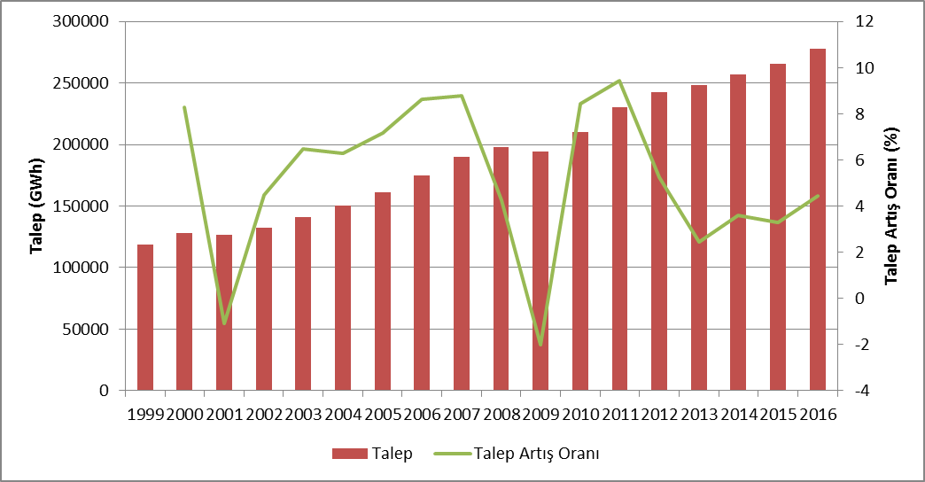

Puant talebin gelişimi ve artış oranı ise Şekil 1.2’de sunulmuştur. Puant talebin değişimi genel olarak enerji talebine benzer şekilde gerçekleşmiştir, ancak daha değişken hareket etmektedir. 2016 yılında puant talep artışının %3,34 olduğu görülmektedir.

Şekil 1.2: Yıllar İtibariyle Puant Talep ve Artış Oranı (MW-%)
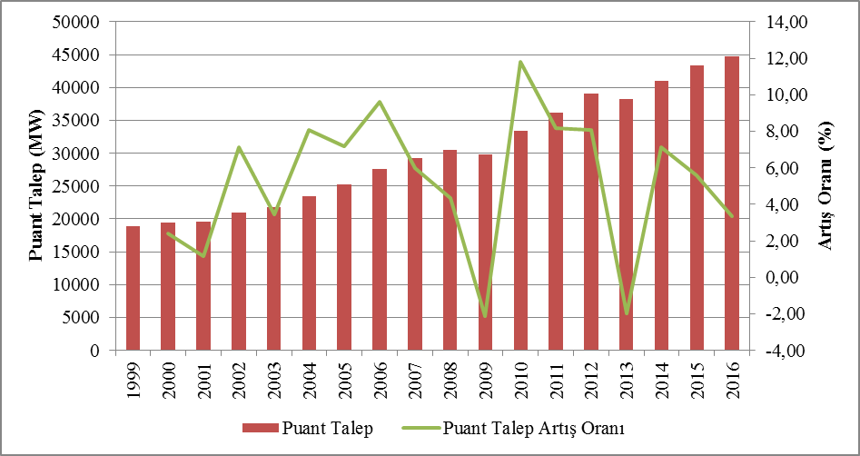

Şekil 1.3’te yıllar itibariyle puant talep ve elektrik enerjisi talebi ilişkisine yer verilmiştir. Şekilden de görüleceği üzere, elektrik enerjisi talebi ve puant talebin artış oranları genel olarak birbirlerine yakın gerçekleşmiştir.

Şekil 1.3: Yıllar İtibariyle Puant Talep ve Elektrik Enerjisi Talebi Artış Oranları(%)

Şekil 1.4'te üretim ve tüketimin aylık değişimi gösterilmektedir. Aylık üretim ve tüketim en yüksek değerlerine Ağustos ayında ulaşmıştır.

Şekil 1.4: 2016 Yılı Elektrik Üretim ve Tüketiminin Aylık Dağılımı(GWh)
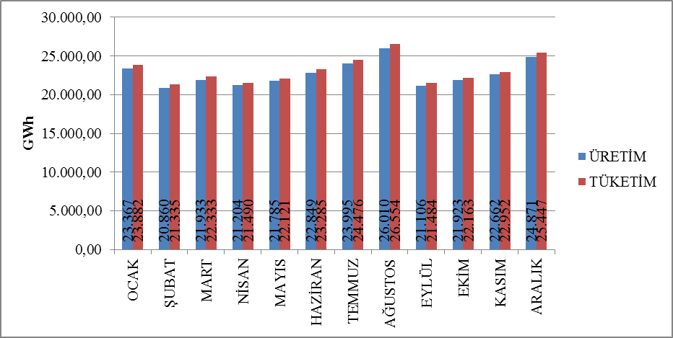

2016 yılı elektrik üretiminin kuruluşlara dağılımı Şekil 1.5’te gösterilmiştir. Üretimde en yüksek paya %61,48 ile serbest üretim şirketleri sahiptir. EÜAŞ santrallarının payı %17,09 olarak gerçekleşmiş olup mevcut sözleşmeler kapsamında faaliyet gösteren santrallerin toplam üretimdeki payı ise %21,43 olarak gerçekleşmiştir.

Şekil 1.5: 2016 Yılı Elektrik Üretiminin Kuruluşlara Göre Dağılımı(%)
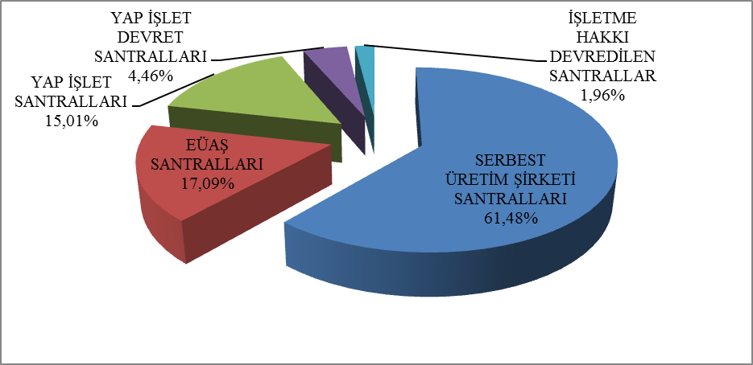
Üretimin kamu, özel ve mevcut sözleşmeler kapsamındaki dağılımına Şekil 1.6'da yer verilmiştir. 2015 yılında kamunun üretimdeki toplam payı (mevcut sözleşmeler dahil) %44,17 iken 2016 yılında bu oran azalarak %38,52 olmuştur. Benzer şekilde 2015 yılında %55,83 olan serbest üretimin payı ise 2016 yılında %61,48’e çıkmıştır.

Şekil 1.6: Yıllar İtibariyle Elektrik Üretiminin Kamu-Özel Olarak Değişimi(%)
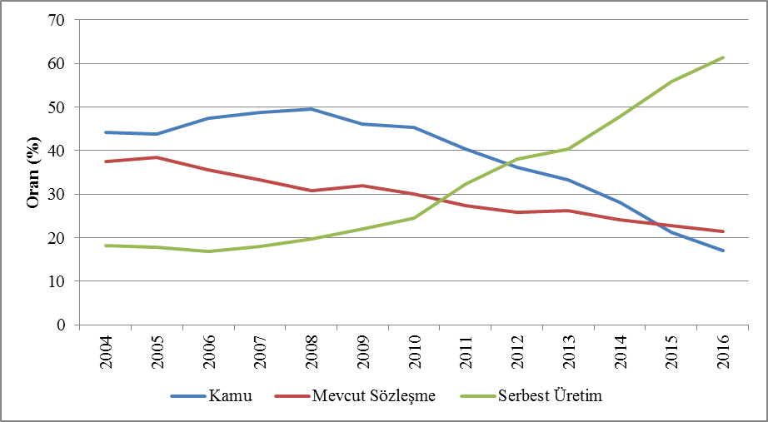

Şekil 1.6’dan görüldüğü üzere serbest üretimin payındaki yükseliş devam etmektedir. Bu artışın iki temel nedeni vardır. Öncelikle yeni yatırımların çok büyük kısmı serbest üretim şirketleri tarafından yapılmaktadır. İkinci olarak ise yapılan özelleştirmeler ile mevcut kamu santrallerinin mülkiyeti özel sektöre geçmektedir.
Türkiye elektrik üretiminin kaynaklara göre dağılımı Şekil 1.7'de verilmiştir. Elektrik enerjisi üretiminde 2015 yılında doğal gaz yakıtlı santrallerin payı %37,81 iken 2016 yılında %32,16’ya, hidroelektrik santrallerin payı %25,76 iken %24,69’a düşmüştür. Diğer taraftan yerli kömür (linyit, taş kömürü ve asfaltit) santrallerinin payı 2015 yılında %13,23 iken %16,40’a, ithal kömür santrallerinin payı %15,22 iken %17,52’ye, rüzgar santrallerinin payı %4,45 iken %5,69’a, jeotermal santrallerinin payı da %1,30 iken %1,77’ye yükselmiştir.

Şekil 1.7: 2016 Yılı Elektrik Üretiminin Kaynaklara Dağılımı(%)
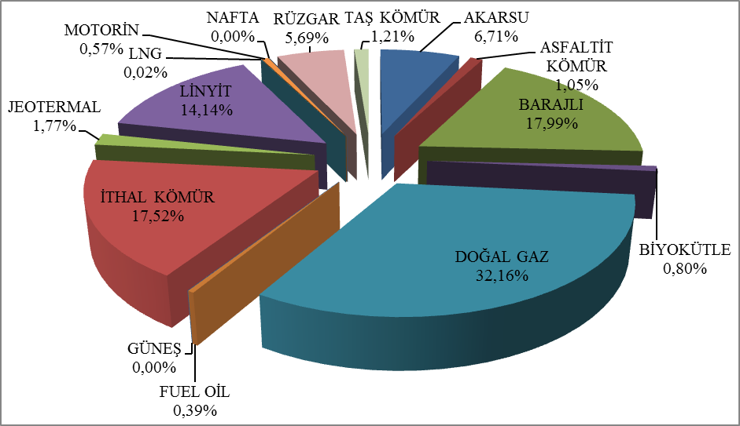

Elektrik üretiminin kaynak bazında 1980 yılından bu yana gelişimine Şekil 1.8’de yer verilmiştir. Şekilden de görüleceği üzere, jeotermal, rüzgar, güneş ve biyokütle gibi yenilenebilir enerji kaynaklarının elektrik üretimindeki payı her geçen yıl artmıştır.

Şekil 1.8: Yıllar İtibariyle Elektrik Üretiminin Kaynak Bazında Gelişimi (GWh)

Türkiye elektrik üretiminin gün bazında gelişimi Şekil 1.9'da gösterilmiştir. Elektrik üretimi en yüksek Ağustos ayında, en düşük Şubat ayında gerçekleşmiştir. Gün bazında baktığımızda ise elektrik üretimi en yüksek 10 Ağustos 2016 tarihinde, en düşük 12 Eylül 2016 tarihinde gerçekleşmiştir.

Şekil 1.9: 2016 Yılı Elektrik Üretiminin Gün Bazında Gelişimi (MWh)
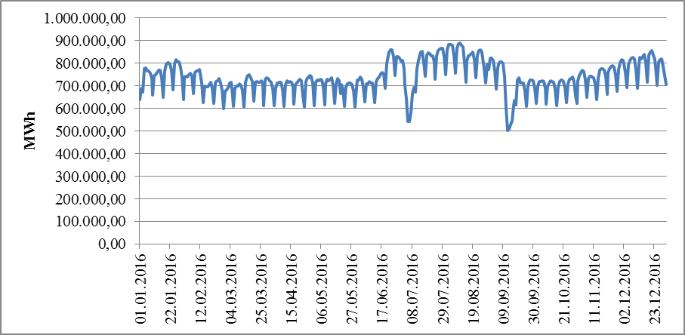

Türkiye elektrik üretiminin saatlik bazda gelişimi ise Şekil 1.10’da gösterilmiştir. Elektrik üretimi en yüksek 12:00 saat diliminde, en düşük 06:00 saat diliminde gerçekleşmiştir.

Şekil 1.10: 2016 Yılı Elektrik Üretiminin Saatlik Bazda Gelişimi (MWh)
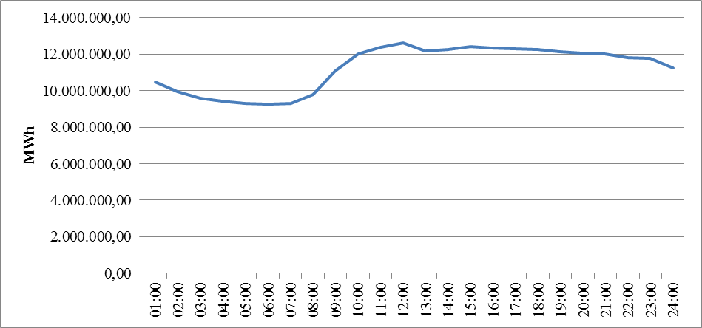

Elektrik üretiminin il bazında dağılımı Tablo 1.2’de gösterilmiştir. 2016 yılında en yüksek elektrik üretimi sırasıyla İzmir, Sakarya, Adana, Hatay ve Çanakkale illerinde, en düşük elektrik üretimi de Bartın, Bitlis, Niğde, Yozgat ve Aksaray illerinde gerçekleşmiştir.

Tablo 1.2: Elektrik Üretiminin İl Bazında Dağılımı (MWh-%)
İL ADI | Üretim (MWh) | Oran (%) | İL ADI | Üretim (MWh) | Oran (%)
İZMİR | 19.024.552,74 | 6,98 | ERZİNCAN | 1.012.919,32 | 0,37
SAKARYA | 15.854.472,30 | 5,82 | YALOVA | 927.715,32 | 0,34
ADANA | 15.431.048,42 | 5,66 | SİNOP | 847.842,66 | 0,31
HATAY | 14.869.162,30 | 5,46 | ESKİŞEHİR | 840.310,17 | 0,31
ÇANAKKALE | 14.670.802,91 | 5,38 | ORDU | 754.167,40 | 0,28
ZONGULDAK | 13.655.564,86 | 5,01 | ÇORUM | 669.057,42 | 0,25
MUĞLA | 11.919.517,56 | 4,37 | GAZİANTEP | 660.908,47 | 0,24
ANKARA | 10.086.940,52 | 3,70 | KIRŞEHİR | 647.069,58 | 0,24
SAMSUN | 9.587.543,74 | 3,52 | KARABÜK | 634.320,61 | 0,23
ŞANLIURFA | 9.172.684,90 | 3,37 | AMASYA | 596.644,01 | 0,22
BALIKESİR | 9.024.704,61 | 3,31 | MUŞ | 467.457,86 | 0,17
TEKİRDAĞ | 8.659.912,59 | 3,18 | ARDAHAN | 462.657,82 | 0,17
KOCAELİ | 8.646.947,59 | 3,17 | EDİRNE | 453.399,70 | 0,17
İSTANBUL | 8.165.907,51 | 3,00 | AFYONKARAHİSAR | 447.036,16 | 0,16
MANİSA | 8.048.265,75 | 2,95 | TUNCELİ | 353.564,57 | 0,13
ELAZIĞ | 7.108.882,86 | 2,61 | ADIYAMAN | 342.374,39 | 0,13
DİYARBAKIR | 6.448.460,17 | 2,37 | KARS | 330.808,09 | 0,12
KÜTAHYA | 6.006.536,00 | 2,20 | NEVŞEHİR | 303.638,07 | 0,11
KAHRAMANMARAŞ | 5.932.727,83 | 2,18 | DÜZCE | 270.830,17 | 0,10
ARTVİN | 5.251.349,24 | 1,93 | ISPARTA | 267.914,22 | 0,10
DENİZLİ | 5.204.771,62 | 1,91 | BURDUR | 255.060,40 | 0,09
ANTALYA | 4.816.924,13 | 1,77 | BİLECİK | 248.854,68 | 0,09
BURSA | 4.813.757,94 | 1,77 | KONYA | 200.736,47 | 0,07
SİVAS | 4.618.322,60 | 1,69 | BATMAN | 193.018,44 | 0,07
AYDIN | 4.395.096,49 | 1,61 | MALATYA | 171.118,53 | 0,06
MERSİN | 3.293.192,55 | 1,21 | VAN | 156.297,58 | 0,06
ŞIRNAK | 2.963.307,73 | 1,09 | KASTAMONU | 154.498,24 | 0,06
OSMANİYE | 2.571.752,76 | 0,94 | UŞAK | 154.165,93 | 0,06
GİRESUN | 2.293.678,43 | 0,84 | HAKKARİ | 129.169,39 | 0,05
BOLU | 2.143.400,98 | 0,79 | ÇANKIRI | 97.433,72 | 0,04
GÜMÜŞHANE | 1.903.605,31 | 0,70 | BİNGÖL | 95.810,67 | 0,04
KIRIKKALE | 1.772.491,58 | 0,65 | BAYBURT | 86.540,97 | 0,03
TOKAT | 1.696.521,00 | 0,62 | MARDİN | 55.791,36 | 0,02
TRABZON | 1.670.561,61 | 0,61 | IĞDIR | 42.993,31 | 0,02
KAYSERİ | 1.484.294,28 | 0,54 | AKSARAY | 39.278,42 | 0,01
KIRKLARELİ | 1.301.586,47 | 0,48 | YOZGAT | 4.399,38 | 0,00
KARAMAN | 1.231.006,68 | 0,45 | NİĞDE | 645,18 | 0,00
ERZURUM | 1.186.780,84 | 0,44 | BİTLİS | 621,80 | 0,00
SİİRT | 1.161.081,56 | 0,43 | BARTIN | 558,72 | 0,00
RİZE | 1.098.216,66 | 0,40 | Genel Toplam | 272.563.964,75 | 100,00

Şekil 1.11’de 2016 yılı elektrik üretiminde en yüksek paya sahip ilk 10 şirketin payları gösterilmektedir. Şekilden de görüleceği üzere, ilk 10 şirket sırasıyla EÜAŞ, Eren Enerji Elektrik Ür.A.Ş. , Enerjisa Enerji Ür.A.Ş. , Gebze Elektrik Ür.Ltd.Şti., İskenderun Enerji Ür.Ve Tic.A.Ş. , İzmir Elektrik Ür.Ltd.Şti. , Atlas Enerji Üretim San.A.Ş. , İçdaş Elektrik En.Ür.Ve Yat.Aş. , Yeniköy Kemerköy Elektrik Ür.Ve Tic.A.Ş. ve Adapazarı Elektrik Ür.Ltd.Şti. olmuştur.

Şekil 1.11: 2016 Yılı Elektrik Üretiminde İlk 10 Şirketin Payı (%)
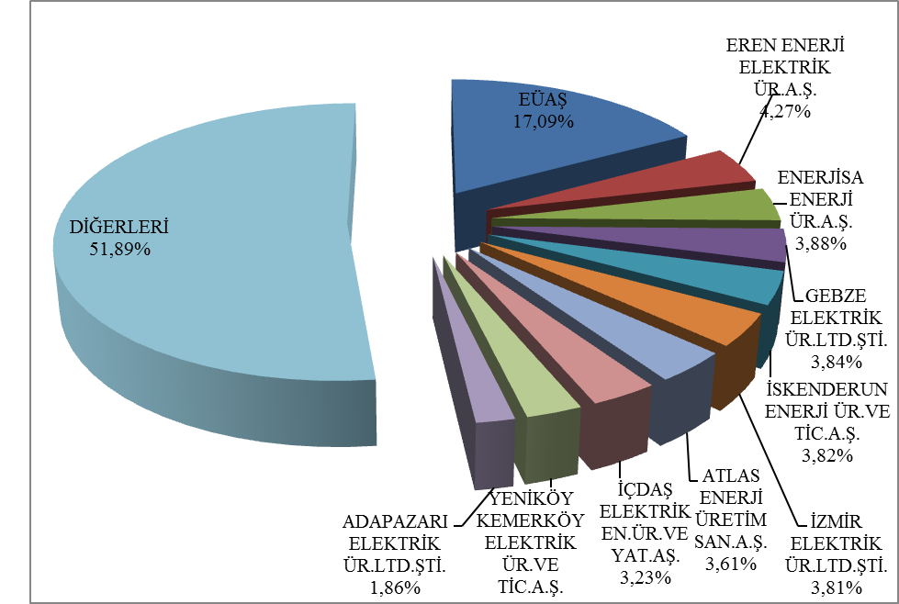

1.3 Kurulu Güç

Kurulu gücün yakıt türlerine göre dağılımı Şekil 1.12’de gösterilmiştir. Kurulu güç içerisinde 2015 yılı sonu itibariyle doğal gaz santrallerinin (sıvı ve doğal gaz yakıtlı santraller dahil) payı %34,1 iken 2016 yılında %32,77’ye, %26,08 olan barajlı-hidroelektrik santrallerin payı %25,16’ya, %9,28 olan akarsu-hidroelektrik santrallerinin payı %9,16’ya düşmüştür. Diğer taraftan, 2015 yılı sonu itibariyle kurulu güç içerisinde %11,84 olan linyit santrallerin payı % 11,92’ye, %6,16 olan rüzgar santrallerinin payı %7,39’a yükselmiştir. Yenilenebilir enerji kaynaklarının (hidrolik dahil) 2015 yılı sonu itibariyle toplam kurulu güç içerisindeki payı %42,71 iken %43,41’e yükselmiştir. Toplam termik kurulu gücün oranı ise 2015 yılında %57,29 iken %56,59’a düşmüştür.

Şekil 1.12: 2016 Yılı Sonu İtibariyle Kurulu Gücün Kaynaklara Göre Dağılımı (%)
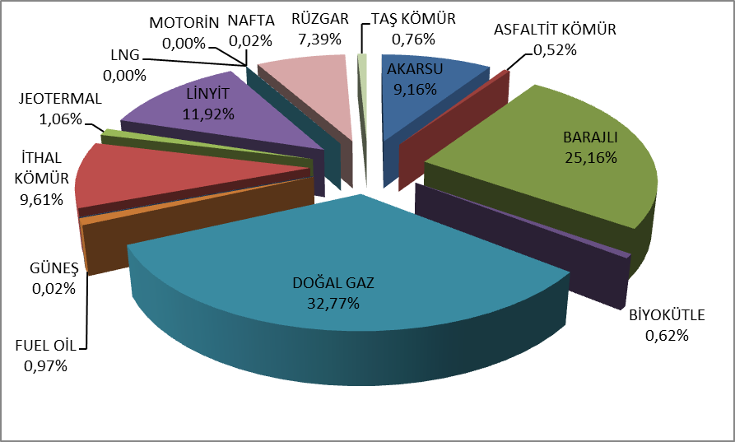
Kurulu gücün kuruluşlara göre dağılımı Şekil 1.13’de gösterilmiştir. EÜAŞ Santrallerinin toplam kurulu güçteki payı 2015 yılında %27,78 iken, 2016 yılında %25,86’ya, mevcut sözleşmeler kapsamında faaliyet gösteren santrallerin payı 2015 yılında %12,29 iken 2016 yılında %11,86’ya düşmüştür. Serbest piyasa koşullarında faaliyet gösteren serbest üretim şirketlerinin toplam kurulu güç içerisindeki payı ise 2015 yılında %59 iken 2016 yılında %62,28’e yükselmiştir.

Şekil 1.13: 2016 Yılı Sonu İtibariyle Kurulu Gücün Kuruluşlara Göre Dağılımı(%)
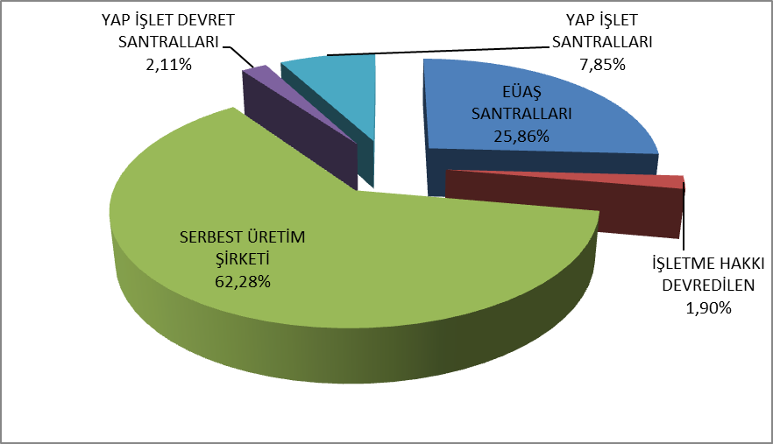

Şekil 1.14’de 2016 yılında devreye giren ve devreden çıkan santrallerin kurulu gücünün kaynak bazında dağılımları gösterilmektedir.

Şekil 1.14: 2016 Yılında Devreye Giren Devreden Çıkan Santrallerin Kurulu Gücünün Kaynak Bazında Dağılımı

Kurulu gücün kaynak bazında 1980 yılından bu yana gelişimine Şekil 1.15’de yer verilmiştir. Şekilden de görüleceği üzere, jeotermal, rüzgar, güneş ve biyokütle gibi yenilenebilir enerji kaynaklarının kurulu güç içerisindeki payı her geçen yıl artmıştır.

Şekil 1.15: Yıllar İtibariyle Kurulu Gücün Kaynak Bazında Gelişimi (MW)
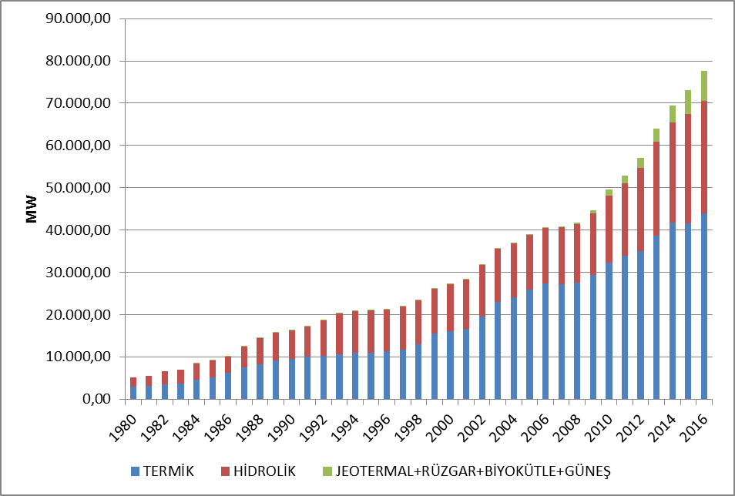

Şekil 1.15’e benzer şekilde 1980 yılından bu yana kurulu güçte kaynakların paylarının gelişimine de Şekil 1.16’da yer verilmiştir.

Şekil 1.16: Yıllar İtibariyle Kurulu Güçte Kaynakların Paylarının Gelişimi (%)
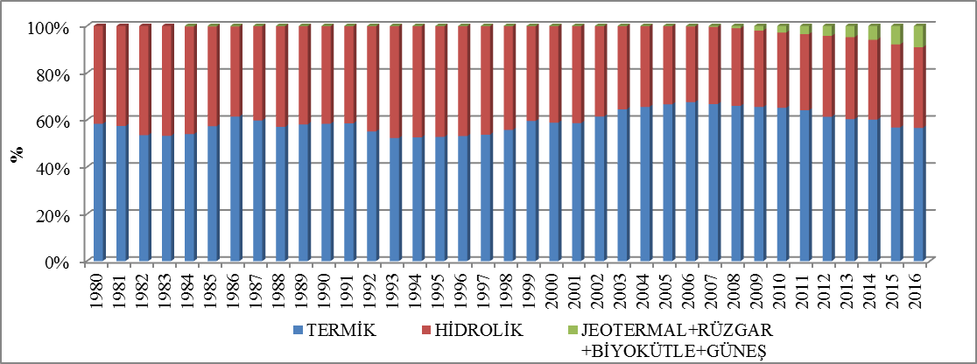
Kurulu gücün il bazında dağılımı Tablo 1.3’de gösterilmiştir. 2016 yılında en yüksek kurulu güce sahip iller sırasıyla İzmir, Kahramanmaraş, Adana, Şanlıurfa ve Zonguldak, en düşük kurulu güce sahip iller de Bartın, Bitlis, Ağrı, Niğde ve Iğdır olmuştur.

Tablo 1.3 Kurulu Gücün İl Bazında Dağılımı (MW-%)
İL ADI | Kurulu Güç (MW) | Oran (%) | İL ADI | Kurulu Güç (MW) | Oran (%)
İZMİR | 4.390,82 | 5,65 | BOLU | 410,02 | 0,53
KAHRAMANMARAŞ | 4.233,21 | 5,45 | ORDU | 372,20 | 0,48
ADANA | 3.688,14 | 4,74 | ÇORUM | 362,92 | 0,47
ŞANLIURFA | 3.421,27 | 4,40 | SİİRT | 344,49 | 0,44
ZONGULDAK | 3.330,72 | 4,28 | RİZE | 330,95 | 0,43
SAMSUN | 3.293,66 | 4,24 | KIRŞEHİR | 308,40 | 0,40
BURSA | 2.831,47 | 3,64 | ERZİNCAN | 306,67 | 0,39
HATAY | 2.740,81 | 3,53 | AMASYA | 259,63 | 0,33
İSTANBUL | 2.738,68 | 3,52 | ADIYAMAN | 228,78 | 0,29
BALIKESİR | 2.643,32 | 3,40 | MARDİN | 224,10 | 0,29
SAKARYA | 2.504,29 | 3,22 | AFYONKARAHİSAR | 208,54 | 0,27
ELAZIĞ | 2.444,37 | 3,14 | ISPARTA | 200,54 | 0,26
ÇANAKKALE | 2.287,51 | 2,94 | YALOVA | 194,43 | 0,25
DİYARBAKIR | 2.250,13 | 2,89 | MUŞ | 174,86 | 0,22
MANİSA | 2.130,36 | 2,74 | ARDAHAN | 160,75 | 0,21
MUĞLA | 2.107,10 | 2,71 | KARS | 154,67 | 0,20
ANTALYA | 2.071,56 | 2,66 | KONYA | 152,41 | 0,20
KOCAELİ | 2.064,43 | 2,66 | EDİRNE | 128,00 | 0,16
ANKARA | 1.935,92 | 2,49 | BİLECİK | 126,79 | 0,16
ARTVİN | 1.930,05 | 2,48 | TUNCELİ | 106,95 | 0,14
TEKİRDAĞ | 1.663,45 | 2,14 | DÜZCE | 98,39 | 0,13
KIRKLARELİ | 1.616,58 | 2,08 | BURDUR | 89,45 | 0,12
DENİZLİ | 1.427,45 | 1,84 | NEVŞEHİR | 87,13 | 0,11
OSMANİYE | 1.060,88 | 1,36 | KASTAMONU | 82,15 | 0,11
KÜTAHYA | 1.057,41 | 1,36 | UŞAK | 81,47 | 0,10
MERSİN | 996,88 | 1,28 | KARABÜK | 81,03 | 0,10
AYDIN | 978,72 | 1,26 | VAN | 66,82 | 0,09
KIRIKKALE | 974,70 | 1,25 | MALATYA | 60,66 | 0,08
SİVAS | 908,81 | 1,17 | BATMAN | 57,00 | 0,07
GİRESUN | 810,89 | 1,04 | HAKKARİ | 48,75 | 0,06
GÜMÜŞHANE | 656,30 | 0,84 | BİNGÖL | 47,42 | 0,06
ŞIRNAK | 577,58 | 0,74 | ÇANKIRI | 37,94 | 0,05
KAYSERİ | 564,63 | 0,73 | AKSARAY | 26,63 | 0,03
TRABZON | 554,53 | 0,71 | BAYBURT | 25,71 | 0,03
KARAMAN | 551,57 | 0,71 | YOZGAT | 25,27 | 0,03
ESKİŞEHİR | 548,40 | 0,71 | IĞDIR | 22,58 | 0,03
SİNOP | 547,95 | 0,70 | NİĞDE | 20,78 | 0,03
ERZURUM | 525,02 | 0,68 | AĞRI | 9,50 | 0,01
TOKAT | 479,85 | 0,62 | BİTLİS | 0,60 | 0,00
GAZİANTEP | 471,52 | 0,61 | BARTIN | 0,46 | 0,00
 |  |  | Genel Toplam | 77.736,79 | 100,00

Şekil 1.17’de 2016 yılı sonu itibariyle kurulu güçte en yüksek paya sahip ilk 10 şirketin payları gösterilmektedir.

Şekil 1.17: 2016 Yılı Sonu İtibariyle Kurulu Güçte İlk 10 Şirketin Payı (%)
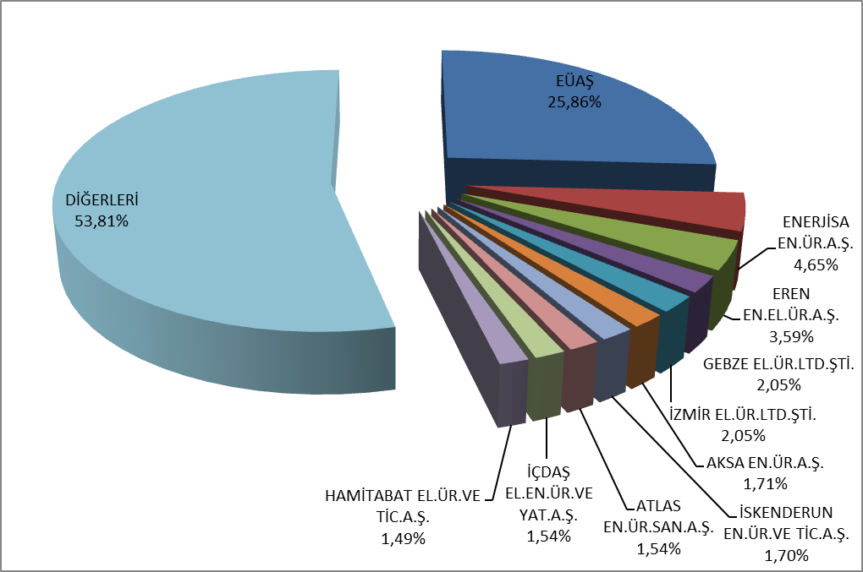

1.4 Lisanssız Üretim

6446 sayılı Elektrik Piyasası Kanununun 14 üncü maddesinin birinci fıkrasında lisans alma ve şirket kurma yükümlülüğünden muaf tutulan üretim tesisleri aşağıdaki gibi yer almıştır;
“a) İmdat grupları ve iletim ya da dağıtım sistemiyle bağlantı tesis etmeyen üretim tesisi,
b) Kurulu gücü azami bir megavatlık yenilenebilir enerji kaynaklarına dayalı üretim tesisi
c) Belediyelerin katı atık tesisleri ile arıtma tesisi çamurlarının bertarafında kullanılmak üzere kurulan elektrik üretim tesisi
ç) Mikrokojenerasyon tesisleri ile Bakanlıkça belirlenecek verimlilik değerini sağlayan kojenerasyon tesislerinden Kurulca belirlenecek olan kategoride olanları
d) Ürettiği enerjinin tamamını iletim veya dağıtım sistemine vermeden kullanan, üretimi ve tüketimi aynı ölçüm noktasında olan, yenilenebilir enerji kaynaklarına dayalı üretim tesisi”
Lisanssız elektrik üretimi başvurularının 2016 yıl sonu itibariyle mevcut durumu Tablo 1.4’de gösterilmiştir.

Tablo 1.4: 2016 Yıl Sonu İtibariyle Lisanssız Elektrik Üretimi Başvurularının Durumu (MWe)
Durum | Akıntı | Biyokütle | Çok  yakıtlı | Dalga | Doğal  gaz | Güneş  (Fotov.) | Güneş  (Yoğlş.) | Hidrolik | Jeotermal | Rüzgâr | Genel  Toplam
Bağlantı anlaşması  için başvuru süresi  doldu |  | 3,62 |  |  | 12,90 | 447,49 |  |  |  | 24,14 | 488,15
Bağlantı anlaşması  yapıldı |  | 15,48 | 5,36 |  | 54,82 | 3.317,80 |  | 0,60 |  | 17,70 | 3.411,76
Bağlantı anlaşmasının  süresi doldu |  | 0,50 |  |  |  | 40,63 |  |  |  | 5,33 | 46,46
Değerlendirme  Aşamasında |  | 27,44 | 19,07 |  | 18,90 | 351,88 |  | 12,61 |  | 1,95 | 431,85
İşletmeye girdi |  | 36,42 |  |  | 51,85 | 939,19 | 1,22 | 5,78 |  | 13,75 | 1.048,21
Olumlu sonuçlandı |  | 48,61 | 1,23 |  | 63,16 | 2.215,57 |  | 5,53 |  | 124,62 | 2.458,72
Olumsuz sonuçlandı | 0,50 | 114,66 | 3,46 | 0,40 | 60,97 | 13.600,21 |  | 46,81 | 1,50 | 351,67 | 14.180,17
Genel Toplam | 0,50 | 246,72 | 29,12 | 0,40 | 262,60 | 20.912,76 | 1,22 | 71,33 | 1,50 | 539,17 | 22.065,31

Lisanssız kurulu gücün kaynaklara göre dağılımına Tablo 1.5 ile Şekil 1.18’de yer verilmiştir. Lisanssız elektrik üretiminde 2015 yılı sonu itibariyle 359,04 MWe olan işletmeye giren kapasite miktarı, 2016 yılı sonu itibariyle yaklaşık 3 kat artarak 1.048,21 MWe olmuştur. En büyük pay 2015 yılında olduğu gibi %89,60 ile güneş santrallerine ait olup bunu %4,95 ile doğal gaz, %3,47 ile de biyokütle izlemektedir.

Tablo 1.5: Lisanssız Kurulu Gücün Kaynaklara Göre Dağılımı (MWe-%)
Kaynak Türü | 2015 |  | 2016
Kaynak Türü | Kurulu Güç (MWe) | Oran (%) | Kurulu Güç (MWe) | Oran (%)
Güneş (Fotovoltaik) | 292,91 | 81,58 | 939,19 | 89,60
Doğal gaz | 36,47 | 10,16 | 51,85 | 4,95
Biyokütle | 21,44 | 5,97 | 36,42 | 3,47
Rüzgâr | 6,02 | 1,68 | 13,75 | 1,31
Hidrolik | 1,7 | 0,47 | 5,78 | 0,55
Güneş (Yoğunlaştırılmış) | 0,5 | 0,14 | 1,22 | 0,12
Genel Toplam | 359,04 | 100,00 | 1.048,21 | 100,00

Şekil 1.18: 2016 Yılı Sonu İtibariyle Lisanssız Kurulu Gücün Kaynaklara Göre Dağılımı(%)
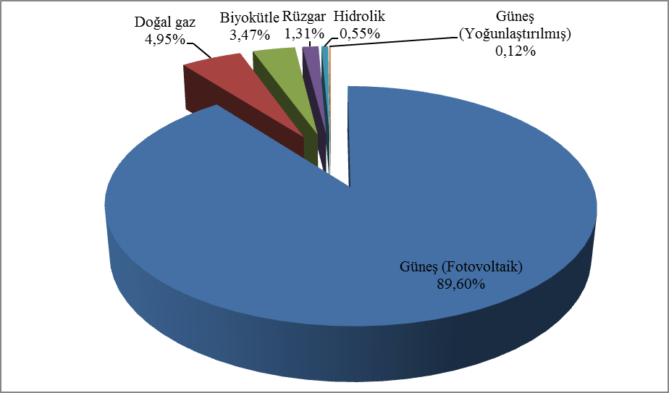

Lisanssız kurulu gücün il bazında dağılımı Tablo 1.6’da gösterilmiştir. 2015 yılında en yüksek kurulu güç 75,59 MWe ile Kayseri ilinde yer almakta iken, 2016 yılında en yüksek kurulu güç 199,236 MWe ile Konya ilinde yer almaktadır. Konya’yı sırasıyla 127,408 MWe ile 2015 yılı birincisi Kayseri, 2015 yılı üçüncüsü Ankara, 2015 yılı yedincisi Mersin, 2015 yılı beşincisi Antalya, 2015 yılı onikincisi Burdur, 2015 yılı onbeşincisi Isparta izlemektedir. Toplam lisanssız kurulu gücün yaklaşık %54’lük kısmı bahsedilen yedi ilde yer almaktadır. Ayrıca, 2015 yılında lisanssız kurulu güç bulunan 49 il mevcut iken, 2016 yılında Aksaray, Batman, Çanakkale, Çankırı, Erzurum, Kastamonu, Kırıkkale, Kırşehir, Mardin, Muş, Siirt, Sinop, Yozgat ve Zonguldak olmak üzere ilave 14 ilde de lisanssız elektrik kurulu gücü oluşmuştur.

Tablo 1.6: Lisanssız Kurulu Gücün İllere Göre Dağılımı (MWe - %)
İLLER | 2015 |  | 2016
İLLER | Kurulu Güç (MWe) | Toplam İçindeki Payı (%) | Kurulu Güç (MWe) | Toplam İçindeki Payı (%)
KONYA | 53,99 | 15,04 | 199,24 | 19,01
KAYSERİ | 75,59 | 21,05 | 127,41 | 12,15
ANKARA | 27,16 | 7,57 | 54,87 | 5,23
MERSİN | 12,39 | 3,45 | 54,2 | 5,17
ANTALYA | 26,39 | 7,35 | 48,21 | 4,6
BURDUR | 7,93 | 2,21 | 40,75 | 3,89
ISPARTA | 5,48 | 1,53 | 39,23 | 3,74
DENİZLİ | 26,73 | 7,44 | 38,01 | 3,63
MANİSA | 8,95 | 2,49 | 36,79 | 3,51
KAHRAMANMARAŞ | 6,45 | 1,8 | 33,34 | 3,18
NİĞDE | 13,06 | 3,64 | 30,75 | 2,93
AKSARAY | - | - | 29,39 | 2,8
NEVŞEHİR | 1,99 | 0,55 | 29,11 | 2,78
GAZİANTEP | 3,72 | 1,03 | 26,02 | 2,48
AFYONKARAHİSAR | 2,65 | 0,74 | 25,6 | 2,44
ADANA | 9,95 | 2,77 | 24,78 | 2,36
İSTANBUL | 12,14 | 3,38 | 14,7 | 1,4
ADIYAMAN | 1,7 | 0,47 | 12,13 | 1,16
ÇORUM | 1,56 | 0,43 | 11,43 | 1,09
YOZGAT | - | - | 11,28 | 1,08
KİLİS | 4,26 | 1,19 | 11,26 | 1,07
AYDIN | 1,67 | 0,47 | 11 | 1,05
ŞANLIURFA | 0,5 | 0,14 | 10,57 | 1,01
KARAMAN | 3,74 | 1,04 | 10,02 | 0,96
MALATYA | 9,73 | 2,71 | 9,73 | 0,93
ERZURUM | - | - | 9,44 | 0,9
ESKİŞEHİR | 7,77 | 2,16 | 9,31 | 0,89
BURSA | 1,78 | 0,49 | 8,51 | 0,81
SİVAS | 1,1 | 0,31 | 6,9 | 0,66
İZMİR | 4,95 | 1,38 | 6,61 | 0,63
KOCAELİ | 2,43 | 0,68 | 6,6 | 0,63
UŞAK | 1,2 | 0,33 | 5,3 | 0,51
BALIKESİR | 1,76 | 0,49 | 5,21 | 0,5
OSMANİYE | 0,9 | 0,25 | 5,08 | 0,48
TOKAT | 2,4 | 0,67 | 4,6 | 0,44
SAKARYA | 4,3 | 1,2 | 4,42 | 0,42
MUĞLA | 1,63 | 0,46 | 4,38 | 0,42
DİYARBAKIR | 0,75 | 0,21 | 4,31 | 0,41
ÇANAKKALE | - | - | 3,47 | 0,33
TEKİRDAĞ | 3,15 | 0,88 | 3,15 | 0,3
ZONGULDAK | - | - | 2,48 | 0,24
MUŞ | - | - | 2 | 0,19
BİTLİS | 1 | 0,28 | 1,99 | 0,19
KÜTAHYA | 1 | 0,28 | 1,95 | 0,19
HATAY | 0,85 | 0,24 | 1,81 | 0,17
KIRŞEHİR | - | - | 1,68 | 0,16
KARABÜK | 1 | 0,28 | 1,67 | 0,16
ÇANKIRI | - | - | 1 | 0,1
KIRIKKALE | - | - | 1 | 0,1
DÜZCE | 0,03 | 0,01 | 0,99 | 0,09
SAMSUN | 0,49 | 0,14 | 0,92 | 0,09
AMASYA | 0,71 | 0,2 | 0,71 | 0,07
ELAZIĞ | 0,62 | 0,17 | 0,62 | 0,06
ERZİNCAN | 0,45 | 0,13 | 0,57 | 0,05
VAN | 0,7 | 0,19 | 0,53 | 0,05
MARDİN | - | - | 0,32 | 0,03
BARTIN | 0,25 | 0,07 | 0,25 | 0,02
KASTAMONU | - | - | 0,25 | 0,02
SİİRT | - | - | 0,19 | 0,02
BİLECİK | 0,09 | 0,03 | 0,14 | 0,01
BATMAN | - | - | 0,04 | 0
TUNCELİ | 0,02 | 0,01 | 0,02 | 0
SİNOP | - | - | 0 | 0
Genel Toplam | 359,04 | 100 | 1.048,21 | 100

Lisanssız elektrik üretiminin kaynak bazında dağılımına Tablo 1.7 ile Şekil 1.19’da yer verilmiştir. 2015 yılında lisanssız elektrik üretimi kapsamında şebekeye verilen enerji miktarı 222.724,45 MWh iken, 2016 yılında 1.137.871,75 MWh olmuştur. Bunun %90,64’ü güneşten, %8,10’u ise biyokütleden üretilmiştir.

Tablo 1.7: Lisanssız Elektrik Üretiminin Kaynaklara Göre Dağılımı (MWh-%)
Kaynak Türü | 2015 |  | 2016
Kaynak Türü | İhtiyaç fazlası olarak sisteme verilen enerji miktarı (MWh) | Oran  (%) | İhtiyaç fazlası olarak  sisteme verilen enerji  miktarı (MWh) | Oran  (%)
Güneş (Fotovoltaik) | 185.034,44 | 83,08 | 1.031.358,00 | 90,64
Biyokütle | 37.094,73 | 16,65 | 92.129,90 | 8,10
Rüzgar | 393,88 | 0,18 | 8.268,44 | 0,73
Hidrolik | 201,40 | 0,09 | 6.115,42 | 0,54
Genel Toplam | 222.724,45 | 100,00 | 1.137.871,75 | 100,00

Şekil 1.19: 2016 Yılı Sonu İtibariyle Lisanssız Elektrik Üretiminin Kaynaklara Göre Dağılımı(%)
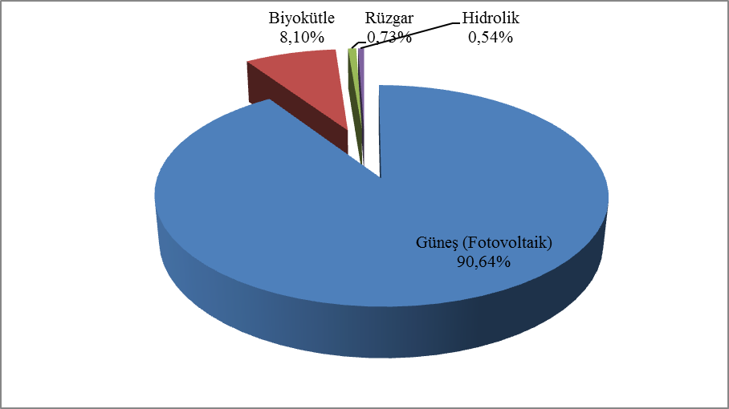

Lisanssız elektrik üretimi ile sisteme verilen enerjinin illere göre dağılımına Tablo 1.8’de yer verilmiş olup en yüksek üretim 2015 yılında olduğu gibi Kayseri’de gerçekleşmiştir. Konya, Mersin, Denizli, Burdur, Ankara ve Antalya lisanssız elektrik üretiminde diğer önemli illerdir.

Tablo 1.8: Lisanssız Elektrik Üretiminin İllere Göre Dağılımı (MWh-%)
İLLER | 2015 |  | 2016
İLLER | İhtiyaç fazlası olarak sisteme verilen enerji miktarı (MWh) | Oran (%) | İhtiyaç fazlası olarak sisteme verilen enerji miktarı (MWh) | Oran (%)
KAYSERİ | 63.976,57 | 28,72 | 202.559,64 | 17,80
KONYA | 15.726,55 | 7,06 | 197.328,31 | 17,34
MERSİN | 8.946,18 | 4,02 | 97.764,47 | 8,59
DENİZLİ | 20.047,30 | 9,00 | 55.710,74 | 4,90
BURDUR | 3.666,69 | 1,65 | 52.426,64 | 4,61
ANKARA | 14.523,68 | 6,52 | 43.023,20 | 3,78
ANTALYA | 4.313,27 | 1,94 | 38.337,40 | 3,37
NEVŞEHİR | 1.387,59 | 0,62 | 36.121,61 | 3,17
NİĞDE | 10.282,56 | 4,62 | 35.235,40 | 3,10
ISPARTA | 4.589,42 | 2,06 | 33.845,76 | 2,97
KAHRAMANMARAŞ | 5.261,76 | 2,36 | 31.437,52 | 2,76
MALATYA | 17.450,74 | 7,84 | 25.415,35 | 2,23
İZMİR | 5.744,25 | 2,58 | 22.596,65 | 1,99
AFYONKARAHİSAR | 1.044,06 | 0,47 | 22.340,49 | 1,96
GAZİANTEP | 5.729,10 | 2,57 | 20.650,85 | 1,81
AKSARAY | 0,00 | 0,00 | 19.106,17 | 1,68
MANİSA | 51,27 | 0,02 | 18.285,19 | 1,61
ADANA | 3.243,61 | 1,46 | 16.407,35 | 1,44
ESKİŞEHİR | 5.053,55 | 2,27 | 15.475,56 | 1,36
ŞANLIURFA | 379,61 | 0,17 | 14.432,87 | 1,27
KİLİS | 1.156,46 | 0,52 | 14.418,62 | 1,27
KARAMAN | 5.188,15 | 2,33 | 12.837,56 | 1,13
ADIYAMAN | 2.384,07 | 1,07 | 12.170,32 | 1,07
ZONGULDAK | 3.123,24 | 1,40 | 10.657,02 | 0,94
KOCAELİ | 965,16 | 0,43 | 8.459,95 | 0,74
TOKAT | 3.195,07 | 1,43 | 8.315,09 | 0,73
YOZGAT | 0,00 | 0,00 | 8.246,34 | 0,72
AYDIN | 378,73 | 0,17 | 6.843,22 | 0,60
UŞAK | 6.467,26 | 2,90 | 6.565,79 | 0,58
BURSA | 354,52 | 0,16 | 6.382,60 | 0,56
OSMANİYE | 293,91 | 0,13 | 6.202,61 | 0,55
MUĞLA | 803,52 | 0,36 | 5.621,90 | 0,49
ÇORUM | 39,98 | 0,02 | 5.601,44 | 0,49
ELAZIĞ | 655,09 | 0,29 | 3.653,25 | 0,32
KIRIKKALE | 1.861,03 | 0,84 | 2.814,87 | 0,25
BALIKESİR | 863,93 | 0,39 | 2.595,67 | 0,23
HATAY | 319,64 | 0,14 | 2.502,98 | 0,22
BİTLİS | 843,53 | 0,38 | 2.028,45 | 0,18
KÜTAHYA | 68,35 | 0,03 | 1.750,06 | 0,15
SİVAS | 964,99 | 0,43 | 1.565,65 | 0,14
ERZURUM | 29,63 | 0,01 | 1.509,54 | 0,13
İSTANBUL | 40,16 | 0,02 | 1.465,68 | 0,13
MUŞ | 0,00 | 0,00 | 1.195,38 | 0,11
KIRŞEHİR | 0,00 | 0,00 | 1.039,26 | 0,09
EDİRNE | 429,46 | 0,19 | 855,42 | 0,08
DİYARBAKIR | 273,98 | 0,12 | 795,01 | 0,07
TEKİRDAĞ | 132,89 | 0,06 | 644,77 | 0,06
ERZİNCAN | 5,97 | 0,00 | 421,50 | 0,04
MARDİN | 0,00 | 0,00 | 382,00 | 0,03
KARABÜK | 278,93 | 0,13 | 371,15 | 0,03
ÇANKIRI | 0,00 | 0,00 | 265,66 | 0,02
SİİRT | 0,00 | 0,00 | 240,55 | 0,02
AMASYA | 0,00 | 0,00 | 206,59 | 0,02
ÇANAKKALE | 0,00 | 0,00 | 139,00 | 0,01
KIRKLARELİ | 0,00 | 0,00 | 122,16 | 0,01
BARTIN | 123,55 | 0,06 | 116,21 | 0,01
SAMSUN | 1,41 | 0,00 | 110,71 | 0,01
BİLECİK | 49,13 | 0,02 | 69,93 | 0,01
VAN | 0,00 | 0,00 | 64,98 | 0,01
BATMAN | 0,00 | 0,00 | 34,83 | 0,00
SAKARYA | 0,00 | 0,00 | 33,16 | 0,00
TUNCELİ | 14,89 | 0,01 | 23,17 | 0,00
DÜZCE | 0,00 | 0,00 | 22,86 | 0,00
KASTAMONU | 0,00 | 0,00 | 6,30 | 0,00
SİNOP | 0,00 | 0,00 | 1,37 | 0,00
Genel Toplam | 222.724,45 | 100,00 | 1.137.871,75 | 100,00

2016 yılı sonu itibariyle lisanssız elektrik üretimi kapsamında yapılan ödeme miktarının kaynaklara göre dağılımı Tablo 1.9’da gösterilmiştir. Kurulu güç ve üretimde olduğu gibi ödeme miktarının da %90’ını güneş (fotovoltaik) oluşturmaktadır.

Tablo 1.9: Lisanssız Elektrik Üretimi Kapsamında Yapılan Ödeme Miktarının Kaynaklara Göre Dağılımı (TL-%)
Kaynak Türü | 2015 |  | 2016 |  | Değişim (%)  2015→2016
Kaynak Türü | İhtiyaç fazlası satın alınan  enerji miktarı için yapılan  ödeme miktarı (TL) | Oran (%) | İhtiyaç fazlası satın alınan  enerji miktarı için yapılan  ödeme miktarı (TL) | Oran (%) | Değişim (%)  2015→2016
Güneş (Fotovoltaik) | 72.255.335,27 | 83,28 | 427.946.838,22 | 90,65 | 492,27
Biyokütle | 14.376.479,86 | 16,57 | 40.868.850,06 | 8,66 | 184,28
Rüzgar | 91.887,15 | 0,11 | 1.949.623,01 | 0,41 | 2.021,76
Hidrolik | 42.938,46 | 0,05 | 1.316.242,55 | 0,28 | 2.965,42
Genel Toplam | 86.766.640,74 | 100,00 | 472.081.553,85 | 100,00 | 444,08

1.5 Fatura Esaslı Elektrik Tüketimi

Bu kısımda faturalanan elektrik enerjisi tüketimine dair bilgiler yer almaktadır. Bu kapsamda faturaya konu edilmeyen tüketimler (teknik ve teknik olmayan kayıplar ile satış kabul edilmeyen tüketimler), bu kısımdaki verilere dahil değildir. Dolayısıyla Elektrik Piyasası Kanununun 7 nci maddesi kapsamında üretim lisansı sahibi tüzel kişilerin, tesislerinde ürettiği enerjiyi iletim veya dağıtım sistemine çıkmadan sahip olduğu, kiraladığı, finansal kiralama yoluyla edindiği veya işletme hakkını devraldığı tüketim tesislerinin ihtiyacını karşılamak için gerçekleştirdiği üretim, nihai tüketiciye satış olarak değerlendirilmediği için, bu kapsamda yapılan elektrik enerjisi tüketimleri faturalanan tüketim rakamlarına dahil edilmemiştir. Ayrıca, üretim tesislerinin kendi ihtiyaçları için sistemden çektikleri elektrik enerjisi miktarları da faturalanan tüketim değeri içerisinde yer almamaktadır. Ayrıca fiili tüketim verileri ile bu kısımda yer alan tüketim verileri, faturalama döneminde yaşanan farklılıklar nedeniyle değişiklik gösterebilir.

2016 yılında faturalanan tüketim miktarına ilişkin veriler aşağıdaki Tablo 1.10’da gösterilmektedir. 212,33 TWh satışı gerçekleştirilen elektriğin 49,78 TWh’lik kısmı iletim gerilim seviyesinden bağlı tüketicilere, geri kalan 162,55 TWh’lik kısmı ise dağıtım gerilim seviyesinden bağlı tüketicilere satılmıştır. Faturalanan tüketimin % 76,55’i dağıtım gerilim seviyesinden bağlı tüketicilere, geri kalan %23,45’lik kısım ise iletimden bağlı tüketicilere aittir.
Serbest tüketicilere 131,23 TWh satış yapılırken, serbest tüketici olmayan tüketicilerin tüketimi ise 81,10 TWh olarak gerçekleşmiştir. Buna göre serbest tüketicilerin faturalanan tüketimdeki payı %61,80 olurken, abonelerin payı ise %38,20 olarak gerçekleşmiştir.

Tablo 1.10: 2016 Yılında Serbest Tüketici Ve Abonelere Yapılan Satışlar (MWh)
Tüketici Türü | Dağıtım Gerilim Seviyesinden Bağlı Tüketicilerin Tüketim Miktarı (MWh) | İletim Gerilim Seviyesinden Bağlı Tüketicilerin Tüketim Miktarı (MWh) | Toplam (MWh)
Abone | 74.556.571,56 | 6.543.398,54 | 81.099.970,10
Serbest Tüketici | 87.991.038,42 | 43.237.757,91 | 131.228.796,33
Genel Toplam | 162.547.609,98 | 49.781.156,45 | 212.328.766,43

Tüketimin dağıtım bölgelerine dağılımına Tablo 1.11’de yer verilmiştir. En yüksek tüketim 25,74 TWh ile Toroslar EDAŞ bölgesinde, en düşük tüketim 1,78 TWh ile Vangölü EDAŞ bölgesinde gerçekleşmiştir. Dağıtımdan bağlı tüketimin en yüksek olduğu bölge Boğaziçi EDAŞ, en düşük olduğu bölge Vangölü EDAŞ, iletimden bağlı tüketimin en yüksek olduğu bölge Toroslar, en düşük olduğu bölge ise Çoruh EDAŞ olmuştur.

Tablo 1.11: 2016 Yılı Faturalanan Tüketimin Dağıtım Bölgesi Bazında Dağılımı (MWh-%)
Dağıtım Bölgeleri | Dağıtımdan Bağlı Tüketicilerin Tüketim Miktarı (MWh) | İletimden Bağlı Tüketicilerin Tüketim Miktarı (MWh) | Toplam (MWh) | Oran (%)
TOROSLAR EDAŞ | 14.340.758,45 | 11.399.301,62 | 25.740.060,07 | 12,12
BOĞAZİÇİ EDAŞ | 23.243.975,00 | 1.399.192,32 | 24.643.167,32 | 11,61
GDZ EDAŞ | 13.911.747,51 | 6.613.648,49 | 20.525.396,00 | 9,67
ULUDAĞ EDAŞ | 11.055.906,90 | 5.887.712,07 | 16.943.618,97 | 7,98
BAŞKENT EDAŞ | 14.262.169,65 | 1.993.447,18 | 16.255.616,83 | 7,66
SAKARYA EDAŞ | 8.710.680,24 | 5.980.182,92 | 14.690.863,16 | 6,92
İST. AND. YAK. EDAŞ | 11.089.271,36 | 1.198.219,96 | 12.287.491,32 | 5,79
MERAM EDAŞ | 8.521.898,14 | 1.267.055,22 | 9.788.953,36 | 4,61
AKDENİZ EDAŞ | 7.982.877,68 | 1.327.206,85 | 9.310.084,53 | 4,38
TRAKYA EDAŞ | 6.175.815,43 | 3.081.624,78 | 9.257.440,21 | 4,36
ADM EDAŞ | 8.023.627,75 | 887.885,66 | 8.911.513,41 | 4,20
OSMANGAZİ EDAŞ | 5.976.876,74 | 2.896.920,21 | 8.873.796,95 | 4,18
DİCLE EDAŞ | 6.863.372,74 | 935.381,08 | 7.798.753,82 | 3,67
YEŞİLIRMAK EDAŞ | 4.681.275,97 | 667.237,00 | 5.348.512,97 | 2,52
AKEDAŞ EDAŞ | 3.694.791,80 | 1.331.962,33 | 5.026.754,13 | 2,37
KAYSERİ VE CİVARI ETAŞ | 2.190.597,65 | 1.344.266,93 | 3.534.864,58 | 1,66
ÇORUH EDAŞ | 3.386.983,26 | 44.808,63 | 3.431.791,89 | 1,62
FIRAT EDAŞ | 2.326.574,52 | 910.505,72 | 3.237.080,24 | 1,52
ÇAMLIBEL EDAŞ | 2.239.237,05 | 332.391,91 | 2.571.628,96 | 1,21
ARAS EDAŞ | 2.187.907,33 | 178.757,45 | 2.366.664,78 | 1,11
VANGÖLÜ EDAŞ | 1.681.264,81 | 103.448,15 | 1.784.712,96 | 0,84
Genel Toplam | 162.547.609,98 | 49.781.156,48 | 212.328.766,46 | 100,00

Faturalanan tüketimin tüketici türüne göre dağılımı Tablo 1.12 ile Şekil 1.20’de gösterilmiş olup sanayi tüketimi %42,35 ile en yüksek paya sahiptir. Ticarethane tüketimi %28,65 ile ikinci sırada, mesken tüketimi ise %24,06 ile üçüncü sırada yer almaktadır. Aydınlatma ve tarımsal sulamada kullanılan elektrik tüketimi toplamı %4,94 olmuştur.

Tablo 1.12: 2016 Yılı Faturalanan Tüketimin Tüketici Türü Bazında Serbest Tüketici ve Abonelere Göre Dağılımı (MWh)
Tüketici Türü | Tüketim Miktarı (MWh)
Tüketici Türü | Abone | Serbest Tüketici | Toplam
Sanayi | 14.858.398,36 | 75.064.126,43 | 89.922.524,80
Ticarethane | 12.931.408,23 | 47.903.499,15 | 60.834.907,38
Mesken | 44.699.423,67 | 6.386.204,27 | 51.085.627,94
Tarımsal Sulama | 4.537.650,99 | 1.729.840,27 | 6.267.491,26
Aydınlatma | 4.073.088,85 | 145.126,20 | 4.218.215,04
Genel Toplam | 81.099.970,10 | 131.228.796,33 | 212.328.766,43

Şekil 1.20: 2016 Yılı Faturalanan Tüketimin Tüketici Türüne Göre Dağılımı(%)
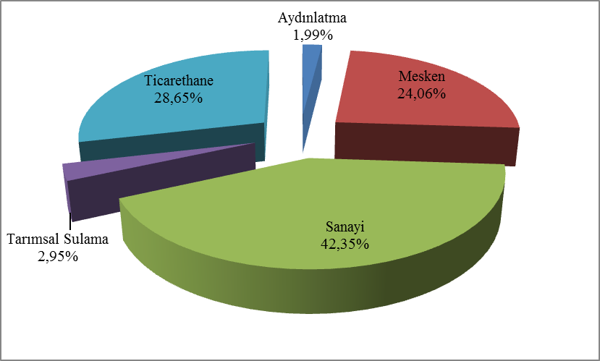

Faturalanan tüketimin illere göre dağılımı Tablo 1.13’de gösterilmektedir. En yüksek tüketim 36,93 TWh ile İstanbul’da gerçekleşmiş olup toplam tüketimin %17,39’una karşılık gelmektedir. İstanbul’u %7,64’lük payıyla İzmir, %5,78’lik payıyla Ankara, %4,64’lük payıyla Bursa ve %4,22’lik payıyla Kocaeli izlemektedir.

Tablo 1.13: Faturalanan Tüketimin İllere Göre Dağılımı (MWh - %)
İLLER | Dağıtım Gerilim Seviyesinden Bağlı Tüketicilerin Tüketim Miktarı (MWh) | İletim Gerilim Seviyesinden Bağlı Tüketicilerin Tüketim Miktarı (MWh) | Toplam (MWh) | Oran (%)
İSTANBUL (TÜMÜ) | 34.333.246,36 | 2.597.412,28 | 36.930.658,64 | 17,39
İST. AVRUPA | 23.243.975,00 | 1.399.192,32 | 24.643.167,32 | 11,61
İZMİR | 10.984.148,10 | 5.248.078,78 | 16.232.226,88 | 7,64
İST. ASYA | 11.089.271,36 | 1.198.219,96 | 12.287.491,32 | 5,79
ANKARA | 10.816.280,12 | 1.462.665,34 | 12.278.945,46 | 5,78
BURSA | 6.678.891,81 | 3.182.410,63 | 9.861.302,44 | 4,64
KOCAELİ | 5.072.026,68 | 3.888.651,70 | 8.960.678,38 | 4,22
ANTALYA | 6.568.362,09 | 665.740,49 | 7.234.102,58 | 3,41
GAZİANTEP | 2.808.978,41 | 3.972.305,16 | 6.781.283,57 | 3,19
ADANA | 4.359.902,11 | 1.829.938,47 | 6.189.840,58 | 2,92
TEKİRDAĞ | 3.639.509,43 | 2.507.801,07 | 6.147.310,50 | 2,90
KONYA | 5.219.863,60 | 634.086,60 | 5.853.950,20 | 2,76
MERSİN | 3.659.852,39 | 879.063,41 | 4.538.915,80 | 2,14
HATAY | 2.594.624,97 | 1.719.932,30 | 4.314.557,27 | 2,03
MANİSA | 2.927.599,41 | 1.365.569,71 | 4.293.169,12 | 2,02
KAHRAMANMARAŞ | 2.878.257,50 | 1.100.545,48 | 3.978.802,98 | 1,87
SAKARYA | 2.074.166,63 | 1.653.255,99 | 3.727.422,62 | 1,76
OSMANİYE | 692.922,15 | 2.966.341,38 | 3.659.263,53 | 1,72
ÇANAKKALE | 1.092.898,50 | 2.440.610,30 | 3.533.508,80 | 1,66
KAYSERİ | 2.184.798,12 | 1.344.266,93 | 3.529.065,05 | 1,66
DENİZLİ | 2.741.756,13 | 532.478,29 | 3.274.234,42 | 1,54
MUĞLA | 2.894.768,05 | 312.849,91 | 3.207.617,96 | 1,51
ŞANLIURFA | 2.595.214,94 | 520.189,37 | 3.115.404,31 | 1,47
BALIKESİR | 2.741.434,93 | 264.691,14 | 3.006.126,07 | 1,42
ESKİŞEHİR | 1.654.574,87 | 1.047.532,32 | 2.702.107,19 | 1,27
SAMSUN | 1.985.945,45 | 502.523,14 | 2.488.468,59 | 1,17
AYDIN | 2.387.103,57 | 42.557,46 | 2.429.661,03 | 1,14
DİYARBAKIR | 1.823.010,89 | 162.565,11 | 1.985.576,00 | 0,94
KIRKLARELİ | 1.386.720,57 | 571.185,86 | 1.957.906,43 | 0,92
AFYONKARAHİSAR | 1.451.279,51 | 163.730,64 | 1.615.010,15 | 0,76
BİLECİK | 1.068.142,39 | 539.303,65 | 1.607.446,04 | 0,76
MALATYA | 1.065.433,47 | 452.056,25 | 1.517.489,72 | 0,71
KÜTAHYA | 1.014.944,66 | 468.872,63 | 1.483.817,29 | 0,70
UŞAK | 787.935,31 | 677.480,97 | 1.465.416,28 | 0,69
TRABZON | 1.325.631,68 | 44.808,63 | 1.370.440,31 | 0,65
ELAZIĞ | 886.700,20 | 458.449,47 | 1.345.149,67 | 0,63
ZONGULDAK | 1.064.037,65 | 216.037,20 | 1.280.074,85 | 0,60
MARDİN | 1.162.829,70 | 103.380,57 | 1.266.210,27 | 0,60
ORDU | 1.150.898,07 | 36.337,99 | 1.187.236,06 | 0,56
ISPARTA | 890.860,88 | 276.439,50 | 1.167.300,38 | 0,55
EDİRNE | 1.149.585,44 | 2.637,85 | 1.152.223,29 | 0,54
SİVAS | 937.200,01 | 162.624,53 | 1.099.824,54 | 0,52
ADIYAMAN | 816.534,30 | 231.416,85 | 1.047.951,15 | 0,49
NİĞDE | 771.279,72 | 266.149,62 | 1.037.429,34 | 0,49
DÜZCE | 782.196,14 | 222.818,86 | 1.005.015,00 | 0,47
BOLU | 782.290,79 | 215.456,37 | 997.747,16 | 0,47
ERZURUM | 827.588,48 | 124.771,78 | 952.360,26 | 0,45
AKSARAY | 844.860,34 | 81.386,37 | 926.246,71 | 0,44
BURDUR | 523.654,71 | 385.026,86 | 908.681,57 | 0,43
VAN | 899.703,71 |  | 899.703,71 | 0,42
TOKAT | 652.635,85 | 147823,82 | 800.459,67 | 0,38
KASTAMONU | 673.478,33 | 113.738,59 | 787.216,92 | 0,37
ÇORUM | 706.942,38 | 73.620,45 | 780.562,83 | 0,37
KARAMAN | 611.312,44 | 143.489,15 | 754.801,59 | 0,36
RİZE | 705.771,38 |  | 705.771,38 | 0,33
NEVŞEHİR | 702.270,80 |  | 702.270,80 | 0,33
BATMAN | 544.711,99 | 140.235,41 | 684.947,40 | 0,32
YOZGAT | 655.200,73 | 21.943,56 | 677.144,29 | 0,32
GİRESUN | 599.953,85 |  | 599.953,85 | 0,28
AMASYA | 512.592,99 | 45.485,25 | 558.078,24 | 0,26
YALOVA | 542.681,66 |  | 542.681,66 | 0,26
KARABÜK | 452.924,42 | 85.234,41 | 538.158,83 | 0,25
KIRŞEHİR | 372.311,26 | 141.943,48 | 514.254,74 | 0,24
KIRIKKALE | 445.656,72 | 64.408,42 | 510.065,14 | 0,24
BARTIN | 449.415,78 |  | 449.415,78 | 0,21
ÇANKIRI | 360.376,61 | 51.363,22 | 411.739,83 | 0,19
MUŞ | 286.536,86 | 103.448,15 | 389.985,01 | 0,18
GÜMÜŞHANE | 389.632,08 |  | 389.632,08 | 0,18
ERZİNCAN | 324.922,84 | 53366,57 | 378.289,41 | 0,18
SİİRT | 364.848,79 | 9.010,62 | 373.859,41 | 0,18
ŞIRNAK | 372.756,44 |  | 372.756,44 | 0,18
ARTVİN | 365.994,28 |  | 365.994,28 | 0,17
SİNOP | 324.897,10 | 9.270,17 | 334.167,27 | 0,16
AĞRI | 326.925,19 | 619,10 | 327.544,29 | 0,15
BİTLİS | 324.969,29 |  | 324.969,29 | 0,15
KARS | 319.922,44 |  | 319.922,44 | 0,15
BİNGÖL | 262.854,17 |  | 262.854,17 | 0,12
KİLİS | 224.478,42 | 31.720,90 | 256.199,32 | 0,12
IĞDIR | 182.266,00 |  | 182.266,00 | 0,09
HAKKARİ | 170.054,95 |  | 170.054,95 | 0,08
ARDAHAN | 115.020,15 |  | 115.020,15 | 0,05
TUNCELİ | 111.586,68 |  | 111.586,68 | 0,05
BAYBURT | 91.262,23 |  | 91.262,23 | 0,04
Genel Toplam | 162.547.609,98 | 49.781.156,48 | 212.328.766,46 | 100,00

Tablo 1.14: Faturalanan Tüketimin İllere ve Tüketici Türüne Göre Dağılımı (MWh)
İLLER | Tüketici Türü |  |  |  |  | Genel Toplam
İLLER | Aydınlatma | Mesken | Sanayi | Tarımsal  Sulama | Ticarethane | Genel Toplam
ADANA | 92.968,09 | 1.622.527,89 | 2.794.993,28 | 157.601,83 | 1.521.749,49 | 6.189.840,58
ADIYAMAN | 24.053,21 | 245.164,21 | 505.674,53 | 4.694,94 | 268.364,26 | 1.047.951,15
AFYONKARAHİSAR | 52.005,48 | 359.914,47 | 470.858,76 | 123.516,80 | 608.714,65 | 1.615.010,15
AĞRI | 16.875,67 | 160.516,80 | 12.158,93 | 88,32 | 137.904,58 | 327.544,29
AKSARAY | 22.742,10 | 189.860,42 | 182.929,62 | 252.016,72 | 278.697,85 | 926.246,71
AMASYA | 29.344,27 | 189.893,95 | 149.624,77 | 19.584,25 | 169.630,99 | 558.078,24
ANKARA | 252.528,13 | 3.768.377,18 | 2.967.998,57 | 134.033,45 | 5.156.008,14 | 12.278.945,46
ANTALYA | 160.918,94 | 2.303.248,91 | 1.055.857,50 | 172.504,56 | 3.541.572,67 | 7.234.102,58
ARDAHAN | 8.897,20 | 46.014,94 | 2.816,99 |  | 57.291,03 | 115.020,15
ARTVİN | 26.283,95 | 115.131,25 | 125.939,68 | 92,19 | 98.547,20 | 365.994,28
AYDIN | 72.846,95 | 866.813,35 | 519.065,13 | 77.188,14 | 893.747,47 | 2.429.661,03
BALIKESİR | 94.426,72 | 817.609,75 | 1.183.967,28 | 45.867,09 | 864.255,23 | 3.006.126,07
BARTIN | 22.298,56 | 121.084,78 | 212.581,59 | 657,58 | 92.793,27 | 449.415,78
BATMAN | 19.574,74 | 229.801,62 | 215.687,90 | 2.941,25 | 216.941,90 | 684.947,40
BAYBURT | 8.268,20 | 41.030,62 | 3.060,94 | 132,43 | 38.770,05 | 91.262,23
BİLECİK | 18.820,07 | 103.094,49 | 1.277.820,37 | 5.230,57 | 202.480,55 | 1.607.446,04
BİNGÖL | 10.284,64 | 103.487,47 | 45.745,41 | 282,46 | 103.054,19 | 262.854,17
BİTLİS | 17.722,16 | 125.326,25 | 22.512,22 | 34.241,93 | 125.166,72 | 324.969,29
BOLU | 27.437,97 | 172.754,36 | 488.793,60 | 1.389,56 | 307.371,67 | 997.747,16
BURDUR | 22.692,57 | 156.107,71 | 542.856,53 | 30.686,36 | 156.338,41 | 908.681,57
BURSA | 109.717,53 | 1.781.249,42 | 5.868.638,27 | 85.755,48 | 2.015.941,74 | 9.861.302,44
ÇANAKKALE | 41.956,48 | 324.829,74 | 2.697.231,81 | 39.667,84 | 429.822,93 | 3.533.508,80
ÇANKIRI | 18.995,09 | 98.004,54 | 190.750,29 | 1.635,29 | 102.354,62 | 411.739,83
ÇORUM | 37.959,53 | 275.436,99 | 232.127,57 | 15.996,34 | 219.042,39 | 780.562,83
DENİZLİ | 70.655,63 | 630.531,22 | 1.817.624,62 | 77.871,10 | 677.551,85 | 3.274.234,42
DİYARBAKIR | 38.390,31 | 635.580,51 | 421.132,68 | 176.096,57 | 714.375,93 | 1.985.576,00
DÜZCE | 28.680,30 | 212.835,39 | 546.771,99 | 510,68 | 216.216,64 | 1.005.015,00
EDİRNE | 30.779,48 | 274.899,77 | 409.348,01 | 102.567,41 | 334.628,62 | 1.152.223,29
ELAZIĞ | 33.883,32 | 270.787,23 | 633.660,72 | 35.463,27 | 371.355,14 | 1.345.149,67
ERZİNCAN | 19.073,46 | 108.756,86 | 100.857,47 | 6.108,21 | 143.493,41 | 378.289,41
ERZURUM | 41.133,79 | 349.175,43 | 178.518,22 | 3.409,37 | 380.123,45 | 952.360,26
ESKİŞEHİR | 44.635,76 | 538.485,83 | 1.338.353,18 | 142.758,45 | 637.873,96 | 2.702.107,19
GAZİANTEP | 71.571,71 | 1.026.467,29 | 4.461.694,17 | 114.105,85 | 1.107.444,55 | 6.781.283,57
GİRESUN | 54.290,84 | 279.644,28 | 65.140,17 | 204,80 | 200.673,76 | 599.953,85
GÜMÜŞHANE | 15.066,75 | 64.470,80 | 246.809,75 | 354,34 | 62.930,44 | 389.632,08
HAKKARİ | 11.712,82 | 71.456,45 | 754,53 | 28,25 | 86.102,91 | 170.054,95
HATAY | 72.198,68 | 1.007.483,70 | 2.249.426,81 | 163.237,82 | 822.210,28 | 4.314.557,27
IĞDIR | 11.213,06 | 82.218,95 | 5.862,26 | 709,56 | 82.262,18 | 182.266,00
ISPARTA | 36.884,29 | 282.530,22 | 464.556,27 | 55.349,08 | 327.980,52 | 1.167.300,38
İST. ASYA | 167.292,23 | 4.136.938,68 | 3.063.932,25 | 713,33 | 4.918.614,84 | 12.287.491,32
İST. AVRUPA | 297.279,02 | 6.764.279,90 | 6.705.904,19 | 3.366,39 | 10.872.337,81 | 24.643.167,32
İZMİR | 206.892,06 | 4.047.017,48 | 7.891.361,56 | 370.084,52 | 3.716.871,25 | 16.232.226,88
KAHRAMANMARAŞ | 55.904,43 | 458.895,74 | 2.855.639,37 | 12.373,39 | 595.990,05 | 3.978.802,98
KARABÜK | 22.540,90 | 144.165,13 | 220.527,50 | 812,47 | 150.112,83 | 538.158,83
KARAMAN | 15.348,15 | 123.387,50 | 217.060,77 | 232.465,32 | 166.539,84 | 754.801,59
KARS | 13.571,08 | 116.341,08 | 71.517,97 | 77,73 | 118.414,59 | 319.922,44
KASTAMONU | 40.238,34 | 201.368,32 | 362.133,27 | 3.498,14 | 179.978,86 | 787.216,92
KAYSERİ | 102.809,25 | 722.649,13 | 1.863.727,43 | 129.062,75 | 710.816,49 | 3.529.065,05
KIRIKKALE | 20.175,47 | 158.739,60 | 167.724,95 | 4.005,08 | 159.420,05 | 510.065,14
KIRKLARELİ | 25.392,93 | 231.364,58 | 1.378.069,98 | 8.689,34 | 314.389,60 | 1.957.906,43
KIRŞEHİR | 20.601,16 | 122.865,28 | 205.776,59 | 26.693,06 | 138.318,66 | 514.254,74
KİLİS | 7.511,81 | 74.321,21 | 39.034,29 | 18.534,21 | 116.797,79 | 256.199,32
KOCAELİ | 93.106,48 | 1.158.311,99 | 6.346.153,20 | 6.609,34 | 1.356.497,37 | 8.960.678,38
KONYA | 141.307,24 | 1.138.372,83 | 1.813.013,87 | 1.325.242,35 | 1.436.013,92 | 5.853.950,20
KÜTAHYA | 41.565,08 | 275.115,65 | 797.186,96 | 5.554,63 | 364.394,98 | 1.483.817,29
MALATYA | 45.761,83 | 377.528,60 | 558.242,81 | 92.595,77 | 443.360,70 | 1.517.489,72
MANİSA | 72.043,95 | 861.327,03 | 2.116.944,87 | 302.597,48 | 940.255,79 | 4.293.169,12
MARDİN | 25.805,10 | 292.156,89 | 288.805,60 | 292.712,91 | 366.729,77 | 1.266.210,27
MERSİN | 88.831,49 | 1.382.852,86 | 1.618.756,13 | 195.967,24 | 1.252.508,07 | 4.538.915,80
MUĞLA | 71.124,77 | 896.202,34 | 712.927,79 | 39.445,53 | 1.487.917,53 | 3.207.617,96
MUŞ | 7.834,67 | 146.225,37 | 116.936,50 | 2.217,03 | 116.771,43 | 389.985,01
NEVŞEHİR | 31.620,06 | 168.112,09 | 149.057,42 | 147.430,52 | 206.050,71 | 702.270,80
NİĞDE | 31.709,02 | 165.821,12 | 502.392,07 | 155.118,15 | 182.388,98 | 1.037.429,34
ORDU | 68.937,22 | 445.229,86 | 352.155,54 | 188,32 | 320.725,11 | 1.187.236,06
OSMANİYE | 24.003,45 | 331.788,95 | 3.030.571,04 | 15.658,91 | 257.241,18 | 3.659.263,53
RİZE | 42.408,43 | 229.004,47 | 226.280,63 | 0,87 | 208.076,97 | 705.771,38
SAKARYA | 59.530,68 | 611.816,05 | 2.379.468,95 | 8.480,33 | 668.126,61 | 3.727.422,62
SAMSUN | 96.423,07 | 799.843,97 | 848.836,69 | 24.814,87 | 718.549,99 | 2.488.468,59
SİİRT | 15.364,14 | 117.095,11 | 132.899,30 | 739,26 | 107.761,59 | 373.859,41
SİNOP | 21.616,89 | 146.463,59 | 72.846,38 | 912,27 | 92.328,13 | 334.167,27
SİVAS | 49.993,17 | 318.070,88 | 396.653,72 | 29.683,25 | 305.423,52 | 1.099.824,54
ŞANLIURFA | 54.045,14 | 841.145,27 | 740.524,49 | 603.243,91 | 876.445,51 | 3.115.404,31
ŞIRNAK | 11.647,21 | 96.575,21 | 103.960,80 | 17.392,51 | 143.180,71 | 372.756,44
TEKİRDAĞ | 48.491,24 | 589.859,94 | 4.693.001,76 | 15.292,34 | 800.665,21 | 6.147.310,50
TOKAT | 39.795,31 | 307.556,69 | 222.746,08 | 331,05 | 230.030,53 | 800.459,67
TRABZON | 78.993,06 | 595.471,77 | 203.622,73 | 575,61 | 491.777,13 | 1.370.440,31
TUNCELİ | 9.327,72 | 38.176,30 | 8.789,68 | 357,62 | 54.935,36 | 111.586,68
UŞAK | 21.687,27 | 195.075,55 | 826.647,22 | 16.519,47 | 405.486,77 | 1.465.416,28
VAN | 18.099,80 | 410.753,93 | 102.969,09 | 1.782,41 | 366.098,47 | 899.703,71
YALOVA | 16.166,35 | 180.320,60 | 148.856,93 | 4.625,51 | 192.712,27 | 542.681,66
YOZGAT | 33.245,59 | 209.178,31 | 165.168,59 | 65.877,69 | 203.674,12 | 677.144,29
ZONGULDAK | 72.384,41 | 405.236,06 | 493.495,50 | 568,25 | 308.390,63 | 1.280.074,85
Genel Toplam | 4.218.215,04 | 51.085.627,94 | 89.922.524,83 | 6.267.491,26 | 60.834.907,38 | 212.328.766,46

Faturalanan tüketimin aylara göre dağılımı Şekil 1.21’de gösterilmektedir. En yüksek tüketim Ağustos, en düşük tüketim Nisan ayında gerçekleşmiştir.

Şekil 1.21: Faturalanan Tüketimin Aylara Göre Dağılımı (MWh)
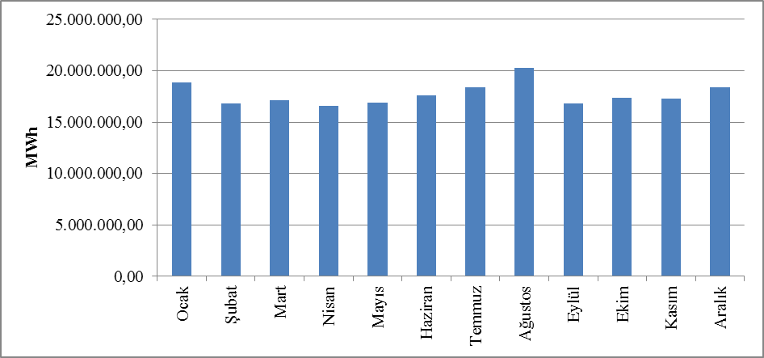

Fiili tüketimin yıllar itibariyle gelişimi Şekil 1.22’de gösterilmektedir. Fiili tüketim sadece ekonomik krizlerin etkisiyle 2001 ve 2009 yıllarında bir önceki yıla göre azalış göstermiş, diğer yıllarda ise artış göstermiştir. Bir önceki yıla göre en yüksek artış oranı 1997 yılında %13,75 ile gerçekleşmiştir.

Şekil 1.22: Fiili Tüketimin Yıllar İtibariyle Gelişimi (GWh)
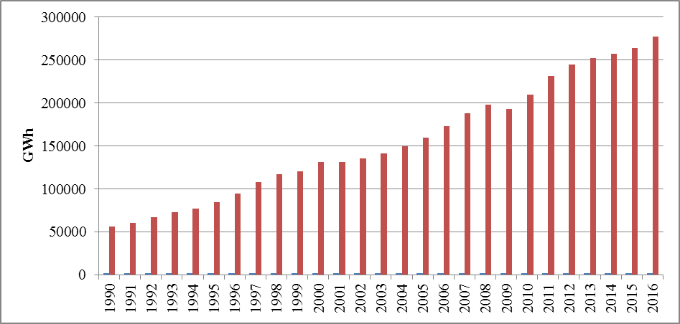

1.6 İthalat ve İhracat

1.6.1 İthalat
Şekil 1.23’de 2016 yılında yapılan elektrik ithalatına ilişkin veriler aylar itibariyle gösterilmiştir. 2016 yılında gerçekleşen toplam 6.400.129,116 MWh’lik elektrik ithalatının %71,90’lık kısmı Bulgaristan, % 17,16’sı Gürcistan’dan, %9,87’si İran’dan, %1,06’sı da Yunanistan’dan gerçekleştirilmiştir. Aylık bazda ise en yüksek elektrik ithalatı Aralık ayında, en düşük ise Nisan ayında gerçekleştirilmiştir.

Şekil 1.23: 2016 Yılı Aylar İtibariyle Elektrik İthalatı (MWh)
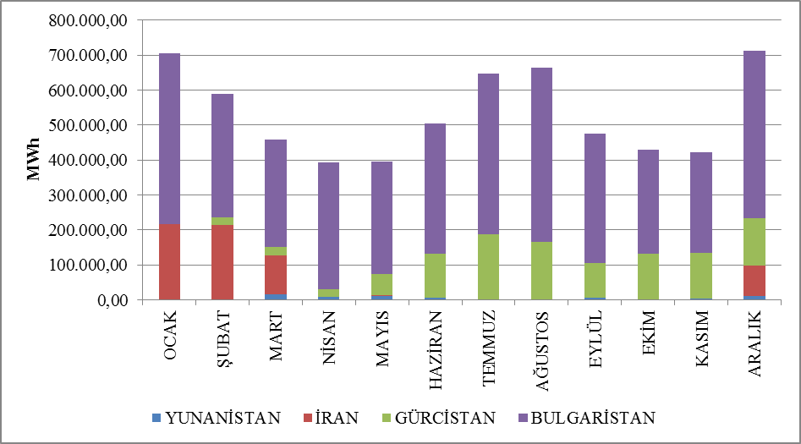

1.6.2 İhracat
Şekil 1.24’de 2016 yılında yapılan elektrik ihracatına ilişkin veriler aylar itibariyle gösterilmiştir. 2016 yılında gerçekleşen toplam 1.442.081,65 MWh’lik elektrik ihracatının %99,74’lük kısmı Yunanistan’a, geri kalan %0,26’lık kısmı da Bulgaristan, Gürcistan ve Suriye’ye gerçekleştirilmiştir. Aylık bazda ise en yüksek elektrik ihracatı Ekim ayında, en düşük ise Mayıs ayında gerçekleştirilmiştir.

Şekil 1.24: 2016 Yılı Aylar İtibariyle Elektrik İhracatı (MWh)
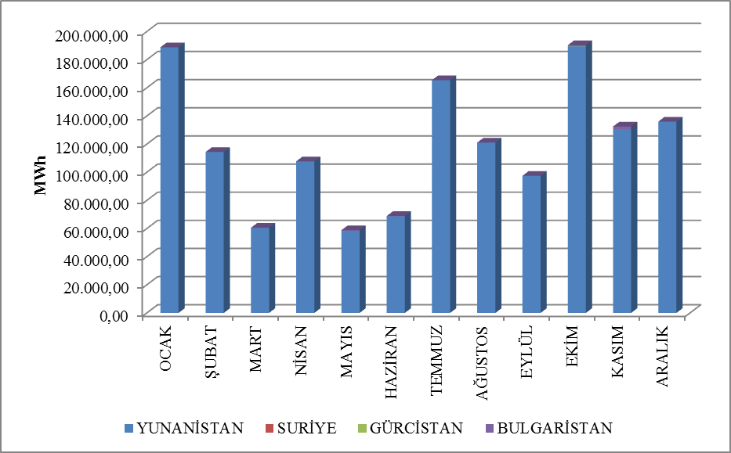

- TOPTAN SATIŞ PİYASASI

Bu bölümde 2016 yılında toptan satış piyasasında meydana gelen gelişmeler incelenmiştir. Bu çerçevede; Gün Öncesi Piyasası (GÖP), Gün İçi Piyasası (GİP) ve Dengeleme Güç Piyasasında (DGP) oluşan fiyatlar, hacimler ile verilen talimatlar sunulmuştur. Ayrıca piyasa yapısında meydana gelen değişiklikler açıklanmıştır.

  - Gün Öncesi Piyasası

Elektrik Piyasası Kanunu ile başlayan süreçte, elektrik piyasasının şeffaf, güvenilir, rekabete dayalı ve diğer ülkelerin elektrik piyasaları ile bütünleşik bir elektrik piyasasının oluşturulması hedeflenmiştir. Bu hedef doğrultusunda birçok planlı adım atılmış, atılan her adımda da elektrik piyasasının daha güçlü ve daha dinamik olması, piyasa katılımcılarının elektrik piyasasında daha etkin rol alması ve piyasayı işletenlerin en iyi şekilde piyasayı yönetmesi ve takip etmesi için önemli ilerlemeler kaydedilmiştir.
Elektrik piyasasının tek alıcı, tek satıcı modelinden, serbest ve rekabetçi bir elektrik piyasası modeline geçiş hedefi doğrultusunda atılan ilk adım 1 Temmuz 2006’da aylık 3 zamanlı uzlaştırma sistemine geçilmesidir. Bir sonraki adım ise 1 Aralık 2009’da işlerlik kazanan Gün Öncesi Planlama sistemidir. Elektrik piyasasının daha güçlü ve daha dinamik olması için bu geçiş dönemlerinin önemi oldukça büyüktür. Piyasanın işletilmesinde rol alan tarafların, her geçiş döneminde kazandıkları tecrübelerin ve öngördükleri gelişmelerin yeni piyasa modellerine aktarılması sağlanmıştır. 1 Aralık 2011 tarihi Türkiye Elektrik Piyasası için milat olmuş ve hedeflenen elektrik piyasası için en büyük adım atılarak mevcut halde kullanılmakta olan Gün Öncesi Piyasası sistemi oluşturulmuştur. Gün Öncesi Piyasasının kurulması ile Türkiye Elektrik Piyasası’na yeni bir dinamizm ve vizyon kazandırılıp, rekabete dayalı piyasa ruhu aşılanmıştır.
Yeni piyasa yapısı ile beraber teminat mekanizması uygulamaya sokulmuş olup bu çerçevede, PMUM’a kayıtlı piyasa katılımcılarının, GÖP’te yapmış oldukları işlemlerden ötürü piyasa işletmecisine teminat sunmaları gerekmektedir. Söz konusu düzenlemeye ek olarak, katılımcıların portföy oluşturmalarına imkan tanınmıştır. Son olarak, sistem kısıtlarının sistematik olarak devam etmesi durumunda, TEİAŞ’a kısıtları dikkate alarak bölgesel fiyatlandırmaya geçebilme imkânı sunulmuştur.
İlerleyen süreçte, 14.03.2013 tarihli ve 6446 sayılı Elektrik Piyasası Kanunu ile 6102 sayılı Türk Ticaret Kanunu hükümlerine tabi olarak, Enerji Piyasaları İşletme Anonim Şirketi (EPİAŞ), 18 Mart 2015 tarihinde tescil işlemlerinin tamamlanmasının ardından resmen kurulmuştur.
EPİAŞ tarafından işletilen Gün Öncesi Piyasası kapsamında piyasa katılımcıları tarafından sunulan teklifler doğrultusunda piyasa takas fiyatları ile alış ve satış miktarları ilan edilmektedir.
Gün Öncesi Piyasası işlemleri kapsamında eski bir yazılım teknolojisine ve algoritmasına sahip olan, 1 Aralık 2011 tarihinden itibaren kullanılan yazılımın, sektörün ihtiyaçlarını ve beklentilerini karşılamakta yetersiz olması, kaynak kodunun erişime kapalı olması, buna bağlı olarak geliştirme ve hataları giderme faaliyetlerinde dışa bağımlılık gibi sebepler yeni bir yazılımın geliştirilmesine olan ihtiyacı ortaya çıkarması nedeniyle EPİAŞ tarafından, artan piyasa katılımcı sayısına cevap verebilmek, sektör beklentilerini karşılamak ve gelişmiş piyasa işletmecileri seviyesinde bir Gün Öncesi Piyasası yazılımı oluşturmak için “Yerli Gün Öncesi Piyasası Projesine” başlanmıştır.
Gün Öncesi Piyasası yazılımı ve optimizasyon modeli 18 Mart 2016 tarihinde test ortamında piyasa katılımcılarının kullanımına açılmış, 1 Haziran 2016 tarihinde ise test süreci tamamlanıp gerçek ortamda devreye alınarak eski yazılımının yerini almıştır. Böylelikle, piyasa takas fiyatları 1 Haziran 2016 teslim gününden itibaren, EPİAŞ öz kaynakları ile geliştirilen, çağın gerektirdiği teknolojiyi ve bilgiyi kullanan yazılım ve optimizasyon altyapısı ile hesaplanmaktadır.
2016 yılı itibariyle tertiplenmiş GÖP fiyatları ağırlıklı ortalama fiyat ile beraber Şekil 2.1.1'de verilmiştir.

Şekil 2.1.1: 2016 Yılı Ağırlıklı Ortalama Piyasa Takas Fiyatı ile Piyasa Takas Fiyatının Saatlik Gelişimi (TL/MWh)
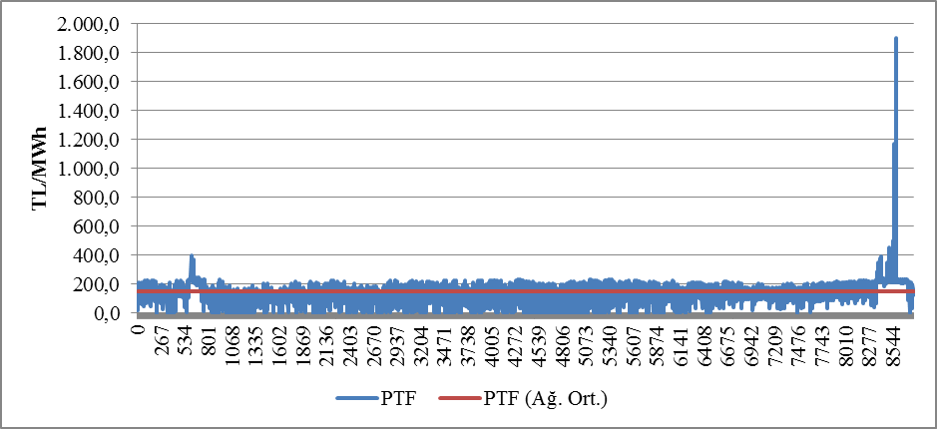
Şekilde görüldüğü üzere fiyatlar genel olarak 100-200 TL/MWh aralığında seyretmekte olup, yılın çok kısıtlı bir zaman diliminde 200-300 TL/MWh bandının üzerine çıkmıştır. Fiyat en yüksek değeri olan 1.899,99 TL/MWh’ye 23 Aralık 2016 tarihinde saat 14:00’te ulaşmıştır. 2016 yılında toplam 92 saat için PTF 0 TL/MWh olarak gerçekleşmiştir.
Şekil 2.1.2’de yıllar itibariyle GÖP’te oluşan ağırlıklı ortalama piyasa takas fiyatları verilmiştir. 2016 yılında piyasa takas fiyatının ağırlıklı ortalaması 2015 yılına göre %3,02 artarak 148,32 TL/MWh olarak gerçekleşmiştir.

Şekil 2.1.2: Yıllara Göre Ağırlıklı Ortalama Piyasa Takas Fiyatı (TL/MWh)
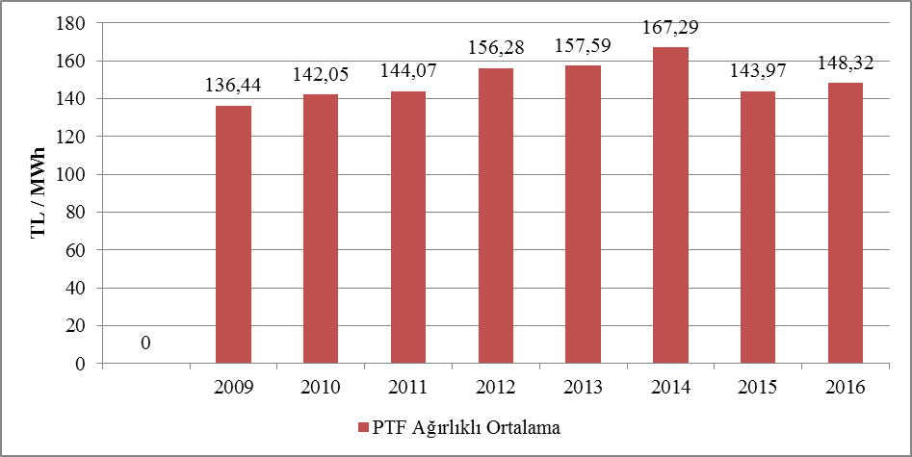
Aşağıdaki Şekil 2.1.3’de 2015 ve 2016 yıllarına ait aylık ağırlıklı ortalama GÖP fiyatları görülmektedir. 2015 yılının ilk aylarında belirgin bir düşüş göze çarpmaktadır. 2015 yılında ağırlıklı ortalama aylık fiyat 103,30 TL/MWh ile en düşük, Nisan ayında gerçekleşmiş olup, en yüksek değer 179,05 TL/MWh ile Ocak ayında gerçekleşmiştir. 2016 yılında ise ağırlıklı ortalama aylık fiyat 108,96 TL/MWh ile en düşük, Şubat ayında gerçekleşmiş olup, en yüksek değer 227,96 TL/MWh ile Aralık ayında gerçekleşmiştir
Birinci bölümdeki tablo ve şekillerde görüldüğü üzere aylar bazında elektrik tüketimi, ilkbahar ve sonbahar aylarında havaların yumuşaması ile beraber düşmektedir. Ayrıca özellikle bahar aylarında meydana gelen yüksek yağışlarla beraber hidroelektrik santrallerin su gelirleri artmakta ve yılın en düşük fiyatları genel olarak bahar aylarında gerçekleşmektedir.
Öte yandan yaz aylarındaki klima ve tarımsal sulama amaçlı tüketimleri, kış aylarındaki ısınma ve aydınlanma ihtiyacı nedeniyle elektrik talebi artmakta ve tüketim artışına paralel şekilde ortalama fiyatlarda da artış gözlenmektedir. Özellikle 2016 yılının Aralık ayında meydana gelen doğal gaz kısıntısı nedeniyle doğal gaz santralleri devre dışı kalmış, saatlik fiyatlar 2.000 TL/MWh seviyesine gelmiştir.

Şekil 2.1.3: Son İki Yılın Aylık Ağırlıklı Ortalama Piyasa Takas Fiyatları (TL/MWh)
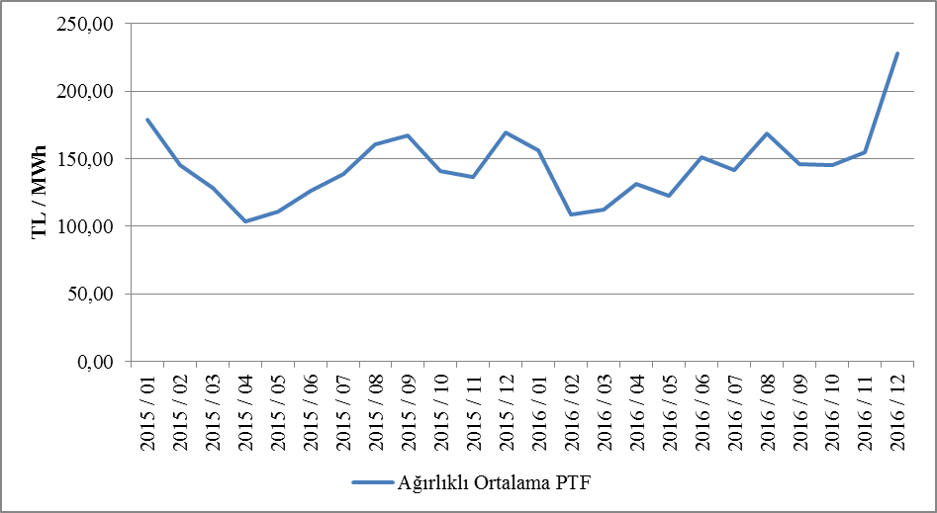

Aşağıdaki Şekil 2.1.4’de GÖP’de aylar itibariyle eşleşen miktar, Şekil 2.1.5’de GÖP alış miktarlarının şirket bazında dağılımı ve ilk 10 şirketin payı, Şekil 2.1.6’da da satış miktarlarının şirket bazında dağılımı ve ilk 10 şirketin payı gösterilmektedir.

Şekil 2.1.4: Gün Öncesi Piyasası Aylık Eşleşen Miktarlar (MWh)
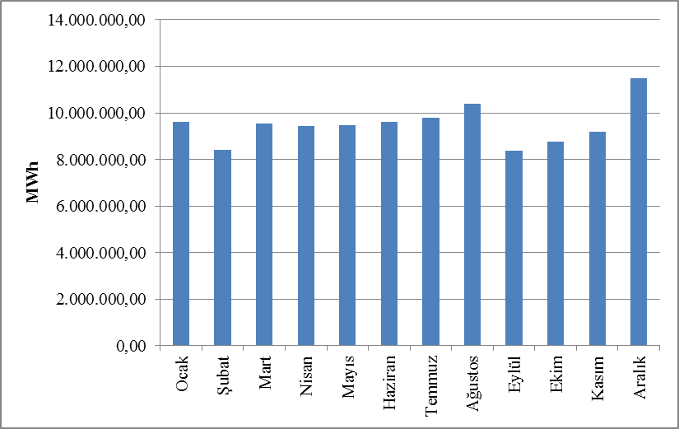

Şekil 2.1.5: Gün Öncesi Piyasası Alış Miktarlarının Şirket Bazında Dağılımı ve İlk 10 Şirketin Payı (%)
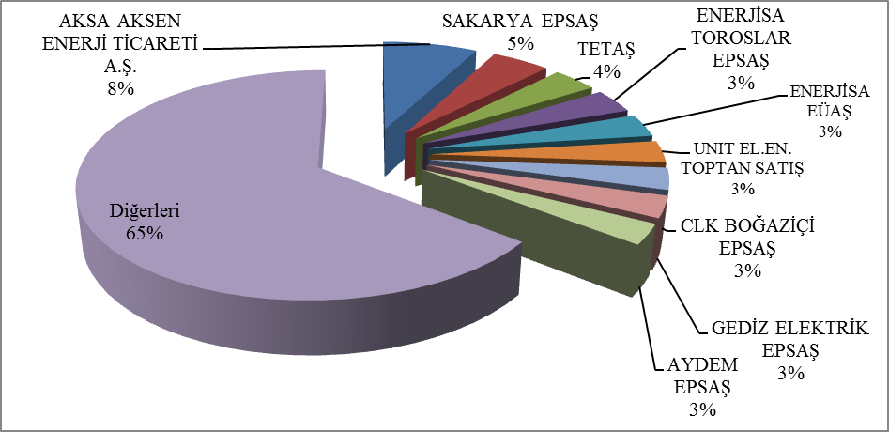

Şekil 2.1.6: Gün Öncesi Piyasası Satış Miktarlarının Şirket Bazında Dağılımı ve İlk 10 Şirketin Payı (%)
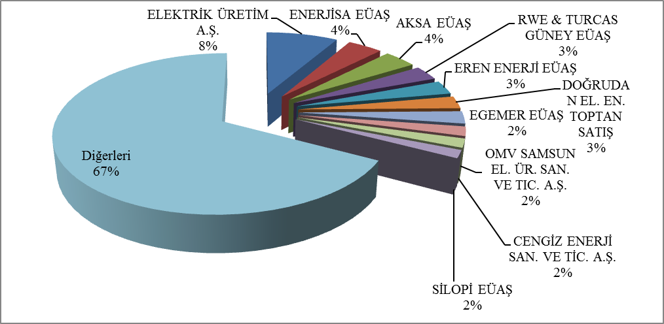

2.2 Dengeleme Güç Piyasası

Dengeleme Güç Piyasası TEİAŞ tarafından işletilmektedir. Bu bölümde DGP’de oluşan fiyatların ve hacimlerin aylık gelişimine ilişkin veriler sunulmaktadır. 2016 yılında DGP’de oluşan fiyatlar saatlik bazda Şekil 2.2.1’de gösterilmektedir. DGP’de oluşan fiyat eğrisi şekilden de görüleceği üzere GÖP’te oluşan fiyat eğrisine benzerlik göstermektedir.

Şekil 2.2.1: Sistem Marjinal Fiyatının (SMF) Saatlik Gelişimi (TL/MWh)
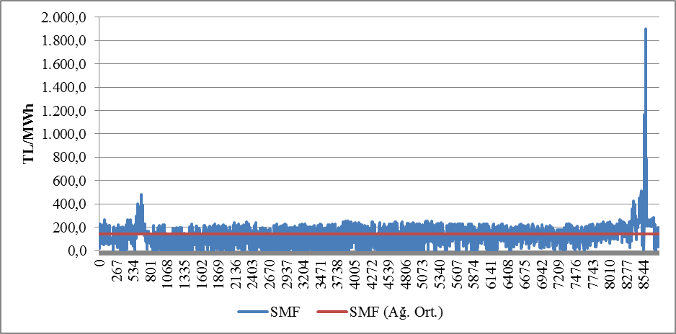

GÖP’te oluşan fiyatlara benzer şekilde DGP’de oluşan fiyatlar da genel olarak 100 ile 250 TL/MWh arasında gerçekleşmiştir. Fiyat en yüksek 23 Aralık 2016 tarihinde saat 14:00’te 1.899,99 TL/MWh olarak gerçekleşmiş, 220 saat için 250 TL/MWh’in üzerine çıkmıştır. DGP’de 2015 yılı boyunca 328 saatte fiyat 0 TL/MWh olarak gerçekleşmiştir.
DGP’de fiyatın yıllık ağırlıklı ortalaması bir önceki yıla oranla %4,16 azalarak 139,80 TL/MWh olarak gerçekleşmiştir.
2016 yılında Dengeleme Güç Piyasasında oluşan aylık ağırlıklı ortalama fiyatlar aşağıda Şekil 2.2.2’de gösterilmektedir. PTF’ye benzer şekilde, SMF en düşük olarak Şubat ayında görülmüş, en yüksek değer Aralık ayında gerçekleşmiştir.

Şekil 2.2.2: Son İki Yılın Dengeleme Güç Piyasası Aylık Ağırlıklı Ortalama Fiyatlar (TL/MWh)
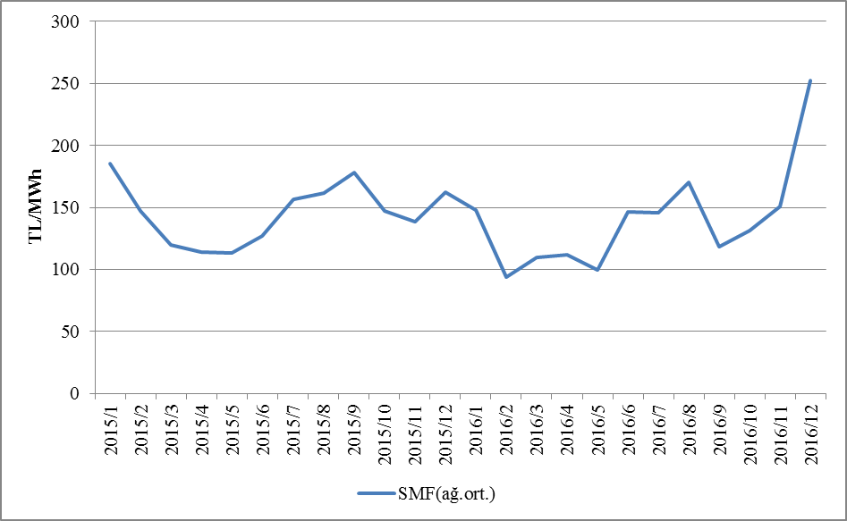

Aşağıda Şekil 2.2.3’de 2016 yılında DGP’de oluşan aylık hacimler gösterilmektedir.

Şekil 2.2.3: Dengeleme Güç Piyasasında Oluşan Aylık Hacimler(MWh)
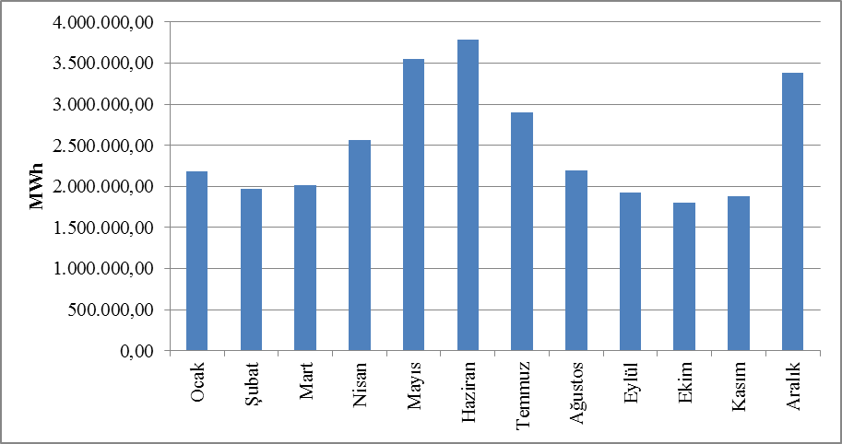
Aşağıdaki Şekil 2.2.4’de DGP alış miktarlarının şirket bazında dağılımı ve ilk 10 şirketin payı, Şekil 2.2. 5’de de DGP satış miktarlarının şirket bazında dağılımı ve ilk 10 şirketin payı gösterilmektedir.

Şekil 2.2.4: Dengeleme Güç Piyasası Alış Miktarlarının Şirket Bazında Dağılımı ve İlk 10 Şirketin Payı (%)
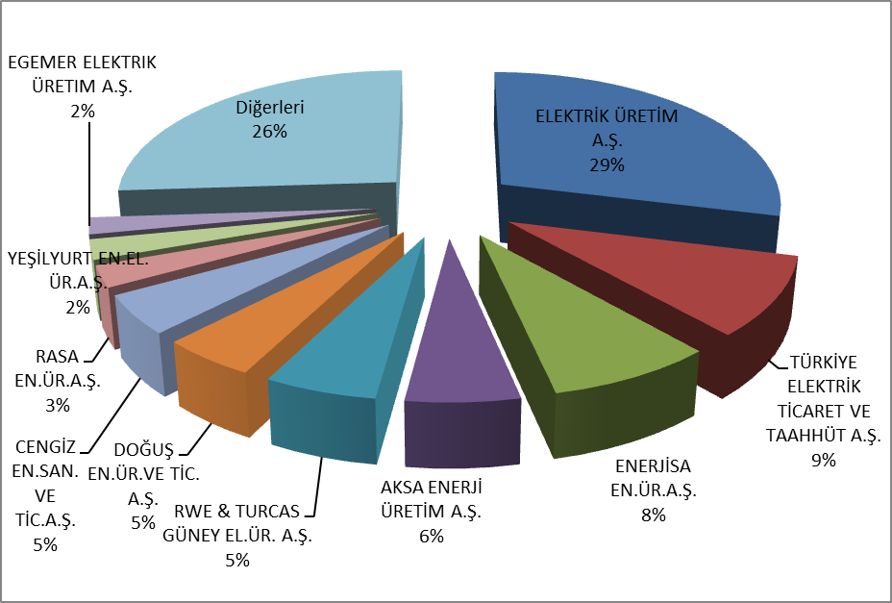

Şekil 2.2.5: Dengeleme Güç Piyasası Satış Miktarlarının Şirket Bazında Dağılımı ve İlk 10 Şirketin Payı (%)
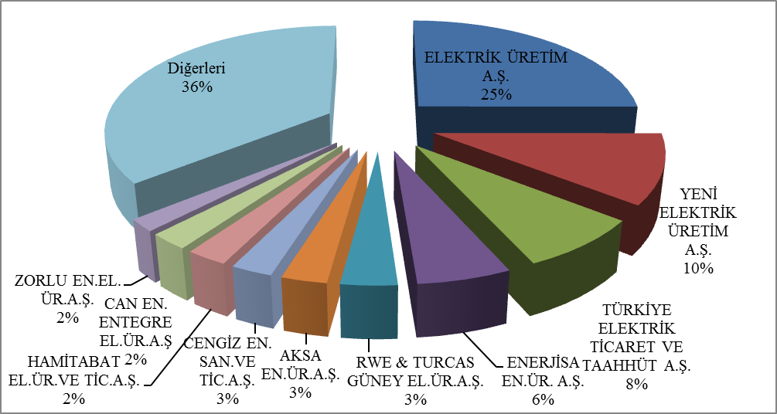

2016 yılı itibariyle DGP’de verilen talimat hacimlerinin oranları aşağıda Şekil 2.2.6’da, saatlik bazda dağılımı da Şekil 2.2.7’de gösterilmiştir. Talimatların yaklaşık yarısı YAL, yarısı ise YAT talimatlarıdır.

Şekil 2.2.6: 2016 Yılı Dengeleme Güç Piyasasında Verilen Talimat Hacimlerinin Oranları (%)
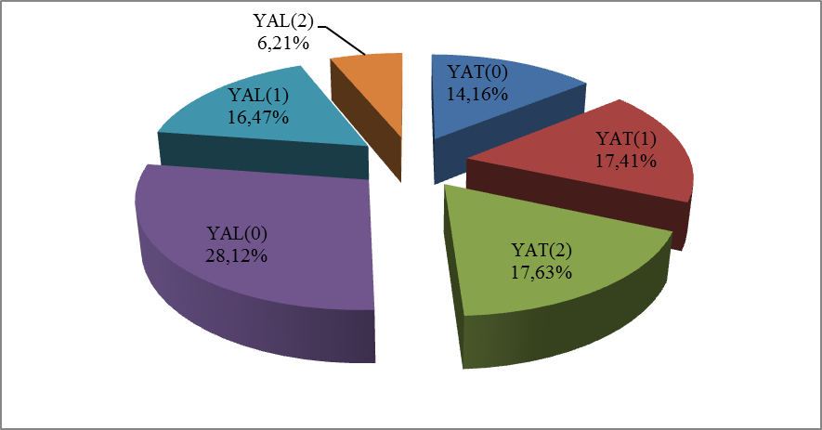
Şekilde görüldüğü üzere 0 kodlu talimatlar, toplam miktarın %42,28’ini oluşturmaktadır. Geriye kalan hacim sistem gereksinimleri nedeniyle üretilen 1 ve 2 kodlu talimatlardan oluşmaktadır.

Şekil 2.2.7: 2016 Yılı Dengeleme Güç Piyasasında Verilen Talimatların Saatlik Bazda Dağılımı (MW)
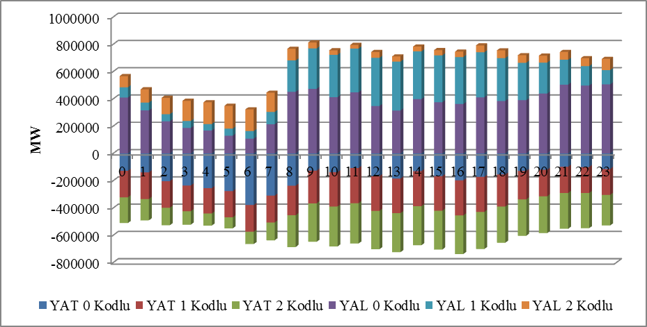

Söz konusu talimatlardan kaynaklanan ek maliyetler aşağıda tablo 2.2.1’de gösterilmiştir. 2016 yılında DGP’de verilen talimatlar nedeniyle elektrik piyasasında 878,62 milyon TL ek maliyet oluşmuştur. Bu maliyetlerin yaklaşık %60’ı 1 kodlu, kalan %40’lık kısım ise 2 kodlu talimatlar nedeniyle gerçekleşmiştir.

Tablo 2.2.1: Talimat Ek Maliyetleri (Milyon TL)
Talimat Türü | Genel Toplam
1 Kodlu | 524,85
2 Kodlu | 353,77
Genel Toplam | 878,62

Verilen 1 ve 2 kodlu talimatlar nedeniyle oluşan ek maliyetlerin 2016 yılında aylık bazda gelişimi ise aşağıda Şekil 2.2.8’de gösterilmiştir.

Şekil 2.2.8: 2016 Yılı Talimat Ek Maliyetlerinin Aylık Gelişimi (Milyon TL)
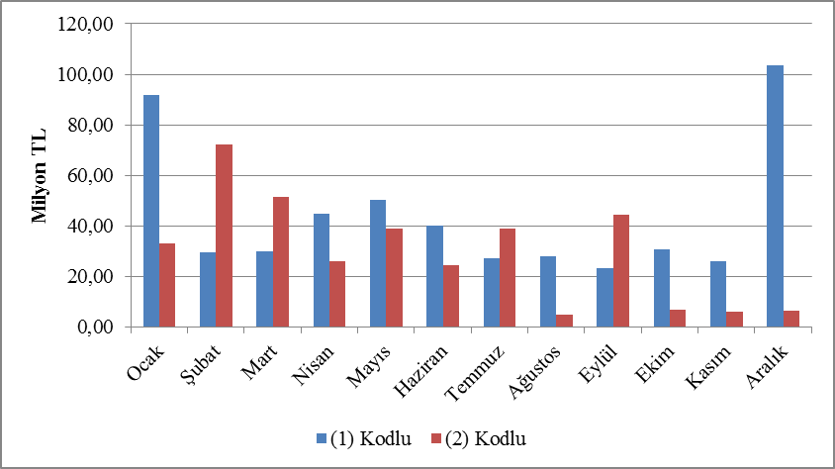
Söz konusu talimatların sonucu oluşan Sıfır Bakiye Düzeltme Bileşeni Tutarının (SBDT) gelişimi Şekil 2.2.9’da gösterilmiştir. Şekilde görüldüğü üzere yıllar itibariyle SBDT’de artış görülmektedir. SBDT son yedi yılda yaklaşık 8 kat yükselmiştir. SBDT, 2016 yılında geçen yıla kıyasla %17,96 oranında artarak 1,41 milyar TL olarak gerçekleşmiştir.

Şekil 2.2.9: Sıfır Bakiye Düzeltme Bileşeninin Yıllar İtibariyle Gelişimi (TL)
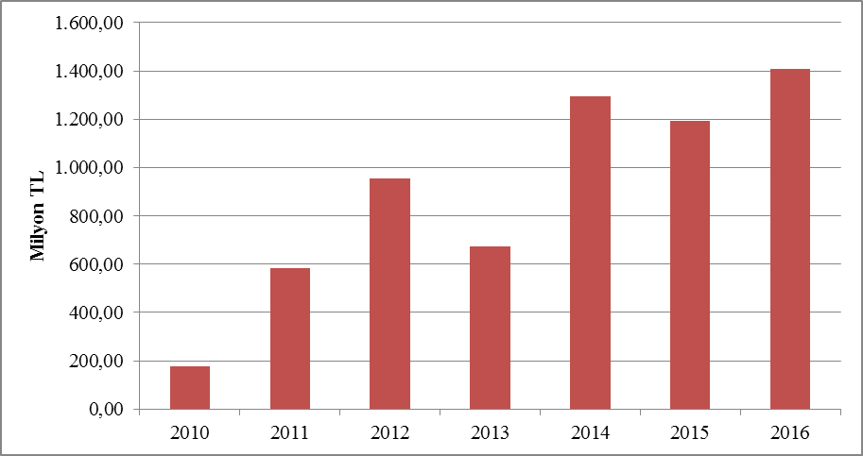

2.3 Gün İçi Piyasası

Türkiye Elektrik Piyasasının daha şeffaf ve etkin, mali açıdan güçlü, Avrupa Birliği elektrik piyasaları ile bütünleşik bir yapıda olabilmesi için çalışmalar devam etmekte olup, sürekli gelişen ve serbest piyasa amacıyla ilerleyen Türkiye elektrik piyasasında katılımcıların daha dengeli ve etkin rol üstlenmesini sağlamak amacıyla 1 Temmuz 2015 tarihinde Gün İçi Piyasası faaliyete geçmiştir.
Hâlihazırda işlemekte olan Gün Öncesi, Yan Hizmetler ve Dengeleme Güç Piyasalarına ek olarak getirilen Gün İçi Piyasası ile gerçek zamana yakın ticaret imkânı tanınmakta ve piyasa katılımcılarına kısa vadede portföylerini dengeleme fırsatı sunulmaktadır.
Aşağıdaki Şekil 2.3.1’de Gün İçi Piyasası hacminin ve ağırlıklı ortalama fiyatın aylara göre gelişimine yer verilmiştir.

Şekil 2.3.1: Gün İçi Piyasasında Aylık Hacim ve Ortalama Fiyatın Gelişimi (MWh – TL/MWh)
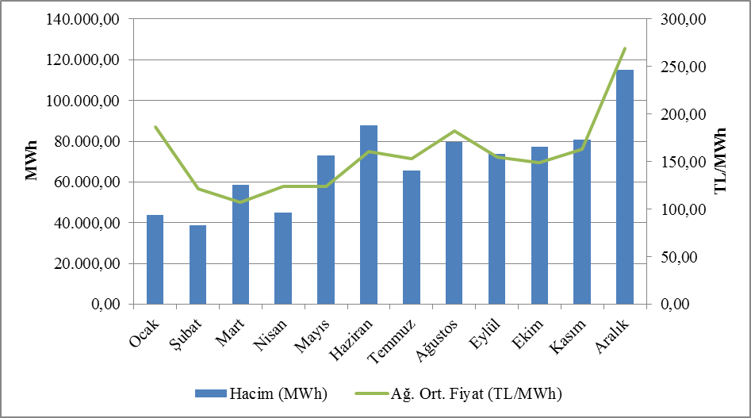
Aşağıda Şekil 2.3.2’de GİP alış miktarlarının şirket bazında dağılımı ve ilk 10 şirketin payı, Şekil 2.3.3’de de GİP satış miktarlarının şirket bazında dağılımı ve ilk 10 şirketin payı gösterilmektedir.

Şekil 2.3.2: Gün İçi Piyasası Alış Miktarlarının Şirket Bazında Dağılımı ve İlk 10 Şirketin Payı (%)
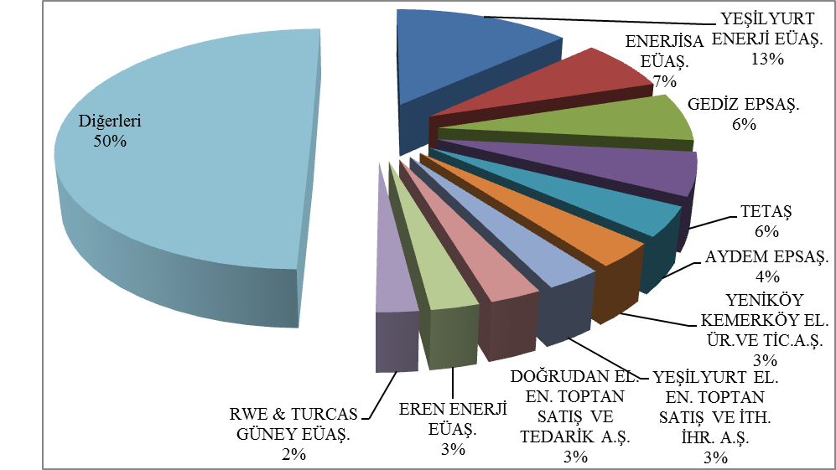

Şekil 2.3.3: Gün İçi Piyasası Satış Miktarlarının Şirket Bazında Dağılımı ve İlk 10 Şirketin Payı (%)
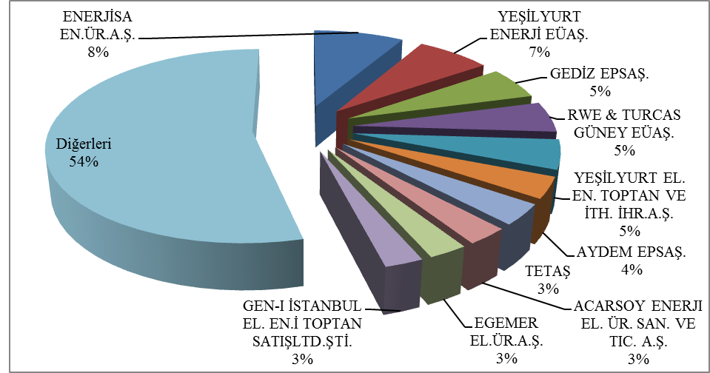

2.4 İkili Anlaşmalar Piyasası

Türkiye elektrik piyasası yapısında ikili anlaşmalar esas alınmış olup diğer organize piyasalar, piyasayı tamamlayıcı şekilde tasarlanmıştır. Bu çerçevede piyasada ticareti yapılan enerjinin büyük kısmı ikili anlaşmalar üzerinden işlem görmektedir. İkili anlaşmalar piyasa katılımcıları arasında serbest bir şekilde yapılmakta olup, düzenlemeye tabi değildir. Ancak mevcut ikili anlaşma hacminin büyük bir kısmını geçiş dönemi sözleşmeleri çerçevesinde görevli tedarik şirketlerinin Türkiye Elektrik Ticaret ve Taahhüt A.Ş.(TETAŞ) ile imzaladıkları ikili anlaşmalar oluşturmaktadır. Ayrıca Dağıtım şirketlerinin ikili anlaşma kapsamında yine TETAŞ’tan kayıp ve genel aydınlatma amaçlı enerji alımları bulunmaktadır.
Şekil 2.4.1’de 2014-2016 yıllarında aylar bazında ikili anlaşma hacimleri gösterilmektedir. İkili anlaşma miktarı 2016 yılı içerisinde Nisan, Mayıs, Haziran ve Eylül aylarında düşüş göstermiş, yılın geri kalan aylarında artış trendinde olmuştur.

Şekil 2.4.1: Yıllara Göre Aylık İkili Anlaşma Hacimleri(MWh)

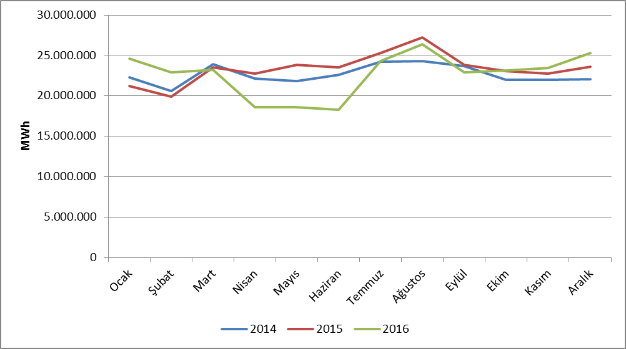

Aşağıda Şekil 2.4.2’de İkili Anlaşma alış miktarlarının şirket bazında dağılımı ve ilk 10 şirketin payı, Şekil 2.4.3’de de İkili Anlaşma satış miktarlarının şirket bazında dağılımı ve ilk 10 şirketin payı gösterilmektedir.

Şekil 2.4.2: İkili Anlaşma Alış Miktarlarının Şirket Bazında Dağılımı ve İlk 10 Şirketin Payı (%)
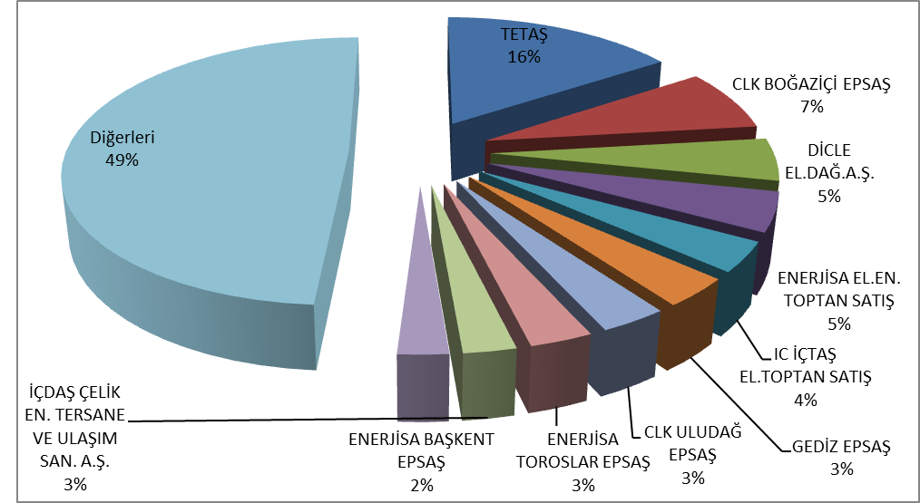

Şekil 2.4.3: İkili Anlaşma Satış Miktarlarının Şirket Bazında Dağılımı ve İlk 10 Şirketin Payı (%)
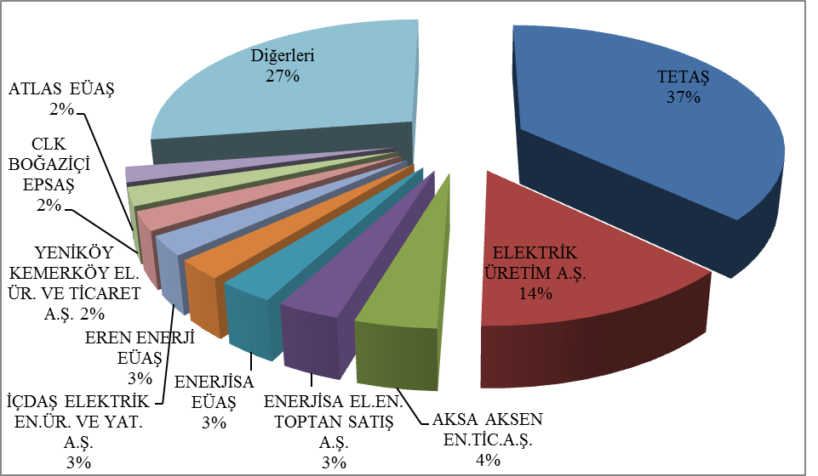

TETAŞ’ın toptan satış tarifeleri, Kurul Kararıyla belirlenmektedir. Söz konusu belirleme yapılırken TETAŞ’ın mevcut sözleşmelerden kaynaklı yükümlülüklerinin yerine getirilmesi hususu dikkate alınmaktadır. Aşağıda Şekil 2.4.4’de dönemler itibariyle TETAŞ toptan satış fiyatlarının değişimi görülmektedir.

Şekil 2.4.4: 2010-2016 Yılları Arasında TETAŞ Toptan Satış Fiyatlarının Seyri(kr/kWh)
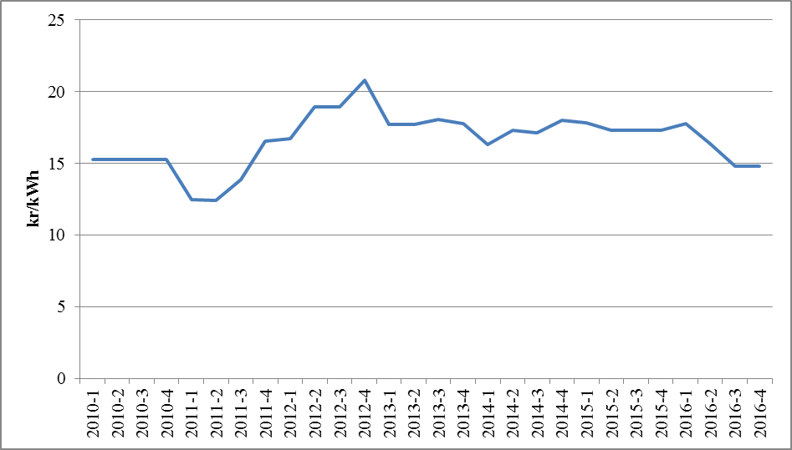

  - YEK Destekleme Mekanizması (YEKDEM)

8 Ocak 2011 tarihli ve 27809 sayılı Resmi Gazete’de yayımlanarak yürürlüğe giren 6094 sayılı “Yenilenebilir Enerji Kaynaklarının Elektrik Enerjisi Üretimi Amaçlı Kullanımına İlişkin Kanunda Değişiklik Yapılmasına Dair Kanun” ile yenilenebilir enerji kaynaklarına kaynak türüne ve yerlilik oranına göre teşvik verilmesi düzenlenmiştir. Bu çerçevede EPDK tarafından hazırlanan yönetmelik ile Yenilenebilir Enerji Kaynakları Destekleme Mekanizmasının ayrıntıları belirlenmiştir.
“Yenilenebilir Enerji Kaynaklarının Belgelendirilmesi ve Desteklenmesine İlişkin Yönetmelik” 01/10/2013 tarihli ve 28782 sayılı Resmi Gazete’de yayımlanarak yürürlüğe girmiştir. Yönetmelik ile yenilenebilir enerji kaynaklarına dayalı elektrik enerjisi üretiminin teşvik edilmesine yönelik olarak üretim lisansı sahiplerine Yenilenebilir Enerji Kaynak Belgesi verilmesi ve YEK Destekleme Mekanizmasının (YEKDEM) kurulmasına ve işletilmesine ilişkin esaslar düzenlenmiştir.
Tablo 2.5.1’de yıllar itibariyle YEKDEM katılımcı sayısı verilmiştir. 2015 yılında YEKDEM kapsamında faaliyet gösteren toplam kurulu gücü 5.423,63 MW olan 234 adet şirket bulunmakta iken 2016 yılında toplam kurulu gücü 15.082,72 MW olan 556 adet şirket. bulunmaktadır. YEKDEM katılımcı sayısı ve kurulu gücünde önceki seneye göre ciddi oranda artış gerçekleştiği görülmektedir.

Tablo 2.5.1: Yıllar İtibariyle YEKDEM Katılımcı Sayısı (Adet)
Türü | 2011 | 2012 | 2013 | 2014 | 2015 | 2016
Hidrolik | 4 | 44 | 14 | 40 | 126 | 388
Rüzgar | 9 | 22 | 3 | 21 | 60 | 106
Biyokütle | 3 | 8 | 15 | 23 | 34 | 42
Jeotermal | 4 | 4 | 6 | 9 | 14 | 20
Genel Toplam | 20 | 78 | 38 | 93 | 234 | 556

Biyokütle ve jeotermal tesislerin sayı ve kapasitelerindeki artış istikrarlı bir şekilde sürerken, rüzgâr ve hidrolik tesislerin sayı ve kapasiteleri yıllar içerisinde önemli değişkenlik göstermektedir. 2016 yılı kaynak bazında YEKDEM kurulu gücünü 2015 yılına kıyasen aşağıdaki Tablo 2.5.2’den incelediğimizde sırasıyla rezervuarlı santraller 4.378 MW artarak 4.402, kanal tipi santraller 2.940 MW artarak 4.433 MW, rüzgar santralleri 1.588 MW artarak 4.320 MW olduğunu görmekteyiz.

Tablo 2.5.2: Yıllar İtibariyle YEKDEM Katılımcılarının Kurulu Gücü (MW)*
Türü | 2011 | 2012 | 2013 | 2014 | 2015 | 2016
Hidrolik | 21 | 930 | 217 | 598 | 2.116,33 | 9.960,00
Rüzgar | 469 | 685 | 76 | 825 | 2.732,14 | 4.319,83
Jeotermal | 72 | 72 | 140 | 228 | 389,92 | 599,16
Biyokütle | 45 | 73 | 101 | 147 | 185,23 | 203,72
Genel Toplam | 608 | 1.760 | 534 | 1.798 | 5.423,63 | 15.082,72

*Ayrıca, detayları “Lisanssız Elektrik” Üretimi başlıklı Bölüm 1.3’de verilen lisanssız elektrik üretimi kapsamında 2016 yılı sonu itibariyle 1.045,78 MW’lık kurulu gücün tamamı da YEKDEM kapsamında işlem görmektedir.
2015 yılında YEKDEM kapsamındaki kurulu gücünün, Türkiye kurulu gücüne oranı %7,4 iken, 2016 yılında bu oran %19,4 olmuştur.
Aşağıdaki Şekil 2.5.1’de 2016 yılı YEKDEM kurulu gücünün kaynak bazında dağılımını görmekteyiz.

Şekil 2.5.1: 2016 Yılı YEKDEM Kurulu Gücünün Kaynaklara Dağılımı (%)
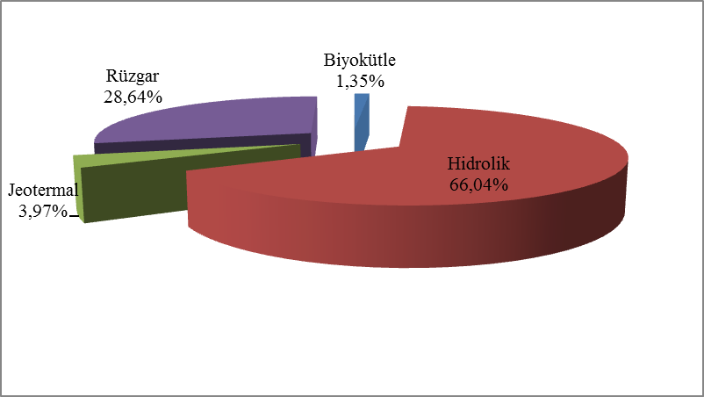

YEKDEM katılımcılarının üretimlerinin yıllar itibariyle gelişimi Tablo 2.5.3’de gösterilmektedir. 2016 yılı üretimi önceki seneye göre yaklaşık %250 artarak 44,69 TWh’ye ulaşmıştır.

Tablo 2.5.3: Yıllar İtibariyle YEKDEM Katılımcılarının Yıllık Üretim Miktarları (MWh)*
Türü | 2012 | 2013 | 2014 | 2015 | 2016
HES | 2.296.047 | 528.646 | 1.072.832 | 5.683.331 | 25.520.255
Rüzgar | 2.081.745 | 234.000 | 2.378.819 | 8.275.992 | 14.163.403
Jeotermal | 487.364 | 857.527 | 1.436.579 | 2.710.856 | 3.706.764
Biokütle | 374.002 | 750.715 | 925.516 | 1.050.796 | 1.306.057
Genel Toplam | 5.239.158 | 2.370.888 | 5.813.746 | 17.720.976 | 44.696.479

* Ayrıca, detayları Lisanssız Elektrik Üretimi başlıklı Bölüm 1.3’de verilen lisanssız elektrik üretimi kapsamında 2016 yılı sonu itibariyle 1.137.871,75 MWh’lık üretimin tamamı da YEKDEM kapsamında işlem görmektedir.
2016 yılı üretiminin kaynak türlerine dağılımı Şekil 2.5.2’de gösterilmektedir. En fazla üretim sırasıyla HES ve RES tarafından gerçekleştirilmiştir.

Şekil 2.5.2: 2016 yılı YEKDEM Üretiminin Kaynaklara Dağılımı (%)
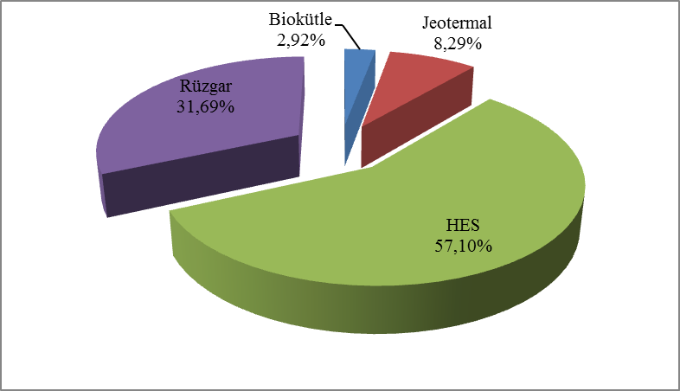
2015 yılında YEKDEM kapsamında üretim yapan santrallerin üretimlerinin ülke üretimine oranı %6,8 seviyesinde iken, 2016 yılında bu oran % 16,8 olarak gerçekleşmiştir.
Şekil 2.5.3’de 2016 yılı YEKDEM üretiminin aylık gelişimine bakıldığında, bahar aylarında gerçekleşen yağışlar ile beraber hidrolik üretimde ve dolayısıyla YEKDEM üretim miktarında da artış gerçekleştiği görülmektedir. Diğer kaynaklardan ise yıl boyunca daha istikrarlı bir üretim gerçekleşmiştir.

Şekil 2.5.3: 2016 Yılı YEKDEM Üretiminin Aylık Gelişimi (MWh)
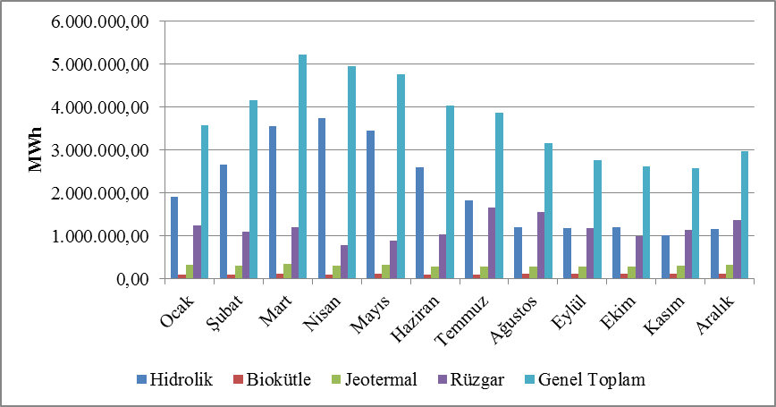

Şekil 2.5.4’de 2016 yılı YEKDEM ve GÖP’de oluşan ağırlıklı ortalama PTF fiyatlarının aylık seyirleri birlikte gösterilmiştir.

Şekil 2.5.4: 2016 Yılı YEKDEM ve GÖP Fiyatlarının Aylık Gelişimi (TL/MWh)
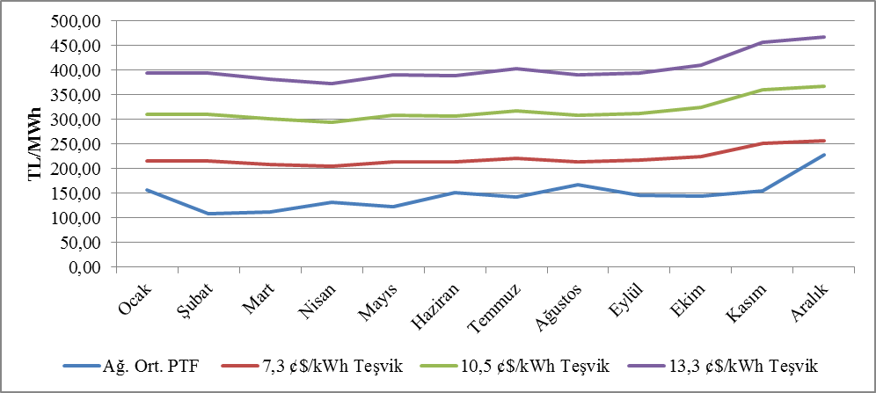
Şekil 2.5.5’de YEKDEM’de yer alan santrallerin tabi oldukları teşvik miktarları ile GÖP fiyatı beraber gösterilmiştir. YEKDEM’de uygulanmakta olan teşvik fiyatları aylık ortalama GÖP fiyatları ile karşılaştırıldığında, en düşük teşvik miktarının bile GÖP fiyatının üstünde gerçekleştiği görülmekte, bahar aylarında YEKDEM fiyatı ile GÖP fiyatı arasındaki farkın açıldığı gözlenmektedir.

Şekil 2.5.5: YEKDEM ve GÖP Fiyatlarının 2016 Yılı Ortalaması (Kr./kWh)
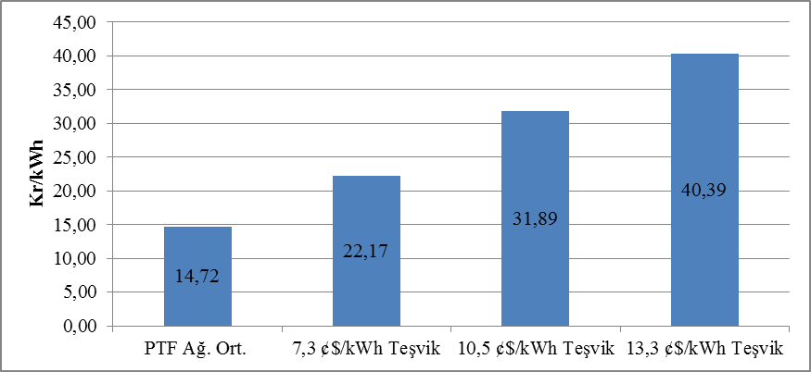

Şekil 2.5.6’da da YEKDEM kapsamında yapılan ödemelerin aylık bazda tutarları gösterilmiştir.

Şekil 2.5.6 2016 Yılı Aylık Bazda YEKDEM Kapsamında Yapılan Ödeme Miktarı (TL)
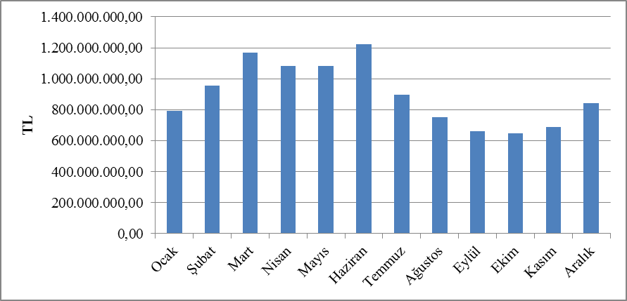
- REKABET

Elektrik Piyasası Kanununun temel amacı serbest bir piyasa yapısının oluşturularak rekabetin geliştirilmesidir. Kurumun temel görevleri arasında rekabete açık alanlarda rekabeti bozucu davranışları ve piyasa gücünü tespit ederek bunları engelleyici önlemlerin alınması bulunmaktadır. EPDK, ayrıca her yılın sonunda bir sonraki yıl için serbest tüketici limitini düşürerek, talep tarafında tedarikçisini seçebilecek tüketici sayısının artmasını temin etmektedir. Bu çerçevede, toptan satış piyasasında müzakereye açık arz ve talebin gelişimi rekabetin tesis edilmesinde kritik öneme sahiptir.

3.1 Arz Tarafı

Serbest elektrik piyasalarının, en etkin yatırım ve üretim teşviklerini sağladığı tezi, teorik ve uygulamaya yönelik çalışmalar ile desteklenmektedir. Bununla beraber talep esnekliğinin çok düşük olması ve şebekenin enerji depolayamaması gibi nedenlerle rekabetin korunması ve arz güvenliğinin temin edilmesi konularında düzenlemeye ihtiyaç duyulabilmektedir. Bu nedenle bu konular, birçok ülkede ve Avrupa Birliği tarafından çeşitli piyasa payı limitleri ve mekanizmalar ile düzenlemektedir.

Rekabetin takip edilmesine yönelik olarak kullanılan endeksler genel olarak piyasada arz tarafında oluşan yoğunlaşmayı ve üreticilerin fiyata müdahale etme kabiliyetlerini ölçmektedir. Bu amaçla yaygın olarak kullanılan HHI endeksiyle piyasa paylarının karelerinin toplanması ile piyasa yoğunlaşması ölçülmektedir. Endeks üretim ve kurulu güç üzerinden ayrı ayrı hesaplanabilmektedir.

Tablo 3.1: Üretim ve Kapasiteye Göre HHI Endeksi
 | HHI Endeksi
 | Üretim |  |  | Kurulu Güç
Yıllar | 2014 | 2015 | 2016 | 2014 | 2015 | 2016
EÜAŞ ve TETAŞ ayrı | 1416 | 1123 | 673 | 1132 | 996 | 820
EÜAŞ ve TETAŞ beraber | 2748 | 2153 | 1241 | 1918 | 1645 | 1289

Tablo 3.1’de gösterildiği üzere 2016 yılında bir önceki yıla kıyasla gerek üretim gerekse kurulu güç üzerinden hesaplanan HHI endeksinde düşüş gerçekleşmiştir. Bu durum TETAŞ kurulu güç ve üretim değeri içerisinde yer alan mevcut sözleşmelerden (yap-işlet ve yap-işlet-devret) bazılarının süresinin dolmasından kaynaklanmaktadır. Özelleştirmelerin tamamlanması ve mevcut sözleşmelerin sürelerinin bitmeye devam etmesi ile beraber bu endeks değerlerindeki düşüşün devam etmesi beklenmektedir.
Tedarik lisansı sahiplerinin nihai tüketim amaçlı satışlarına Tablo 3.2’de yer verilmiştir. Tedarikçi paylarına göre hesaplanan HHI endeksi 2015 yılında 416,64 olarak gerçekleşirken, bu yıl söz konusu değer 375,54 olarak hesaplanmıştır. Söz konusu endeks değerinde meydana gelen düşüş piyasanın rekabetçi bir piyasa yapısına doğru gidişine devam ettiğini göstermektedir. 21 adet görevli tedarik şirketinin toplam satış miktarının, tüm tedarik lisansı sahibi şirketlerin toplam satış miktarı içindeki oranının 2015 yılında %75 iken 2016 yılında %69,45’e düşmesine rağmen halen büyük bir orana sahip olması, bu konuda sadece HHI endeksine bakılarak bir sonuca ulaşılmasını zorlaştırmaktadır. Bilindiği üzere elektrik piyasasında serbest tüketici limiti henüz sıfırlanmamıştır. Diğer bir deyişle piyasadaki tüm tüketiciler serbest tüketici niteliğini haiz değildir. Serbest olmayan tüketicilere görevli tedarik şirketleri haricinde, herhangi bir tedarikçinin satış yapması hukuken mümkün değildir. Dolayısıyla nihai tüketicilere yapılan satışlarda rekabet ortamını doğru değerlendirmek için, tüm tüketicilerin serbest tüketici olduğu ve dilediği tedarikçiden enerji temin edebildiği bir ortamın oluşması önem arz etmektedir.

Tablo 3.2: Tedarik Lisansı Sahiplerinin Satış Miktarları, Piyasa Payları ve HHI Endeksi
Tedarik Şirketi Unvanı | Satış Miktarı  (MWh) | Oran  (%)
CLK BOĞAZİÇİ ELEKTRİK PERAKENDE SATIŞ ANONİM ŞİRKETİ | 16.903.239,74 | 9,07
GEDİZ ELEKTRİK PERAKENDE SATIŞ ANONİM ŞİRKETİ | 12.093.600,33 | 6,49
ENERJİSA TOROSLAR ELEKTRİK PERAKENDE SATIŞ ANONİM ŞİRKETİ | 11.859.085,92 | 6,36
LİMAK ULUDAĞ ELEKTRİK PERAKENDE SATIŞ ANONİM ŞİRKETİ | 9.948.162,06 | 5,34
ENERJİSA BAŞKENT ELEKTRİK PERAKENDE SATIŞ ANONİM ŞİRKETİ | 9.495.847,47 | 5,10
SAKARYA ELEKTRİK PERAKENDE SATIŞ ANONİM ŞİRKETİ | 8.880.960,82 | 4,77
ENERJİSA İSTANBUL ANADOLU YAKASI ELEKTRİK PERAKENDE SATIŞ A.Ş. | 7.571.846,05 | 4,06
AYDEM ELEKTRİK PERAKENDE SATIŞ ANONİM ŞİRKETİ | 7.316.107,83 | 3,93
IC İÇTAŞ ELEKTRİK TOPTAN SATIŞ VE TİCARET ANONİM ŞİRKETİ | 6.990.377,77 | 3,75
MERAM ELEKTRİK PERAKENDE SATIŞ ANONİM ŞİRKETİ | 6.709.351,87 | 3,60
CLK AKDENİZ ELEKTRİK PERAKENDE SATIŞ ANONİM ŞİRKETİ | 6.330.405,23 | 3,40
TRAKYA ELEKTRİK PERAKENDE SATIŞ ANONİM ŞİRKETİ | 6.157.197,56 | 3,30
DİCLE ELEKTRİK PERAKENDE SATIŞ ANONİM ŞİRKETİ | 5.589.981,09 | 3,00
AKSA ELEKTRİK SATIŞ ANONİM ŞİRKETİ | 4.993.302,11 | 2,68
OSMANGAZİ ELEKTRİK PERAKENDE SATIŞ ANONİM ŞİRKETİ | 4.949.544,21 | 2,66
YEŞİLIRMAK ELEKTRİK PERAKENDE SATIŞ ANONİM ŞİRKETİ | 4.186.088,41 | 2,25
ENERJİSA ELEKTRİK ENERJİSİ TOPTAN SATIŞ ANONİM ŞİRKETİ | 4.058.591,60 | 2,18
CENGİZ ELEKTRİK TOPTAN SATIŞ A.Ş. | 2.866.393,31 | 1,54
CLK ÇAMLIBEL ELEKTRİK PERAKENDE SATIŞ ANONİM ŞİRKETİ | 2.461.711,96 | 1,32
ÇORUH ELEKTRİK PERAKENDE SATIŞ ANONİM ŞİRKETİ | 2.447.995,92 | 1,31
AKEDAŞ ELEKTRİK PERAKENDE SATIŞ ANONİM ŞİRKETİ | 2.281.837,53 | 1,22
ZORLU ELEKTRİK ENERJİSİ İTHALAT, İHRACAT VE TOPTAN TİCARET A.Ş. | 2.172.227,10 | 1,17
ÇELİKLER ELEKTRİK ENERJİ TOPTAN SATIŞ ANONİM ŞİRKETİ | 1.985.464,76 | 1,07
FIRAT ELEKTRİK PERAKENDE SATIŞ ANONİM ŞİRKETİ | 1.948.324,46 | 1,05
KAYSERİ ELEKTRİK PERAKENDE SATIŞ ANONİM ŞİRKETİ | 1.555.522,32 | 0,83
BEREKET ELEKTRİK TEDARİK ANONİM ŞİRKETİ | 1.515.271,78 | 0,81
2M ENERJİ TOPTAN ELEKTRİK TİCARET ANONİM ŞİRKETİ | 1.512.760,95 | 0,81
YAĞMUR GROUP ELEKTRİK ENERJİSİ TOPTAN SATIŞ ANONİM ŞİRKETİ | 1.393.320,80 | 0,75
EREN ELEKTRİK ENERJİSİ TOPTAN SATIŞ ANONİM ŞİRKETİ | 1.326.551,02 | 0,71
DOĞUŞ ENERJİ TOPTAN ELEKTRİK TİC.AŞ. | 1.273.976,84 | 0,68
ARAS ELEKTRİK PERAKENDE SATIŞ ANONİM ŞİRKETİ | 1.233.570,87 | 0,66
ENKO ENERJİ SANAYİ VE TİCARET ANONİM ŞİRKETİ | 1.193.325,01 | 0,64
LİMAK ENERJİ TİCARETİ ANONİM ŞİRKETİ | 1.161.746,71 | 0,62
TÜRKERLER VANGÖLÜ ELEKTRİK PERAKENDE SATIŞ ANONİM ŞİRKETİ | 1.055.044,73 | 0,57
ODAŞ ELEKTRİK PERAKENDE SATIŞ ANONİM ŞİRKETİ | 898.438,84 | 0,48
TOSYALI ELEKTRİK ENERJİSİ TOPTAN SATIŞ İTHALAT İHRACAT A.Ş. | 815.933,07 | 0,44
TETAŞ | 778.366,70 | 0,42
TTES ELEKTRİK SATIŞ ANONİM ŞİRKETİ | 739.909,15 | 0,40
D TES ELEKTRİK ENERJİSİ TOPTAN SATIŞ ANONİM ŞİRKETİ | 727.359,68 | 0,39
UNİT ELEKTRİK ENERJİSİ TOPTAN SATIŞ İHRACAT VE İTHALAT A.Ş. | 716.602,34 | 0,38
OMV ENERJİ TİCARET ANONİM ŞİRKETİ | 707.226,99 | 0,38
ZEEMA ELEKTRİK ENERJİSİ TOPTAN SATIŞ ANONİM ŞİRKETİ | 681.275,35 | 0,37
ENERYA ELEKTRİK TİCARET ANONİM ŞİRKETİ | 658.305,97 | 0,35
AYEN ELEKTRİK TİCARET ANONİM ŞİRKETİ | 656.821,29 | 0,35
DOĞRUDAN ELEKTRİK ENERJİSİ TOPTAN SATIŞ VE TEDARİK A.Ş. | 655.218,80 | 0,35
ELTEK ELEKTRİK ENERJİSİ İTHALAT İHRACAT VE TOPTAN TİCARET A.Ş. | 635.833,70 | 0,34
EWE ENERJİ ANONİM ŞİRKETİ | 564.561,17 | 0,30
MERAM ELEKTRİK ENERJİSİ TOPTAN SATIŞ ANONİM ŞİRKETİ | 485.887,65 | 0,26
KET KİPAŞ ELEKTRİK ENERJİSİ TOPTAN SATIŞ TİCARET ANONİM ŞİRKETİ | 476.022,30 | 0,26
EKSİM ELEKTİRK ENERJİSİ İTHALAT, İHRACAT VE TOPTAN SATIŞ A.Ş. | 442.678,59 | 0,24
ENERJİM PERAKENDE ENERJİ TİCARET ANONİM ŞİRKETİ | 406.002,12 | 0,22
BORDO ELEKTRİK ENERJİSİ TOPTAN SATIŞ ANONİM ŞİRKETİ | 402.171,57 | 0,22
KOLEN ELEKTRİK TOPTAN SATIŞ İTH. VE İHR. ANONİM ŞİRKETİ | 378.870,04 | 0,20
AYCAN TOPTAN ELEKTRİK TİCARET ANONİM ŞİRKETİ | 374.134,81 | 0,20
AXPO TURKEY ENERJİ ANONİM ŞİRKETİ | 371.680,60 | 0,20
RÖNESANS ELEKTRİK ENERJİ TOPTAN SATIŞ ANONİM ŞİRKETİ | 363.490,47 | 0,20
SOYAK ENERJİ TİCARET ANONİM ŞİRKETİ | 362.017,39 | 0,19
FİNA ELEKTRİK ENERJİSİ İTHALAT İHRACAT VE TOPTAN SATIŞ A.Ş. | 359.426,40 | 0,19
AKENERJİ ELEKTRİK ENERJİSİ İTHALAT İHRACAT VE TOPTAN TİCARET A.Ş. | 335.384,43 | 0,18
HNC ENERJİ SANAYİ VE TİCARET ANONİM ŞİRKETİ | 331.144,72 | 0,18
AGE ELEKTRİK ENERJİSİ TOPTAN SATIŞ ANONİM ŞİRKETİ | 317.088,01 | 0,17
BATIÇİM ENERJİ TOPTAN SATIŞ ANONİM ŞİRKETİ | 312.274,06 | 0,17
BOSEN ELEKTRİK ENERJİSİ TOPTAN SATIŞ ANONİM ŞİRKETİ | 303.645,55 | 0,16
YETAŞ YILDIRIM ENERJİ TEDARİK A.Ş. | 298.553,07 | 0,16
MARMARA ELEKTRİK ENERJİSİ İTHALAT İHRACAT VE TOPTAN TİCARET A.Ş. | 294.349,20 | 0,16
OZAN ELEKTRİK ENERJİSİ İTH. İHR. VE TOPTAN TİCARET ANONİM ŞİRKETİ | 291.777,57 | 0,16
NAKSAN ELEKTRİK ENERJİSİ TOPTAN SATIŞ ANONİM ŞİRKETİ | 277.379,31 | 0,15
YEŞİLYURT ELEKTRİK ENERJİSİ TOPTAN SATIŞ VE İTHALAT İHRACAT A.Ş. | 274.641,31 | 0,15
AVEM ELEKTRİK ENERJİSİ TOPTAN SATIŞ ANONİM ŞİRKETİ | 269.431,86 | 0,14
KGM ENERJİ TİCARET LİMİTED ŞİRKETİ | 268.377,69 | 0,14
İPRAGAZ ANONİM ŞİRKETİ | 262.394,83 | 0,14
AKFEN ELEKTRİK ENERJİSİ TOPTAN SATIŞ ANONİM ŞİRKETİ | 249.294,45 | 0,13
YAREN GRUP ELEKTRİK ENERJİSİ TOPTAN SATIŞ ANONİM ŞİRKETİ | 245.311,68 | 0,13
ATA ELEKTRİK ENERJİSİ TOPTAN SATIŞ ANONİM ŞİRKETİ | 242.433,30 | 0,13
BALKAYA ENERJİ TOPTAN SATIŞ ANONİM ŞİRKETİ | 229.695,58 | 0,12
GATES ENERJİ TİCARET ANONİM ŞİRKETİ | 220.629,95 | 0,12
RWE ENERJİ TOPTAN SATIŞ ANONİM ŞİRKETİ | 215.057,74 | 0,12
SÜPER ELEKTRİK ENERJİSİ TOPTAN SATIŞ ANONİM ŞİRKETİ | 214.964,16 | 0,12
AVEL AVRUPA ELEKTRİK ENERJİSİ TOPTAN SATIŞ ANONİM ŞİRKETİ | 214.178,16 | 0,11
HALİS ELEKTRİK ENERJİSİ TOPTAN SATIŞ VE İTH. İHR. ANONİM ŞİRKETİ | 199.340,09 | 0,11
EYYÜPOĞLU MÜH. ELEKTRİK ENERJİSİ TOPTAN SATIŞ LİMİTED ŞİRKETİ | 186.017,70 | 0,10
COREN ELEKTRİK ENERJİSİ İTHALAT İHRACAT VE TOPTAN SATIŞ A.Ş. | 178.089,95 | 0,10
ENERGO PRO GÜNEY ELEKTRİK TOPTAN SATIŞ İTH.İHR. VE TİCARET A.Ş. | 175.809,49 | 0,09
YÜKSEL ELEKTRİK ENERJİSİ TOPTAN SATIŞ.A.Ş. | 167.181,00 | 0,09
BİSEN ELEKTRİK SATIŞ ANONİM ŞİRKETİ | 164.639,18 | 0,09
DOĞAN KENT ELEKTRİK ENERJİSİ TOPTAN SATIŞ ANONİM ŞİRKETİ | 129.076,85 | 0,07
EKO GRUP ELEKTRİK TİCARET ANONİM ŞİRKETİ | 122.969,23 | 0,07
ŞİŞECAM ENERJİ ANONİM ŞİRKETİ | 121.086,40 | 0,06
ELEKTRA ENERJİ TOPTAN SATIŞ VE İTHALAT İHRACAT ANONİM ŞİRKETİ | 111.146,31 | 0,06
FİDES ELEKTRİK ENERJİSİ TOPTAN ALIŞ SATIŞ ANONİM ŞİRKETİ | 110.326,69 | 0,06
EG ELEKTRİK ENERJİSİ TOPTAN SATIŞ ANONİM ŞİRKETİ | 110.052,19 | 0,06
TEKİN ELEKTRİK ENERJİSİ TEDARİK TOPTAN SATIŞ İTHALAT İHRACAT A.Ş. | 106.506,85 | 0,06
OFEN ENERJİ TOPTAN SATIŞ ANONİM ŞİRKETİ | 99.156,35 | 0,05
KİNESİS TOPTAN ELEKTRİK SATIŞI ANONİM ŞİRKETİ | 96.868,59 | 0,05
ÜRÜNDÜL ELEKTRİK ENERJİSİ TOPTAN SATIŞ ANONİM ŞİRKETİ | 86.644,24 | 0,05
ENOVA ELEKTRİK ENERJİSİ TOPTAN SATIŞ ANONİM ŞİRKETİ. | 84.168,38 | 0,05
YKS ELEKTRİK ENERJİSİ TOPTAN SATIŞ DIŞ TİCARET LİMİTED ŞİRKETİ | 79.534,60 | 0,04
CS ULUSLARARASI ELEKTRİK ENERJİSİ TOPTAN SATIŞ A.Ş. | 65.635,87 | 0,04
PROPER ELEKTRİK İTHALAT İHRACAT TOPTAN SATIŞ ANONİM ŞİRKETİ | 63.522,62 | 0,03
TİNMAR ENERJİ TİCARET LİMİTED ŞİRKETİ | 63.062,63 | 0,03
BARA ENERJİ TOPTAN TİCARET ANONİM ŞİRKETİ | 61.933,88 | 0,03
KIVANÇ ELEKTRİK TOPTAN SATIŞ ANONİM ŞİRKETİ | 61.178,03 | 0,03
MAC ELEKTRİK ENERJİSİ TOPTAN SATIŞ ANONİM ŞİRKETİ | 54.170,63 | 0,03
PEKER ELEKTRİK ENERJİSİ TOPTAN SATIŞ ANONİM ŞİRKETİ | 53.344,86 | 0,03
ORTADOĞU ELEKTRİK ENERJİSİ TOPTAN SATIŞ A.Ş. | 49.177,55 | 0,03
HGÇ TOPTAN EL. EN. TİCARET ANONİM ŞİRKETİ | 44.491,55 | 0,02
DOASAN ENERJİ TOPTAN SATIŞ LİMİTED ŞİRKETİ | 44.292,19 | 0,02
ŞEMS ENERJİ ELEKTRİK EN.TOPTAN SATIŞ İTH.İHR.SAN.VE TİC. LTD.ŞTİ. | 43.266,34 | 0,02
İMC ELEKTRİK ENERJİSİ TOPTAN SATIŞ İTHALAT İHRACAT LİMİTED ŞİRKETİ | 42.170,16 | 0,02
ATEK ELEKTRİK ENERJİSİ TOPTAN SATIŞ ANONİM ŞİRKETİ | 41.874,62 | 0,02
SEDSAL ELEKTRİK ENERJİSİ TOPTAN SATIŞ LİMİTED ŞİRKETİ | 39.926,70 | 0,02
TENERA ENERJİ TİCARET ANONİM ŞİRKETİ | 39.612,75 | 0,02
TESAŞ ELEKTRİK ENERJİSİ TOPTAN SATIŞ ANONİM ŞİRKETİ | 35.148,47 | 0,02
CAN ENERJİ TOPTAN ELEKTRİK TİCARET ANONİM ŞİRKETİ | 35.105,99 | 0,02
CFC ELEKTRİK ENERJİSİ TOPTAN SATIŞ ANONİM ŞİRKETİ | 33.078,43 | 0,02
TRANSPOWER ENERJİ ELEKTRİK TOPTAN SATIŞ ANONİM ŞİRKETİ | 32.345,67 | 0,02
EOS ELEKTRİK ENERJİSİ TOPTAN SATIŞ ANONİM ŞİRKETİ | 31.491,77 | 0,02
ESKO ELEKTRİK ENERJİSİ İTHALAT İHRACAT VE TOPTAN SATIŞ A.Ş. | 26.917,29 | 0,01
ADB ELEKTRİK ENERJİSİ TOPTAN SATIŞ LİMİTED ŞİRKETİ | 26.252,33 | 0,01
UZ ENERGY DIŞ TİCARET ANONİM ŞİRKETİ | 25.596,35 | 0,01
PARK TOPTAN ELEKTRİK ENERJİSİ SATIŞ SANAYİ VE TİCARET A.Ş. | 25.123,53 | 0,01
ASYA ELEKTRİK ENERJİSİ TOPTAN SATIŞ ANONİM ŞİRKETİ | 24.179,14 | 0,01
VOLTAN ELEKTRİK TOPTAN SATIŞ İTHALAT VE İHRACAT ANONİM ŞİRKETİ | 24.103,64 | 0,01
ARSET ELEKTRİK TEDARİK ANONİM ŞİRKETİ | 20.718,71 | 0,01
AKS GRUP ELEKTRİK ENERJİSİ TOPTAN ALIŞ VE SATIŞ LİMİTED ŞİRKETİ | 19.488,40 | 0,01
BİR ENERJİ ELEKTRİK TOPTAN SATIŞ İTHALAT İHRACAT ANONİM ŞİRKETİ | 19.359,88 | 0,01
METRO GRUP ELEKTRİK ENERJİSİ TOPTAN SATIŞ ANONİM ŞİRKETİ | 18.181,89 | 0,01
PALPORT ELEKTRİK TİCARET ANONİM ŞİRKETİ | 17.013,91 | 0,01
Pİ ENERJİ ELEKTRİK TOPTAN SATIŞ ANONİM ŞİRKETİ | 13.712,15 | 0,01
TÜRKMEN İN ALTIN ASRI ELEKTRİK ENERJİ TOPTAN SATIŞ A | 11.693,53 | 0,01
EKODAŞ ELEKTRİK İTHALAT İNRACAT VE TOPTAN SATIŞ ANONİM ŞİRKETİ | 10.570,98 | 0,01
ÜNDEM ELEKTRİK ENERJİSİ TOPTAN SATIŞ TİCARET A.Ş. | 10.084,33 | 0,01
SHELL ENERJİ ANONİM ŞİRKETİ | 8.918,61 | 0,00
İÇDAŞ ELEKTRİK ENERJİSİ TOPTAN SATIŞ İTHALAT VE İHRACAT A.Ş. | 6.503,61 | 0,00
FREKANS ELEKTRİK ENERJİSİ TOPTAN SATIŞ İTH. İHR. ANONİM ŞİRKETİ | 6.349,74 | 0,00
ENGİE ENERJİ TİCARET VE PAZARLAMA ANONİM ŞİRKETİ | 5.831,31 | 0,00
BON ELEKTRİK TEDARİK İTHALAT İHRACAT ANONİM ŞİRKETİ | 4.079,48 | 0,00
EAG ELEKTRİK ENERJİSİ TOPTAN SATIŞI ANONİM ŞİRKETİ | 3.780,88 | 0,00
SETEL ELEKTRİK ENERJİSİ İHR.İTH. VE TOPTAN SATIŞ ANONİM ŞİRKETİ | 2.418,68 | 0,00
ADULARYA ELEKTRİK ENERJİSİ TOPTAN SATIŞ ANONİM ŞİRKETİ | 2.005,19 | 0,00
BOSPHORUS GAZ CORPORATİON ANONİM ŞİRKETİ | 1.955,29 | 0,00
YEY ELEKTRİK ENERJİSİ TOPTAN SATIŞ ANONİM ŞİRKETİ | 1.145,31 | 0,00
CELLER ELEKTRİK ENERJİSİ TOPTAN SATIŞ İTHALAT VE İHRACAT A.Ş. | 862,48 | 0,00
NYK ELEKTRİK ENERJİSİ TOPTAN SATIŞ ANONİM ŞİRKETİ | 819,79 | 0,00
İDEAL PERAKENDE ELEKTRİK SATIŞ ANONİM ŞİRKETİ | 348,87 | 0,00
HİDİV ELEKTRİK ENERJİSİ TOPTAN SATIŞ ANONİM ŞİRKETİ | 214,02 | 0,00
ALTES ELEKTRİK ENERJİSİ TOPTAN SATIŞ ANONİM ŞİRKETİ | 140,99 | 0,00
ACTAEL İSTANBUL ENERJİ PAZARLAMA ANONİM ŞİRKETİ | 13,36 | 0,00
GET POWER ENERJİ TİCARET ANONİM ŞİRKETİ | 5,59 | 0,00
CLK ENERJİ ORTAKLIĞI TOPTAN ELEKTRİK SATIŞI ANONİM ŞİRKETİ | 0,00 | 0,00
ENKA ENERJİ TİCARET ANONİM ŞİRKETİ | 0,00 | 0,00
ENSAT ELEKTRİK ENERJİSİ TEDARİK TİCARET ANONİM ŞİRKETİ | 0,00 | 0,00
PURE ENERGY ELEKTRİK TEDARİK ANONİM ŞİRKETİ | 0,00 | 0,00
SÖNMEZ ENERJİ ELEKTRİK TOPTAN TİCARET ANONİM ŞİRKETİ | 0,00 | 0,00
Genel Toplam | 186.346.811,82 | 100,00
Tedarikçilere ait HHI | 375,54

3.2 Talep Tarafı

4628 sayılı Enerji Piyasası Düzenleme Kurumunun Teşkilat ve Görevleri Hakkında Kanun’un 5 inci maddesinin altıncı fıkrasının (b) bendi ve Elektrik Piyasası Tüketici Hizmetleri Yönetmeliğinin 25 inci maddesi hükümleri uyarınca 24/12/2015 tarihli ve 5967 sayılı Kurul Kararı ile 2016 yılı için serbest tüketici limitinin 3600 kWh olarak uygulanmasına karar verilmiştir. Söz konusu serbest tüketici limitine karşılık gelen teorik piyasa açıklığı %85,8 olarak hesaplanmıştır. Yıllar itibarıyla serbest tüketici limiti ve karşılık gelen piyasa açıklık oranı Şekil 3.1’de verilmiştir.

Şekil 3.1: Yıllar İtibariyle Serbest Tüketici Limiti ve Piyasa Açıklık Oranı (kWh-%)

Teorik piyasa açıklık oranının yüksek olmasına karşın, serbest tüketici hakkını kullanan tüketicilerin toplam tüketimdeki oranı daha düşük gerçekleşmiştir. Serbest tüketicilerin 2016 yılı tüketimi 131,23 TWh olarak gerçekleşmiştir. Bu oran toplam faturalanan tüketimin yaklaşık olarak %61,8’ine karşılık gelmektedir.
2016 yılı içerisinde serbest tüketici sayısının gelişimi Şekil 3.2’de gösterilmektedir.

Şekil 3.2: 2016 Yılında Serbest Tüketici Sayısının Aylara Göre Değişimi(Adet)
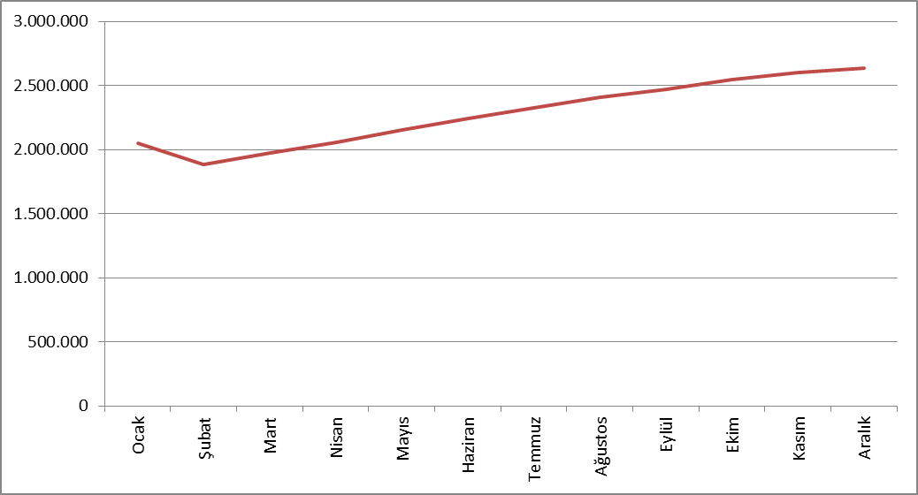

2016 Ocak ayı itibariyle 2 milyon 48 bin olan serbest tüketici sayaç sayısı, yılsonunda %28,75 artarak 2 milyon 635 bine ulaşmıştır. Bu sayı toplam tüketici sayaç sayısının yaklaşık %6,42’sine karşılık gelmektedir.
Serbest tüketici sayısının dağıtım bölgeleri bazında dağılımı Şekil 3.3’de gösterilmektedir. Söz konusu dağılım incelendiğinde en fazla serbest tüketicinin Boğaziçi, Gdz, Toroslar ve Akdeniz bölgelerinde bulunduğu görülmektedir. Bu bölgelerde yer alan serbest tüketici sayısı, ülke genelindeki serbest tüketici sayısının %48,12’sine karşılık gelmektedir.

Şekil 3.3: 2016 Sonu İtibariyle Serbest Tüketicilerin Dağıtım Bölgelerine Göre Dağılımı
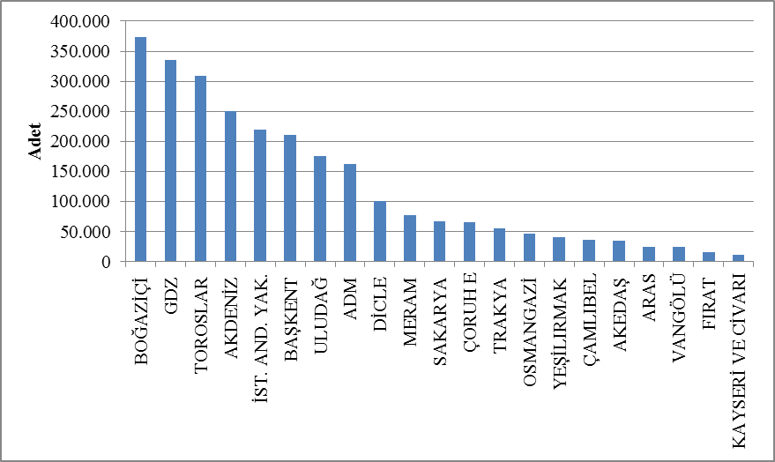

Serbest tüketicilerin tüketimlerinin dağıtım bölgeleri bazında dağılımı ise Şekil 3.4'de gösterilmektedir. Serbest tüketicilerin en yüksek tüketime sahip olduğu dört bölgeyi Boğaziçi, Toroslar, GDZ ve Uludağ dağıtım bölgeleri oluşturmaktadır. Bu bölgelerdeki serbest tüketicilerin toplam tüketimi ülke genelindeki toplam serbest tüketici tüketiminin %43,74’ünü oluşturmaktadır.

Şekil 3.4: Serbest Tüketicilerin 2016 Yılı Tüketimlerinin Dağıtım Bölgelerine Göre Dağılımı (MWh)
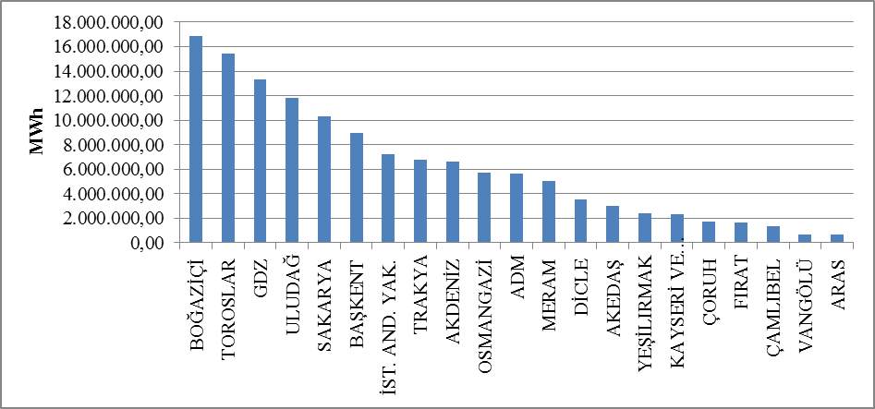

Aşağıdaki Şekil 3.5’de serbest tüketici tüketimlerinin tedarikçi türüne göre dağılımı gösterilmektedir.

Şekil 3.5: Serbest Tüketicilerin Tüketimlerinin Tedarikçi Türüne Göre Dağılımı (%)
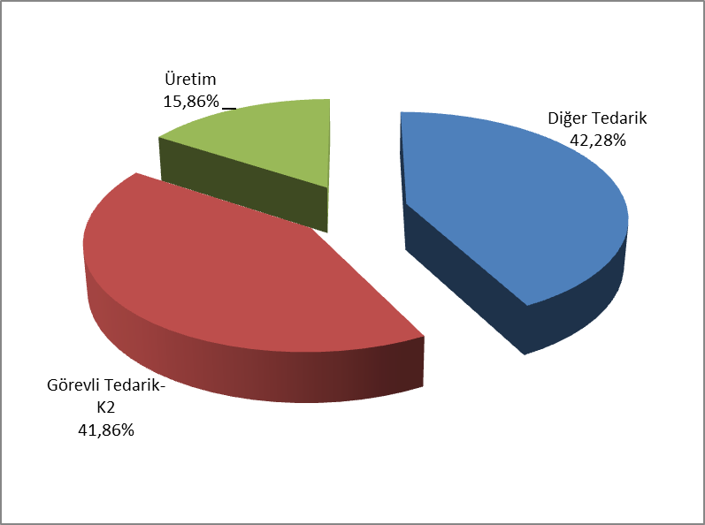

Piyasada rekabetin geliştiğini ve işlerlik kazandığını gösteren önemli göstergelerden biri de tedarikçisini değiştiren serbest tüketicilerdir. Bu çerçevede söz konusu tüketicilerin sayıları ve tüketimlerinin aylık bazda değişimi Şekil 3.6’da gösterilmektedir.

Şekil 3.6: Tedarikçisini Değiştiren Serbest Tüketicilerin Sayısı ve Tüketimlerinin Aylık Değişimi (Adet-MWh)
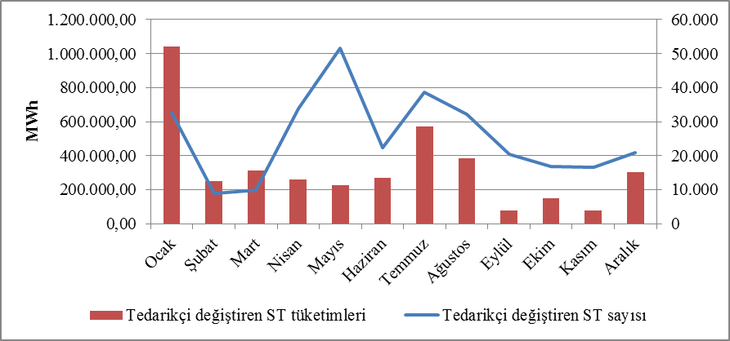

2016 yılında tedarikçisini değiştiren serbest tüketicilerin sayısı 304 bin 654 olarak gerçekleşmiştir. Bu sayı toplam serbest tüketici sayısının yaklaşık %11,56’sına, toplam tüketici sayısının ise yaklaşık %0,7’sine karşılık gelmektedir. Ayrıca, tedarikçisini değiştiren serbest tüketicilerin toplam tüketimi 3,92 TWh olup, bu değer toplam faturalanan tüketiminin ise %2,99’una karşılık gelmektedir.
Aşağıdaki Tablo 3.3’de de aylık bazda tedarikçisini değiştiren serbest tüketicilerin illere göre sayıları gösterilmektedir.

Tablo 3.3: İl Bazında Aylık Tedarikçisini Değiştiren Serbest Tüketici Adedi
İLLER | Ocak | Şubat | Mart | Nisan | Mayıs | Haziran | Temmuz | Ağustos | Eylül | Ekim | Kasım | Aralık | Toplam
ADANA | 878 | 263 | 372 | 1.194 | 1.364 | 675 | 1.442 | 2.086 | 1.323 | 1.053 | 925 | 1.430 | 13.005
ADIYAMAN | 171 | 19 | 19 | 146 | 220 | 53 | 56 | 63 | 14 | 20 | 25 | 33 | 839
AFYONKARAHİSAR | 307 | 82 | 81 | 364 | 329 | 210 | 170 | 226 | 118 | 171 | 154 | 117 | 2.329
AĞRI | 73 | 18 | 2 | 134 | 248 | 27 | 62 | 45 | 28 | 18 | 13 | 30 | 698
AKSARAY | 109 | 46 | 13 | 105 | 337 | 54 | 48 | 60 | 55 | 43 | 48 | 74 | 992
AMASYA | 121 | 23 | 15 | 120 | 351 | 18 | 67 | 504 | 36 | 50 | 28 | 57 | 1.390
ANKARA | 2.693 | 480 | 540 | 2.339 | 2.655 | 957 | 2.185 | 1.570 | 1.513 | 1.407 | 1.289 | 1.503 | 19.131
ANTALYA | 1.460 | 640 | 1.026 | 1.485 | 2.064 | 4.436 | 8.251 | 1.312 | 478 | 452 | 491 | 865 | 22.960
ARDAHAN | 67 | 11 |  | 44 | 115 | 7 | 12 | 29 | 1 | 2 | 2 |  | 290
ARTVİN | 122 | 10 | 20 | 120 | 260 | 25 | 88 | 60 | 50 | 48 | 48 | 39 | 890
AYDIN | 445 | 189 | 131 | 590 | 964 | 151 | 174 | 174 | 68 | 168 | 191 | 241 | 3.486
BALIKESİR | 515 | 110 | 113 | 518 | 1.322 | 329 | 275 | 322 | 249 | 435 | 413 | 284 | 4.885
BARTIN | 76 | 18 | 16 | 86 | 200 | 24 | 46 | 163 | 53 | 45 | 33 | 35 | 795
BATMAN | 71 | 13 | 7 | 168 | 175 | 11 | 41 | 53 | 59 | 36 | 11 | 26 | 671
BAYBURT | 43 | 5 | 8 | 37 | 100 | 1 | 9 | 17 |  | 6 | 26 |  | 252
BİLECİK | 111 | 5 | 17 | 132 | 146 | 52 | 53 | 66 | 57 | 43 | 38 | 30 | 750
BİNGÖL | 46 | 3 | 3 | 79 | 187 | 33 | 68 | 61 | 41 | 59 | 41 | 2 | 623
BİTLİS | 42 | 3 | 8 | 116 | 206 | 15 | 16 | 31 | 2 | 107 | 20 | 20 | 586
BOLU | 223 | 17 | 9 | 107 | 241 | 25 | 61 | 59 | 39 | 26 | 36 | 47 | 890
BURDUR | 135 | 32 | 29 | 114 | 137 | 15 | 31 | 16 | 52 | 3 | 11 | 16 | 591
BURSA | 937 | 216 | 229 | 1.329 | 3.880 | 1.591 | 1.990 | 2.055 | 1.746 | 970 | 1.020 | 794 | 16.757
ÇANAKKALE | 221 | 32 | 81 | 180 | 724 | 148 | 160 | 134 | 79 | 158 | 156 | 168 | 2.241
ÇANKIRI | 138 | 16 | 25 | 81 | 131 | 22 | 31 | 29 | 24 | 44 | 25 | 38 | 604
ÇORUM | 168 | 26 | 19 | 153 | 379 | 11 | 88 | 373 | 59 | 10 | 20 | 36 | 1.342
DENİZLİ | 379 | 292 | 87 | 355 | 807 | 160 | 200 | 153 | 80 | 124 | 147 | 166 | 2.950
DİYARBAKIR | 263 | 35 | 15 | 374 | 468 | 49 | 79 | 135 | 69 | 18 | 122 | 54 | 1.681
DÜZCE | 145 | 177 | 19 | 175 | 162 | 67 | 91 | 51 | 62 | 107 | 112 | 89 | 1.257
EDİRNE | 296 | 75 | 89 | 180 | 284 | 367 | 250 | 259 | 230 | 37 | 53 | 41 | 2.161
ELAZIĞ | 119 | 62 | 31 | 233 | 341 | 89 | 365 | 145 | 148 | 161 | 65 | 49 | 1.808
ERZİNCAN | 120 | 23 | 51 | 116 | 320 | 27 | 39 | 92 | 82 | 68 | 14 | 97 | 1.049
ERZURUM | 320 | 21 | 34 | 318 | 648 | 35 | 94 | 63 | 43 | 29 | 23 | 28 | 1.656
ESKİŞEHİR | 307 | 53 | 53 | 421 | 347 | 461 | 243 | 332 | 133 | 150 | 164 | 165 | 2.829
GAZİANTEP | 267 | 73 | 82 | 609 | 494 | 349 | 561 | 955 | 1.178 | 581 | 447 | 968 | 6.564
GİRESUN | 146 | 42 | 29 | 218 | 355 | 80 | 120 | 372 | 152 | 138 | 158 | 181 | 1.991
GÜMÜŞHANE | 62 | 6 | 32 | 90 | 191 | 17 | 34 | 41 | 29 | 62 | 27 | 6 | 597
HAKKARİ | 20 | 1 | 2 | 78 | 120 | 4 | 5 | 59 | 2 | 71 | 1 | 2 | 365
HATAY | 311 | 49 | 493 | 453 | 868 | 162 | 394 | 256 | 367 | 250 | 236 | 496 | 4.335
IĞDIR | 33 | 4 | 5 | 50 | 124 | 14 | 16 | 5 | 6 | 9 | 2 | 10 | 278
ISPARTA | 267 | 128 | 41 | 156 | 431 | 48 | 119 | 80 | 48 | 52 | 37 | 93 | 1.500
İSTANBUL | 7.023 | 1.682 | 2.290 | 7.885 | 8.182 | 5.612 | 11.543 | 7.002 | 5.738 | 4.123 | 4.878 | 6.569 | 72.527
İZMİR | 2.686 | 1.097 | 1.264 | 2.563 | 2.950 | 1.047 | 1.428 | 1.933 | 1.170 | 1.128 | 1.178 | 1.617 | 20.061
KAHRAMANMARAŞ | 232 | 65 | 16 | 361 | 440 | 101 | 414 | 62 | 81 | 164 | 56 | 162 | 2.154
KARABÜK | 87 | 8 | 18 | 99 | 183 | 44 | 97 | 125 | 54 | 58 | 73 | 47 | 893
KARAMAN | 77 | 82 | 17 | 101 | 227 | 47 | 39 | 40 | 17 | 12 | 63 | 48 | 770
KARS | 140 | 9 | 1 | 128 | 215 | 16 | 28 | 30 | 6 | 4 | 6 | 57 | 640
KASTAMONU | 163 | 14 | 14 | 120 | 232 | 43 | 98 | 123 | 73 | 51 | 28 | 103 | 1.062
KAYSERİ | 367 | 208 | 57 | 407 | 617 | 67 | 137 | 287 | 100 | 68 | 62 | 60 | 2.437
KIRIKKALE | 75 | 11 | 2 | 68 | 170 | 24 | 30 | 44 | 45 | 34 | 45 | 66 | 614
KIRKLARELİ | 367 | 56 | 75 | 145 | 354 | 431 | 286 | 214 | 189 | 20 | 61 | 48 | 2.246
KIRŞEHİR | 111 |  | 2 | 57 | 138 | 13 | 25 | 27 | 29 | 20 | 28 | 30 | 480
KİLİS | 24 | 1 | 4 | 31 | 77 | 37 | 40 | 29 | 99 | 38 | 47 | 72 | 499
KOCAELİ | 967 | 250 | 94 | 531 | 900 | 160 | 210 | 845 | 211 | 321 | 278 | 154 | 4.921
KONYA | 767 | 393 | 197 | 584 | 1.394 | 301 | 1.583 | 571 | 397 | 543 | 353 | 352 | 7.435
KÜTAHYA | 203 | 33 | 55 | 350 | 274 | 246 | 207 | 208 | 101 | 102 | 76 | 52 | 1.907
MALATYA | 230 | 38 | 63 | 322 | 328 | 128 | 210 | 262 | 193 | 229 | 205 | 49 | 2.257
MANİSA | 675 | 310 | 305 | 503 | 1.202 | 152 | 159 | 123 | 98 | 72 | 102 | 154 | 3.855
MARDİN | 143 | 11 | 6 | 153 | 251 | 5 | 21 | 35 | 25 | 22 | 32 | 40 | 744
MERSİN | 745 | 425 | 454 | 906 | 1.085 | 432 | 725 | 1.815 | 812 | 490 | 455 | 982 | 9.326
MUĞLA | 1.019 | 182 | 146 | 630 | 1.096 | 179 | 353 | 393 | 114 | 157 | 232 | 263 | 4.764
MUŞ | 63 | 22 | 25 | 93 | 210 | 12 | 18 | 10 | 3 | 100 | 12 | 21 | 589
NEVŞEHİR | 131 | 35 | 4 | 106 | 176 | 65 | 68 | 133 | 58 | 32 | 44 | 44 | 896
NİĞDE | 136 | 47 | 17 | 122 | 143 | 53 | 77 | 100 | 20 | 28 | 26 | 51 | 820
ORDU | 252 | 28 | 24 | 305 | 609 | 84 | 153 | 335 | 52 | 53 | 34 | 59 | 1.988
OSMANİYE | 116 | 16 | 21 | 140 | 163 | 59 | 119 | 99 | 136 | 85 | 99 | 179 | 1.232
RİZE | 129 | 56 | 53 | 163 | 426 | 144 | 105 | 258 | 107 | 100 | 99 | 97 | 1.737
SAKARYA | 374 | 56 | 79 | 376 | 703 | 336 | 253 | 181 | 121 | 378 | 311 | 177 | 3.345
SAMSUN | 680 | 40 | 52 | 299 | 1.016 | 98 | 238 | 1.148 | 78 | 119 | 80 | 68 | 3.916
SİİRT | 72 | 1 | 3 | 71 | 118 | 7 | 15 | 18 | 11 | 3 | 5 | 6 | 330
SİNOP | 76 | 8 | 19 | 73 | 250 | 10 | 41 | 191 | 10 | 34 | 7 | 6 | 725
SİVAS | 194 | 18 | 10 | 200 | 417 | 47 | 52 | 66 | 50 | 25 | 14 | 35 | 1.128
ŞANLIURFA | 163 | 43 | 23 | 267 | 441 | 38 | 128 | 331 | 41 | 36 | 77 | 76 | 1.664
ŞIRNAK | 24 | 1 | 1 | 95 | 118 | 2 | 16 | 8 | 13 | 1 | 6 | 5 | 290
TEKİRDAĞ | 657 | 70 | 117 | 257 | 642 | 719 | 490 | 610 | 387 | 37 | 87 | 122 | 4.195
TOKAT | 162 | 63 | 47 | 200 | 604 | 48 | 50 | 30 | 115 | 8 | 16 | 16 | 1.359
TRABZON | 416 | 110 | 224 | 444 | 716 | 98 | 230 | 567 | 331 | 300 | 327 | 255 | 4.018
TUNCELİ | 27 | 1 |  | 38 | 87 | 16 | 113 | 33 | 31 | 15 | 32 | 1 | 394
UŞAK | 109 | 31 | 54 | 145 | 212 | 68 | 112 | 152 | 146 | 99 | 112 | 59 | 1.299
VAN | 131 | 4 | 15 | 332 | 342 | 43 | 77 | 85 | 35 | 204 | 42 | 69 | 1.379
YALOVA | 88 | 13 | 17 | 134 | 458 | 98 | 485 | 468 | 95 | 88 | 140 | 68 | 2.152
YOZGAT | 130 | 4 | 8 | 97 | 341 | 124 | 56 | 172 | 113 | 15 | 14 | 47 | 1.121
ZONGULDAK | 221 | 51 | 76 | 281 | 347 | 192 | 170 | 408 | 184 | 176 | 144 | 217 | 2.467
Genel Toplam | 32.679 | 8.911 | 9.815 | 33.749 | 51.549 | 22.265 | 38.733 | 32.077 | 20.462 | 16.823 | 16.658 | 20.933 | 304.654

Aşağıdaki Tablo 3.4’de serbest tüketicilerin tedarikçi değişikliklerinin tedarikçi türüne göre dağılımı gösterilmektedir.

Tablo 3.4: Serbest Tüketicilerin Tedarikçi Değişikliklerinin Tedarikçi Türüne Göre Dağılımı
Eski Tedarikçi Türü | Yeni Tedarikçi Türü |  |  |  | Genel Toplam
Eski Tedarikçi Türü | Diğer Tedarik | Görevli Tedarik-K1 | Görevli Tedarik-K2 | Üretim | Genel Toplam
Diğer Tedarik | 70.300 | 35.400 | 27.402 | 3.240 | 136.342
Görevli Tedarik-K2 | 53.091 | 90.331 | 15.932 | 770 | 160.124
Üretim | 6.969 | 625 | 497 | 97 | 8.188
Genel Toplam | 130.360 | 126.356 | 43.831 | 4.107 | 304.654

- İLETİM

Bu bölümde, iletim sistemi ile ilgili özet bilgiler verilmekte ve iletim sistemindeki yıllara göre değişime dair tablolar ve şekiller yer almaktadır.

  - İletim Sistemi

2016 yılı sonu itibariyle iletim sisteminde yer alan trafo merkezi bilgileri aşağıdaki tabloda yer almaktadır. Tabloda görüldüğü üzere iletim sistemindeki trafo merkezlerinin büyük bir kısmı 154 kV gerilim seviyesindeki trafo merkezleridir. TEİAŞ mülkiyetinde 761, özel mülkiyette 236 olmak üzere 997 trafo merkezi bulunmaktadır. Trafo kapasitesi ise 180.485 MVA’ya ulaşmıştır. Bu kapasitenin 153.767 MVA’sı TEİAŞ mülkiyetinde kalan kısmı ise özel mülkiyettedir.

Tablo 4.1: Trafo Merkezi Bilgileri
 | Gerilim (kV) | Merkez Adedi | Trafo Adedi | Güç (MVA)
TEİAŞ  Mülkiyetinde | 380 | 98 | 298 | 61.060
TEİAŞ  Mülkiyetinde | 220 | 1 | 2 | 400
TEİAŞ  Mülkiyetinde | 154 | 653 | 1.342 | 91.915
TEİAŞ  Mülkiyetinde | 66 | 9 | 26 | 392
TEİAŞ  Mülkiyetinde | TEİAŞ Toplamı | 761 | 1.668 | 153.767
Özel Mülkiyet | 380 | 20 | 39 | 5.785
Özel Mülkiyet | 220 | 0 | 0 | 0
Özel Mülkiyet | 154 | 215 | 330 | 20.923
Özel Mülkiyet | 66 | 1 | 1 | 10
Özel Mülkiyet | Özel Toplamı | 236 | 370 | 26.718
 | TOPLAM | 997 | 2.038 | 180.485

Toplam 61.269 km olan iletim hatlarının %66,7’sini 154 kV gerilim seviyesindeki hatlar oluşturmaktadır. Kalan kısmın ise neredeyse tamamı 380 kV gerilim seviyesindeki hatlar olup 220 kV ve 66 kV gerilim seviyesindeki hatlar sadece 137 km’dir.

Tablo 4.2: TEİAŞ İletim Hatları
 | 2015 | 2016 | 2015 | 2016 | Değişim (%)
Gerilim (kV) | Hat Adedi |  | Uzunluk (km) |  | Değişim (%)
380 | 239 | 245 | 19.071 | 20.250 | 6,18
220 | 2 | 1 | 85 | 16 | -81,48
154 | 1.332 | 1.483 | 37.449 | 40.883 | 9,17
66 | 14 | 17 | 140 | 121 | -13,21
Toplam | 1.587 | 1.746 | 56.744 | 61.269 | 7,97

Şekil 4.1: Yıllara Göre TEİAŞ İletim Hatları Uzunluklarındaki Değişim(km)
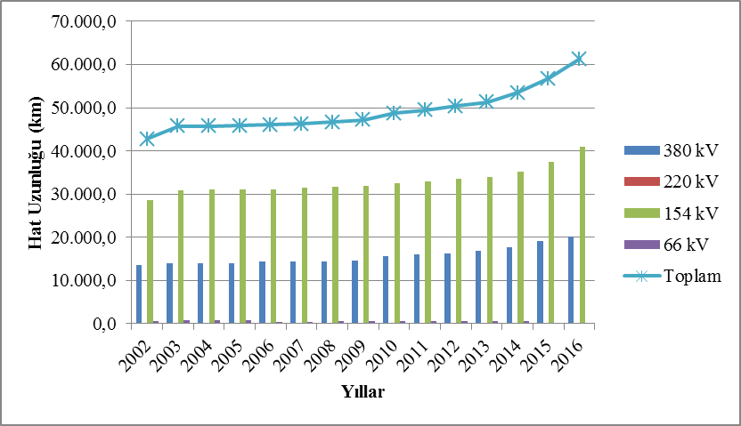

Son 15 yılda iletim hat uzunluklarında %43,3 civarında bir artış olmuştur.
  - İletim Sistemi Bağlantı Başvuruları

Aşağıdaki tabloda iletim sistemine bağlantı için 2016 yılında yapılan başvuru sayısı ve kapasitesi ile kabul edilen, reddedilen ve değerlendirme aşamasındaki başvurulara ilişkin bilgiler gösterilmektedir.

Tablo 4.3: İletim Sistemine Bağlantı Başvuruları (Adet- MW)

 | Bağlantı Başvuru |  | Kabul Edilen |  | Reddedilen |  | Değerlendirme Aşamasındaki
 | Sayısı | Kapasitesi (MW) | Başvuru Sayısı | Kapasite (MW) | Başvuru Sayısı | Kapasite (MW) | Başvuru Sayısı | Kapasite (MW)
Lisanslı Üretici | 140 | 10.923 | 96 | 3.490 | 10 | 4.987 | 34 | 2.446
Lisanssız Üretici | 2 | 9,3 | 2 | 9,3
Tüketici | 10 | 360 | 9 | 300 |  |  | 1 | 60

2016 yılında üreticiler tarafından toplam 10.932,3 MW’lık bağlantı başvurusu yapılmış olup kabul edilen başvurulara ilişkin kapasite 3499,3 MW olarak gerçekleşmiştir. Bu kapasitenin 9,3 MW’lık kısmı lisanssız üreticiler kalan kısmı ise lisanlı üreticilere aittir. 2016 yılında 4.987 MW’lık kapasitenin başvurusu reddedilmiş olup 2446 MW’lık başvuru ise değerlendirme aşamasındadır.
Ayrıca tüketiciler tarafından 360 MW’lık bağlantı kapasitesi başvurusu yapılmış olup bu başvuruların 300 MW’lık kısmı kabul edilmiştir.

  - Tarifeler

01/01/2016 tarihinden itibaren uygulanacak TEİAŞ tarafından uygulanan iletim sistemi sistem kullanım ve sistem işletim tarifeleri, üreticiler ve tüketiciler için 14 bölge bazında 28/12/2015 tarihli ve 5991 sayılı Kurul Kararı ile belirlenmiştir. Ayrıca, 08/10/2015 tarihli ve 5817 sayılı Kararı ile 4628 sayılı Enerji Piyasası Düzenleme Kurumunun Teşkilat ve Görevleri Hakkında Kanunu’nun 5 inci maddesinin 7 inci fıkrasının (h) bendi ve 10 uncu maddesinin (A) fıkrasının (e ) bendi uyarınca 2016 yılında uygulanan iletim ek ücreti, Türkiye Elektrik İletim Anonim Şirketi’nin iletim tarifesinin % 0,5 (binde beş)’ i oranında belirlenmiştir.
01.01.2016 ile 30.04.2016 tarihleri arasında uygulanan sistem kullanım ve sistem işletim tarifeleri 14 bölge bazında üretim ve tüketim için Tablo 4.4’te gösterilmiştir.

Tablo 4.4: 01.01.2016 ile 30.04.2016 tarihleri arasında uygulanan Sistem Kullanım ve Sistem İşletim Tarifeleri (TL/MW-Yıl)
Bölge | Üretim (*) (**) |  | Tüketim (*)
Bölge | Sistem Kullanım Tarifesi  (TL/MW-Yıl) | Sistem İşletim Tarifesi  (TL/MW-Yıl) | Sistem Kullanım Tarifesi  (TL/MW-Yıl) | Sistem İşletim Tarifesi  (TL/MW-Yıl)
1 | 23.887,99 | 10.813,65 | 50.193,97 | 10.813,65
2 | 25.268,00 | 10.813,65 | 49.134,46 | 10.813,65
3 | 25.420,34 | 10.813,65 | 49.210,05 | 10.813,65
4 | 25.638,15 | 10.813,65 | 48.881,80 | 10.813,65
5 | 26.379,51 | 10.813,65 | 48.268,80 | 10.813,65
6 | 27.284,14 | 10.813,65 | 47.325,34 | 10.813,65
7 | 27.391,43 | 10.813,65 | 46.488,74 | 10.813,65
8 | 29.299,53 | 10.813,65 | 45.484,58 | 10.813,65
9 | 30.113,17 | 10.813,65 | 44.386,05 | 10.813,65
10 | 32.489,63 | 10.813,65 | 42.897,84 | 10.813,65
11 | 33.762,84 | 10.813,65 | 41.768,89 | 10.813,65
12 | 34.838,68 | 10.813,65 | 40.748,37 | 10.813,65
13 | 35.963,81 | 10.813,65 | 40.035,78 | 10.813,65
14 | 37.952,87 | 10.813,65 | 37.910,13 | 10.813,65
(*) İletim Ek Ücreti dahil edilmemiştir.
(**) 6446 sayılı Elektrik Piyasası Kanununun Geçici 4 üncü maddesi kapsamındaki üretim
bağlantılarına %50 indirim uygulanır.

Şekil 4.2: 01.01.2016 ile 30.04.2016 tarihleri arasında uygulanan Bölgesel İletim Sistem Kullanım Tarifeleri (TL/MW-Yıl)
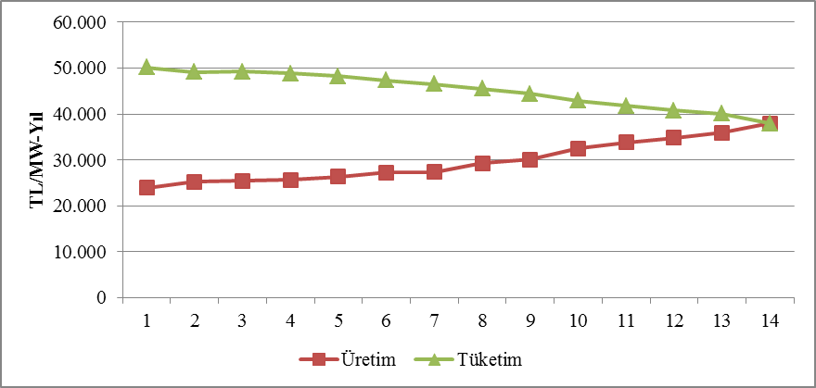
6446 sayılı Elektrik Piyasası Kanununun Geçici 4 maddesindeki “31/12/2015 tarihine kadar ilk defa işletmeye girecek üretim lisansı sahibi tüzel kişilere, aşağıdaki teşvikler sağlanır. Bu sürenin beş yıla kadar uzatılmasına Bakanlar Kurulu yetkilidir.
a) Üretim tesislerinin, işletmeye giriş tarihlerinden itibaren beş yıl süreyle iletim sistemi sistem kullanım bedellerinden yüzde elli indirim yapılır…” hükmü gereği ilgili üretim bağlantılarına %50 oranında indirim uygulanmaktadır.
21.04.2016 tarihli ve 6234 sayılı Kurul Kararı ile iletim sistemi sistem kullanım ve sistem işletim tarifelerinde sadece kapasite bazlı hesaplamadan vazgeçilerek enerji miktarının da hesaba katıldığı yeni yönteme geçilmiştir. Söz konusu Kurul Kararı 01.05.2016 tarihinden yürürlüğe girmiştir.

Tablo 4.5 01.05.2016 tarihinden itibaren uygulanan Sistem Kullanım ve Sistem İşletim Tarifeleri (TL/MW-Yıl, TL/MWh)
Bölge No | Üretim (*) (**) |  |  | Tüketim (*)
Bölge No | Sistem Kullanım Tarifesi |  | Sistem İşletim Tarifesi | Sistem Kullanım Tarifesi |  | Sistem İşletim Tarifesi
Bölge No | TL/MW-Yıl | TL/MWh | TL/MWh | TL/MW-Yıl | TL/MWh | TL/MWh
1 | 13.417,87 | 5,26 | 2,67 | 21.652,12 | 4,37 | 2,67
2 | 14.628,27 | 5,26 | 2,67 | 21.036,20 | 4,37 | 2,67
3 | 14.761,88 | 5,26 | 2,67 | 21.080,14 | 4,37 | 2,67
4 | 14.952,93 | 5,26 | 2,67 | 20.860,25 | 4,37 | 2,67
5 | 15.603,16 | 5,26 | 2,67 | 20.520,71 | 4,37 | 2,67
6 | 16.396,61 | 5,26 | 2,67 | 19.984,51 | 4,37 | 2,67
7 | 16.490,70 | 5,26 | 2,67 | 19.498,17 | 4,37 | 2,67
8 | 18.164,28 | 5,26 | 2,67 | 18.914,43 | 4,37 | 2,67
9 | 18.877,93 | 5,26 | 2,67 | 18.275,81 | 4,37 | 2,67
10 | 20.962,30 | 5,26 | 2,67 | 17.410,68 | 4,37 | 2,67
11 | 22.079,02 | 5,26 | 2,67 | 16.754,39 | 4,37 | 2,67
12 | 23.022,63 | 5,26 | 2,67 | 16.161,14 | 4,37 | 2,67
13 | 24.009,47 | 5,26 | 2,67 | 15.746,89 | 4,37 | 2,67
14 | 25.754,06 | 5,26 | 2,67 | 14.511,19 | 4,37 | 2,67
(*) İletim Ek Ücreti dahil edilmemiştir.
(**) 6446 sayılı Elektrik Piyasası Kanununun Geçici 4 üncü maddesi kapsamındaki üretim
bağlantılarına %50 indirim uygulanır.

Şekil 4.3: 01.05.2016 Tarihinden İtibaren Uygulanan Kapasite Bazlı Bölgesel İletim Sistem Kullanım Tarifeleri (TL/MW-Yıl)
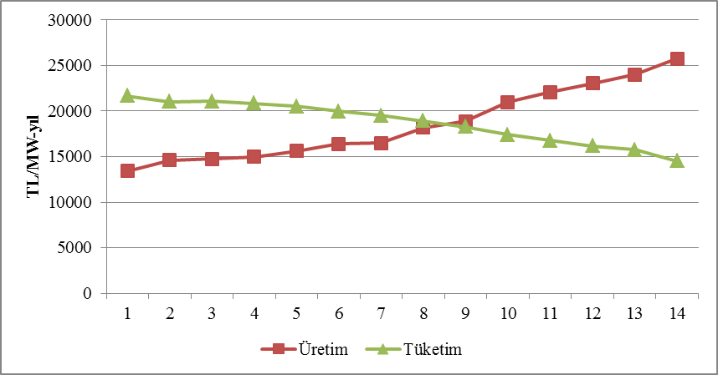
  - Yatırım Miktarı

TEİAŞ tarafından yapılan yatırım harcaması tutarları Tablo 4.6’da gösterilmektedir. 2016 yılında yatırım miktarının %9,98 oranında azaldığı görülmektedir.

Tablo 4.6: 2015 ve 2016 Yılları Yatırım Gerçekleşmelerinin Karşılaştırılması (TL-%)
 | 2015 |  | 2016 |  | Değişim (%)
Yatırım Harcaması Türü | Tutarı (TL) | Payı (%) | Tutarı (TL) | Payı (%) | Değişim (%)
Yeni Trafo Yatırımı | 1.072.908.000 | 50,94 | 931.837.000 | 49,15 | -13,15
Yeni Hat Yatırımı | 961.712.000 | 45,66 | 835.355.000 | 44,06 | -13,14
İşletme Grubu | 33.722.000 | 1,6 | 43.766.000 | 2,31 | 29,78
Makine ve Teçhizat | 32.433.000 | 1,54 | 78.256.000 | 4,13 | 141,29
Diğer | 5.517.000 | 0,26 | 6.846.000 | 0,36 | 24,09
Genel Toplam | 2.106.292.000 | 100 | 1.896.060.000 | 100 | -9,98

  - Kayıplar

İletim sistemi kayıp (İSK) oranı sistemdeki talep, yük akışları, sıcaklık ve yatırımlara bağlı olarak değişmektedir. İSK saatlik olarak hesaplanmakta olup, yıllık ortalamasının yıllar itibariyle değişimi Şekil 4.4’te gösterilmektedir. Ülkemizin nüfus yoğunluğu, arz kaynaklarının yeri ve coğrafi koşullarına uygun olarak Avrupa standartlarına göre kurulan iletim sistemi kayıpları, uluslararası performans düzeyindedir.

Şekil 4.4: İletim Sistemi Kayıpları (GWh-%)
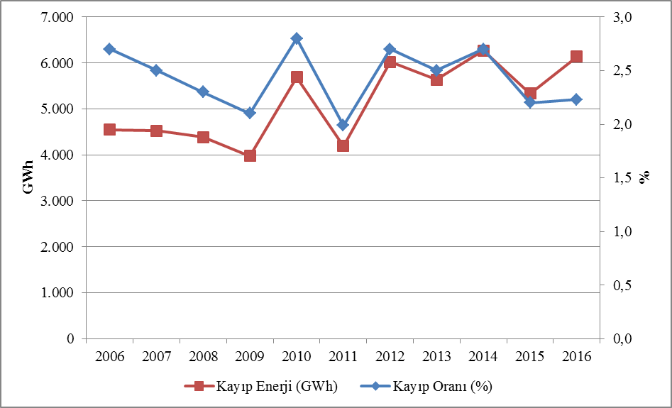

Şekil 4.5: İletim Sistemi Kayıplarının Saatlere Göre Dağılımı (%)
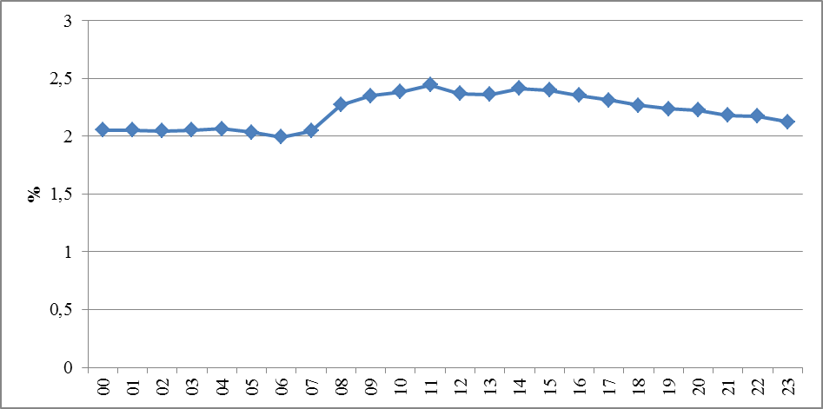

İletim sistemi kaybının saatlere göre gelişimine bakıldığında kayıp oranının üretim miktarı ile paralellik arz ettiği görülmekte olup, bu durumun sistem kısıtları nedeniyle oluştuğu değerlendirilmektedir.
- DAĞITIM

  - Tüketici Sayıları

2016 yılı itibariyle dağıtım sistemini kullanan toplam tüketici sayısı önceki yıla oranla %3,21 artarak 41.055.915 olarak gerçekleşmiştir.

Tablo 5.1: 2016 Yılı Sonu İtibariyle Dağıtım Sistemini Kullanan Tüketici Sayıları (Adet-%)

Dağıtım Şirketi | Tüketici Sayısı |  | Değişim (%)
Dağıtım Şirketi | 2015 | 2016 | Değişim (%)
BOĞAZİÇİ | 4.732.112 | 4.872.387 | 2,96
BAŞKENT | 3.969.789 | 4.099.788 | 3,27
TOROSLAR | 3.505.182 | 3.669.912 | 4,70
GDZ | 2.971.756 | 3.061.100 | 3,01
ULUDAĞ | 2.893.903 | 2.983.810 | 3,11
İ.ANADOLU | 2.676.318 | 2.751.857 | 2,82
AKDENİZ | 1.941.193 | 2.000.386 | 3,05
MERAM | 1.889.687 | 1.964.377 | 3,95
YEŞİLIRMAK | 1.884.597 | 1.938.042 | 2,84
ADM | 1.778.773 | 1.787.566 | 0,49
DİCLE | 1.588.562 | 1.675.698 | 5,49
OSMANGAZİ | 1.611.585 | 1.661.395 | 3,09
SAKARYA | 1.578.224 | 1.654.546 | 4,84
ÇORUH | 1.237.935 | 1.269.278 | 2,53
TRAKYA | 968.459 | 991.026 | 2,33
ARAS | 906.537 | 935.816 | 3,23
ÇAMLIBEL | 898.618 | 917.913 | 2,15
FIRAT | 858.178 | 888.483 | 3,53
KAYSERİ VE CİVARI | 654.578 | 673.432 | 2,88
AKEDAŞ | 631.557 | 635.620 | 0,64
VANGÖLÜ | 599.921 | 623.483 | 3,93
Genel Toplam | 39.777.464 | 41.055.915 | 3,21

Tablo 5.1’e baktığımızda, en yüksek tüketici sayısına sahip dağıtım bölgelerinin sırasıyla 4.87 milyonla Boğaziçi, 4.1 milyonla Başkent ve 3.67 milyonla Toroslar olduğu görülmektedir.
Aşağıdaki şekilde ise 2016 yılı sonu itibariyle dağıtım şirketlerinin tüketici sayıları ile bu tüketicilerin 2016 yılı toplam tüketimleri gösterilmektedir.

Şekil 5.1: Tüketici Sayıları ve Tüketim Miktarları (Adet- MWh)
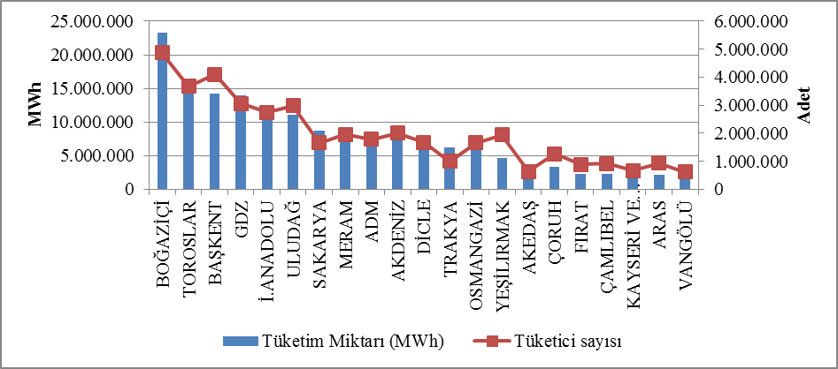
  - Kayıp Oranları

Dağıtım şirketi bazında hedeflenen ve gerçekleşen kayıp değerleri Tablo 5.2’de gösterilmektedir.

Tablo 5.2: Dağıtım Şirketleri Kayıp Oranları (%)
Dağıtım  Şirketi | GERÇEKLEŞEN  KAYIP ORANLARI |  |  | HEDEF  KAYIP ORANLARI | HEDEF-GERÇEKLEŞEN  KAYIP ORANI FARKI
Dağıtım  Şirketi | 2015 | 2016 | 2015-2016 Değişim | 2016 | 2016
ARAS | 26,60 | 25,68 | 0,92 | 31,68 | 6,00
DİCLE | 72,17 | 67,63 | 4,54 | 71,62 | 3,99
VANGÖLÜ | 59,70 | 56,42 | 3,28 | 60,16 | 3,74
AKDENİZ | 7,02 | 6,31 | 0,71 | 9,66 | 3,35
ADM | 5,34 | 5,74 | -0,40 | 7,92 | 2,18
OSMANGAZİ | 7,62 | 5,75 | 1,87 | 7,77 | 2,02
ULUDAĞ | 6,94 | 5,57 | 1,37 | 7,55 | 1,98
ÇAMLIBEL | 7,06 | 5,97 | 1,09 | 7,93 | 1,96
TRAKYA | 6,57 | 5,46 | 1,11 | 7,15 | 1,69
KAYSERİ | 5,25 | 5,87 | -0,62 | 7,44 | 1,57
TOROSLAR | 12,50 | 12,12 | 0,38 | 13,59 | 1,47
MERAM | 7,30 | 6,65 | 0,65 | 7,90 | 1,25
GEDİZ | 7,36 | 7,32 | 0,04 | 8,47 | 1,15
BAŞKENT | 7,00 | 6,98 | 0,02 | 8,00 | 1,02
SAKARYA | 6,68 | 6,58 | 0,10 | 7,42 | 0,84
İST. AND. YAK. | 7,00 | 6,78 | 0,22 | 7,61 | 0,83
YEŞİLIRMAK | 7,90 | 8,20 | -0,30 | 8,50 | 0,30
AKEDAŞ | 4,98 | 7,20 | -2,22 | 7,46 | 0,26
ÇORUH | 9,28 | 9,25 | 0,03 | 9,35 | 0,10
BOĞAZİÇİ | 9,44 | 9,61 | -0,17 | 9,60 | -0,01
FIRAT | 10,44 | 10,56 | -0,12 | 9,74 | -0,82
Tablo 5.2’ye bakıldığında; 21 dağıtım şirketinden sadece 2 tanesinin 2016 yılı için hedeflenen kayıp oranını tutturamadığı görülmektedir. Boğaziçi bölgesinde hedeften sapma %0,01 ve Fırat bölgesinde ise %0,82 olarak gerçekleşmiştir. Diğer 19 bölgede ise hedeften daha iyi bir gerçekleşme sağlanmış olup kayıp hedefleri bakımından 2016 yılında dağıtım şirketlerinin başarılı bir performans sergiledikleri görülmektedir. Hedefe göre gelişmenin en yüksek olduğu bölgeler sırasıyla Aras (% 6,00), Dicle (% 3,99) ve Vangölü (% 3,74) bölgelerinde olarak gerçekleşmiştir.
Ayrıca, Tablo 5.2’den de görüleceği üzere 2015 yılında olduğu gibi 2016 yılında da en yüksek kayıp oranları sırasıyla Dicle (%67,63), Vangölü (%56,42) ve Aras (%25,68) bölgelerinde gerçekleşmiştir.
Aşağıdaki şekilde gerçekleşen ve hedeflenen kayıp oranları beraber gösterilmiştir.

Şekil 5.2: 2016 Yılı Gerçekleşen ve Hedeflenen Kayıp Oranları (%)
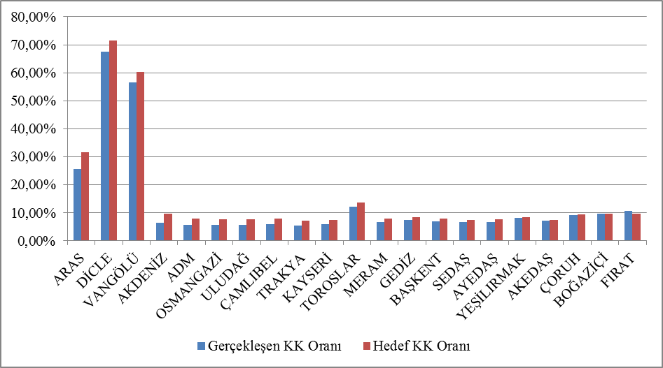

5.3 İstihdam

2016 Yılı sonu itibariyle elektrik dağıtım sektöründe 54.412 kişiye istihdam sağlanmakta olup; 14.984 kişi dağıtım şirketi kadrolu personeli olarak, 39.428 kişi de taşeron firma personeli olarak görev yapmaktadır. Aşağıdaki tabloda dağıtım şirketlerine göre çalışan sayıları gösterilmektedir. Boğaziçi EDAŞ 5.785 toplam personel ile en yüksek çalışan sayısına sahipken, kadrolu personel sayısının en yüksek olduğu dağıtım şirketi 1.881 personel ile Dicle EDAŞ, taşeron personel sayısının en yüksek olduğu bölge ise 5.079 personel ile Boğaziçi EDAŞ olmuştur. Kayseri ve Civarı EDAŞ ise 873 personel ile en düşük çalışan sayısına sahip dağıtım şirketi olmuştur.

Tablo 5.3: Dağıtım Şirketleri Personel Sayıları (Adet)

Dağıtım Şirketi | Kadrolu Personel  Sayısı | Taşeron Personel  Sayısı | Toplam
TOROSLAR | 706 | 5.079 | 5.785
BAŞKENT | 1.012 | 3.901 | 4.913
BOĞAZİÇİ | 732 | 3.631 | 4.363
DİCLE | 1.881 | 2.415 | 4.296
ULUDAĞ | 519 | 3.022 | 3.541
GDZ | 658 | 2.530 | 3.188
ADM | 518 | 2.426 | 2.944
İ.ANADOLU | 921 | 1.597 | 2.518
SAKARYA | 1.667 | 705 | 2.372
MERAM | 698 | 1.671 | 2.369
AKDENİZ | 298 | 1.870 | 2.168
ÇORUH | 414 | 1.645 | 2.059
FIRAT | 330 | 1.688 | 2.018
ARAS | 534 | 1.360 | 1.894
YEŞİLIRMAK | 677 | 1.209 | 1.886
OSMANGAZİ | 1.245 | 581 | 1.826
VANGÖLÜ | 648 | 997 | 1.645
ÇAMLIBEL | 232 | 1.320 | 1.552
AKEDAŞ | 365 | 804 | 1.169
TRAKYA | 429 | 604 | 1.033
KAYSERİ VE CİVARI | 500 | 373 | 873
Genel Toplam | 14.984 | 39.428 | 54.412

Şekil 5.3: 2016 Yılı Sonu İtibariyle Dağıtım Şirketleri Personel Sayıları (Adet)
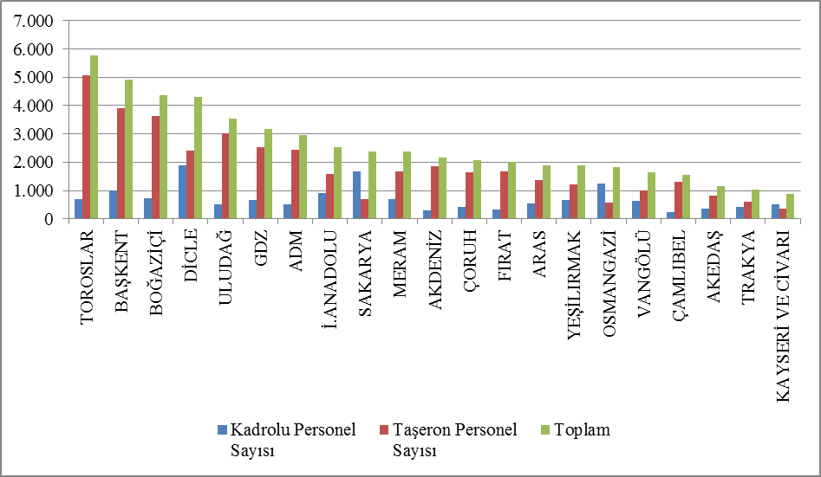

5.4 Şebekeye İlişkin Bilgiler

Bu kısımda dağıtım sistemine dair temel veriler yer almaktadır. Bu kapsamda dağıtım gerilim seviyesindeki hat uzunlukları, trafo kapasiteleri ve trafo sayılarına ilişkin bilgilere takip eden tablo ve şekillerde yer verilmektedir.
Bilindiği üzere elektrik şebekesi istisnalar haricinde Türkiye’nin tamamına ulaşmıştır. Büyük tüketimi olan sanayi tesisleri dışında, tüm küçük ve orta ölçekli tüketiciler dağıtım sistemi üzerinden elektrik enerjisi temin etmektedirler. Tablo 5-5’ten de görüleceği üzere Türkiye toplam dağıtım hattı uzunluğu 1.102.508 km’ye ulaşmıştır. Dağıtım bölgelerine göre hat uzunluklarına bakıldığında Başkent, Toroslar, Meram, Yeşilırmak ve Dicle dağıtım bölgeleri dağıtım hat uzunluğu bakımından ilk beş bölgeyi oluşturmaktadır. Dağıtım hat uzunlukları ile dağıtım bölgesinin genişliği ve dağıtım şebekesinin yaygınlığı arasında doğru bir orantı olduğu bu sıralamadan da görülmektedir.
Diğer yandan dağıtım bölgelerine trafo kapasitesi açısından bakıldığında Boğaziçi, Başkent, Gdz, Toroslar ve Dicle elektrik dağıtım bölgelerinin ilk beşte yer aldığı görülmektedir.

Tablo 5.4: 2016 Yılı Sonu İtibariyle Dağıtım Şirketleri Bazında Hat Uzunlukları, Trafo Sayıları ve Trafo Kapasiteleri (Km-MVA-Adet)
Dağıtım Şirketi | Hat uzunluğu (Km) | Trafo Kapasitesi (MVA) | Trafo Sayısı
ADM | 64.594 | 7.420 | 20.157
AKDENİZ | 51.672 | 7.366 | 18.576
AKEDAŞ | 25.058 | 3.180 | 10.919
ARAS | 54.765 | 2.757 | 12.825
BAŞKENT | 109.659 | 12.615 | 30.467
BOĞAZİÇİ | 32.457 | 16.739 | 13.838
ÇAMLIBEL | 45.943 | 2.280 | 11.267
ÇORUH | 56.949 | 2.685 | 11.177
DİCLE | 69.985 | 12.048 | 56.738
FIRAT | 45.890 | 2.568 | 11.524
GDZ | 53.606 | 13.304 | 29.975
İ. ANADOLU | 23.783 | 7.858 | 7.174
KAYSERİ VE CİVARI | 21.488 | 2.354 | 6.998
MERAM | 81.636 | 9.071 | 49.736
OSMANGAZİ | 43.364 | 5.511 | 21.969
SAKARYA | 35.478 | 6.882 | 15.693
TOROSLAR | 84.411 | 12.998 | 41.942
TRAKYA | 19.842 | 4.473 | 10.503
ULUDAĞ | 62.330 | 9.122 | 25.243
VANGÖLÜ | 39.335 | 2.673 | 10.234
YEŞİLIRMAK | 80.263 | 4.464 | 19.344
Genel Toplam | 1.102.508 | 148.368 | 436.299

Şekil 5.4: 2016 Yılı Sonu İtibariyle Dağıtım Şirketleri Bazında Hat Uzunlukları ve Trafo Kapasiteleri (Km-MVA)
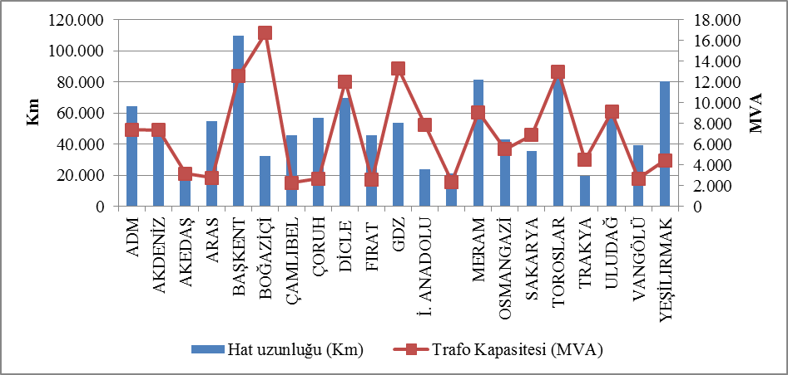
Tablo 5.5’te dağıtım hatlarının dağılımı görülmektedir. Tablodan da görüldüğü üzere toplam dağıtım hatlarının %84,64’sını havai hatlar oluşturmaktadır. Yer altı hatların toplam dağıtım hatları uzunlukları içindeki payı ise %15,36’dır. Bu durum dağıtım hatlarının dış etkiye açık olduğunu göstermektedir. Bahsi geçen dış etkiler doğal afetler, iklim veya insan kaynaklı olabilmektedir. Özellikle aşırı yağışlar ve şiddetli rüzgârlar gibi doğa olayları doğrudan veya dolaylı olarak dağıtım hatlarında hasarlara neden olabilmektedir.

Tablo 5.5: Dağıtım Hat Uzunluklarının Dağılımı (Km)
Dağıtım Şirketleri | Havai (Km) | Yeraltı (Km) | Toplam (Km)
ADM | 56.995 | 7.599 | 64.594
AKDENİZ | 38.554 | 13.118 | 51.672
AKEDAŞ | 22.610 | 2.448 | 25.058
ARAS | 50.166 | 4.598 | 54.765
BAŞKENT | 91.266 | 18.394 | 109.659
BOĞAZİÇİ | 7.303 | 25.154 | 32.457
ÇAMLIBEL | 42.178 | 3.765 | 45.943
ÇORUH | 54.399 | 2.549 | 56.949
DİCLE | 61.572 | 8.413 | 69.985
FIRAT | 42.325 | 3.565 | 45.890
GDZ | 45.050 | 8.555 | 53.606
İ. ANADOLU | 5.652 | 18.131 | 23.783
KAYSERİ VE CİVARI | 17.598 | 3.890 | 21.488
MERAM | 75.278 | 6.358 | 81.636
OSMANGAZİ | 39.895 | 3.470 | 43.364
SAKARYA | 30.183 | 5.296 | 35.478
TOROSLAR | 76.118 | 8.293 | 84.411
TRAKYA | 16.639 | 3.203 | 19.842
ULUDAĞ | 54.801 | 7.529 | 62.330
VANGÖLÜ | 37.477 | 1.859 | 39.335
YEŞİLIRMAK | 67.100 | 13.163 | 80.263
Genel Toplam | 933.158 | 169.349 | 1.102.508

Şekil 5.5: 2016 Yılı Sonu İtibariyle Dağıtım Şirketleri Bazında Hat Uzunluklarının Dağılımı (Km)
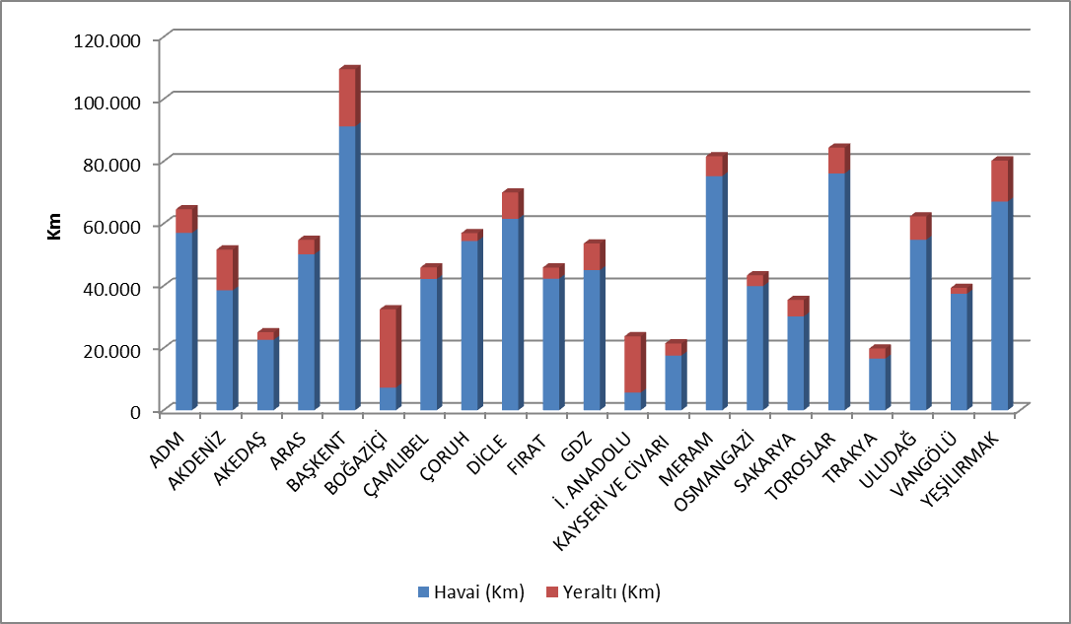

Yukarıdaki şekilde görüleceği üzere nüfusun yoğun olduğu Boğaziçi ve İstanbul Anadolu Yakası bölgelerinde yeraltı hat uzunluklarının payı havai hatların payından yüksektir.
Tablo 5.6’da illere göre dağıtım hat uzunlukları ve trafo kapasiteleri yer almaktadır. Tabloya göre dağıtım hat uzunluğu sıralamasında ilk beş il; Ankara, İstanbul, Konya, Antalya, İzmir’dir.
İllerin dağıtım sistemindeki trafo kapasitelerine bakıldığında trafo kapasitesi bakımından ilk beş il; İstanbul, İzmir, Ankara, Antalya, Konya’dır.

Tablo 5.6: 2016 Yılı Sonu İtibariyle İller Bazında Dağıtım Gerilim Seviyesindeki Hat Uzunlukları, Trafo Sayıları ve Trafo Kapasiteleri (Km-MVA-Adet)
İller | Hat uzunluğu (Km) | Trafo Kapasitesi (MVA) | Trafo Sayısı
ADANA | 26.462 | 3.736 | 10.921
ADIYAMAN | 8.519 | 864 | 4.542
AFYONKARAHİSAR | 13.447 | 1.547 | 8.825
AĞRI | 12.517 | 512 | 2.399
AKSARAY | 9.723 | 873 | 5.863
AMASYA | 7.538 | 534 | 2.557
ANKARA | 59.673 | 9.364 | 16.731
ANTALYA | 36.306 | 5.620 | 12.823
ARDAHAN | 4.533 | 107 | 807
ARTVİN | 6.561 | 341 | 1.450
AYDIN | 19.592 | 2.350 | 6.437
BALIKESİR | 25.236 | 2.423 | 7.601
BARTIN | 3.963 | 364 | 1.366
BATMAN | 5.730 | 918 | 3.761
BAYBURT | 2.830 | 141 | 674
BİLECİK | 3.703 | 760 | 1.713
BİNGÖL | 6.305 | 305 | 1.732
BİTLİS | 7.085 | 439 | 2.340
BOLU | 6.992 | 653 | 2.664
BURDUR | 6.492 | 614 | 2.711
BURSA | 22.953 | 4.781 | 11.676
ÇANAKKALE | 10.418 | 1.349 | 4.757
ÇANKIRI | 6.111 | 377 | 1.723
ÇORUM | 14.578 | 907 | 3.955
DENİZLİ | 20.174 | 2.225 | 5.991
DİYARBAKIR | 15.839 | 2.844 | 10.971
DÜZCE | 5.364 | 646 | 1.938
EDİRNE | 6.510 | 942 | 3.742
ELAZIĞ | 11.624 | 877 | 3.629
ERZİNCAN | 6.788 | 414 | 1.968
ERZURUM | 17.041 | 1.011 | 4.330
ESKİŞEHİR | 11.314 | 1.760 | 6.253
GAZİANTEP | 13.371 | 2.198 | 9.623
GİRESUN | 15.167 | 558 | 2.816
GÜMÜŞHANE | 5.339 | 281 | 1.215
HAKKARİ | 7.717 | 326 | 1.508
HATAY | 17.077 | 3.322 | 9.959
IĞDIR | 4.958 | 215 | 1.063
ISPARTA | 8.874 | 1.132 | 3.042
İSTANBUL | 56.240 | 24.597 | 21.012
İZMİR | 31.857 | 10.421 | 18.440
KAHRAMANMARAŞ | 16.539 | 2.316 | 6.377
KARABÜK | 4.314 | 491 | 1.589
KARAMAN | 6.377 | 587 | 3.868
KARS | 6.099 | 356 | 1.584
KASTAMONU | 12.921 | 680 | 4.276
KAYSERİ | 21.488 | 2.354 | 6.998
KIRIKKALE | 11.163 | 422 | 1.424
KIRKLARELİ | 4.860 | 909 | 2.133
KIRŞEHİR | 5.465 | 356 | 1.872
KİLİS | 1.932 | 194 | 872
KOCAELİ | 11.282 | 3.965 | 6.588
KONYA | 43.534 | 5.334 | 27.435
KÜTAHYA | 8.562 | 850 | 2.929
MALATYA | 23.084 | 1.243 | 4.977
MANİSA | 21.749 | 2.883 | 11.535
MARDİN | 10.659 | 2.274 | 10.859
MERSİN | 19.117 | 3.034 | 8.511
MUĞLA | 24.828 | 2.846 | 7.729
MUŞ | 7.413 | 442 | 2.067
NEVŞEHİR | 7.863 | 1.014 | 5.761
NİĞDE | 8.674 | 907 | 4.937
ORDU | 23.615 | 821 | 4.338
OSMANİYE | 6.452 | 514 | 2.056
RİZE | 8.500 | 509 | 2.170
SAKARYA | 11.840 | 1.617 | 4.503
SAMSUN | 26.648 | 1.868 | 6.559
SİİRT | 3.959 | 342 | 1.630
SİNOP | 7.884 | 333 | 1.935
SİVAS | 17.878 | 974 | 4.330
ŞANLIURFA | 28.766 | 5.004 | 26.381
ŞIRNAK | 5.032 | 667 | 3.136
TEKİRDAĞ | 8.471 | 2.623 | 4.628
TOKAT | 14.844 | 638 | 3.079
TRABZON | 21.382 | 996 | 3.526
TUNCELİ | 4.877 | 144 | 1.186
UŞAK | 6.338 | 594 | 2.249
VAN | 17.121 | 1.467 | 4.319
YALOVA | 3.722 | 568 | 1.209
YOZGAT | 13.222 | 669 | 3.858
ZONGULDAK | 11.514 | 917 | 3.358
Genel Toplam | 1.102.508 | 148.368 | 436.299

5.5 Kalite Göstergeleri

Dağıtım şirketlerince sunulan elektriğin teknik kalitesine ilişkin veriler derlenmiş ve aşağıdaki tablolarda ortalama kesinti süresi (OKSURE) ve ortalama kesinti sıklığına (OKSIK) ilişkin verilere yer verilmiştir.

Tablo 5.7: 2016 Yılı Dağıtım Şirketlerinin Müşteri Başına Bildirimli ve Bildirimsiz Ortalama Kesinti Süreleri (dk)
 | 2015 |  |  | 2016 |  |  | Değişim (%)
DAĞITIM ŞİRKETİ | Bildirimli  OKSURE (dk) | Bildirimsiz  OKSURE (dk) | Toplam  OKSURE (dk) | Bildirimli  OKSURE (dk) | Bildirimsiz  OKSURE (dk) | Toplam  OKSURE (dk) | Değişim (%)
VANGÖLÜ | 619,0 | 7.175,0 | 7.794,0 | 323,6 | 3.587,8 | 3.911,4 | -49,82
ULUDAĞ | 1.187,7 | 1.185,8 | 2.373,4 | 2.274,0 | 803,7 | 3.077,7 | 29,67
ARAS | 79,1 | 1.620,5 | 1.699,6 | 229,0 | 2.793,5 | 3.022,5 | 77,84
TRAKYA | 277,3 | 2.276,4 | 2.553,8 | 534,2 | 1.493,3 | 2.027,6 | -20,60
YEŞİLIRMAK | 683,7 | 2.214,5 | 2.898,3 | 610,0 | 1.303,9 | 1.913,9 | -33,97
ÇORUH | 70,9 | 1.613,5 | 1.684,5 | 188,2 | 1.646,3 | 1.834,4 | 8,90
MERAM | 1.237,4 | 1.318,0 | 2.555,4 | 788,3 | 1.007,0 | 1.795,3 | -29,74
TOROSLAR | 731,2 | 852,1 | 1.583,3 | 878,6 | 906,2 | 1.784,8 | 12,73
SAKARYA | 475,3 | 1.326,4 | 1.801,7 | 425,6 | 1.145,1 | 1.570,6 | -12,82
BOĞAZİÇİ | 153,1 | 1.380,4 | 1.533,5 | 198,0 | 1.334,5 | 1.532,4 | -0,07
GDZ | 302,1 | 1.595,0 | 1.897,1 | 360,5 | 1.052,5 | 1.413,0 | -25,52
FIRAT | 5,9 | 133,3 | 139,2 | 69,5 | 1.089,5 | 1.158,9 | 732,35
AKEDAŞ | 69,5 | 431,4 | 500,9 | 506,6 | 610,5 | 1.117,1 | 123,00
ADM | 228,5 | 729,7 | 958,2 | 378,4 | 627,9 | 1.006,3 | 5,02
AKDENİZ | 179,2 | 760,1 | 939,2 | 226,5 | 779,2 | 1.005,7 | 7,07
ÇAMLIBEL | 55,2 | 241,9 | 297,1 | 350,4 | 553,0 | 903,4 | 204,07
OSMANGAZİ | 265,7 | 1.047,0 | 1.312,8 | 262,5 | 398,0 | 660,5 | -49,68
İSTANBUL AN. YK. | 219,4 | 289,9 | 509,3 | 291,0 | 328,4 | 619,4 | 21,63
BAŞKENT | 138,6 | 691,9 | 830,5 | 225,2 | 372,6 | 597,9 | -28,01
KAYSERİ VE CİVARI | 190,6 | 658,8 | 849,4 | 180,3 | 212,6 | 392,9 | -53,74
DİCLE | 325,3 | 2.011,3 | 2.336,6 | 0* | 0* | 0* | -
*Dicle dağıtım bölgesinde 2015 yılında tüm ilçelerde kayıp-kaçak oranı %40’ın üzerinde olduğu için 2016 yılında teknik kaliteye ilişkin yükümlülüklerden muaftır.
Yukarıdaki tabloda 2015 ve 2016 yıllarında bildirimli, bildirimsiz ve toplam ortalama kesinti süreleri gösterilmektedir. Bildirimli kesintilerde ilk üç sırayı Uludağ, Toroslar ve Meram bölgeleri alırken, bildirimsiz kesintilerde ise Van gölü, Aras ve Trakya bölgeleri öne çıkmaktadır.
Toplam ortalama kesinti süresi en yüksek bölgeler ise 3.911 dakika ile Vangölü bölgesinde gerçekleşmiş olup ikinci sırada 3077,7 dakika ile Uludağ dağıtım bölgesi gelmektedir. Dicle dağıtım bölgesinde 2015 yılında tüm ilçelerde kayıp-kaçak oranı %40’ın üzerinde olduğu için 2016 yılında teknik kaliteye ilişkin yükümlülüklerden muaftır.

Tablo 5.8: 2016 Yılı Dağıtım Şirketlerinin Sebebe Göre Müşteri Başına Ortalama Kesinti Süreleri (dk)
DAĞITIM ŞİRKETİ | Dışsal | Güvenlik | Mücbir Sebep | Şebeke İşletmecisi | Toplam
VANGÖLÜ | 0,0 | 0,0 | 0,0 | 3.911,4 | 3.911,4
ULUDAĞ | 18,9 | 4,5 |  | 3.054,3 | 3.077,7
ARAS | 0,3 | 0,0 | 981,3 | 2.040,9 | 3.022,5
TRAKYA | 0,0 | 6,1 | 6,0 | 2.015,5 | 2.027,6
YEŞİLIRMAK | 13,4 | 39,2 | 21,8 | 1.839,5 | 1.913,9
ÇORUH | 0,0 | 0,0 | 216,1 | 1.618,4 | 1.834,4
MERAM | 94,8 | 6,2 | 0,0 | 1.694,3 | 1.795,3
TOROSLAR | 13,4 | 50,1 | 2,0 | 1.719,2 | 1.784,8
SAKARYA | 50,9 | 25,8 | 0,0 | 1.493,9 | 1.570,6
BOĞAZİÇİ | 12,6 | 4,6 | 0,0 | 1.515,2 | 1.532,4
GDZ | 31,8 | 0,2 | 0,2 | 1.380,8 | 1.413,0
FIRAT | 0,2 | 0,5 | 85,4 | 1.072,9 | 1.158,9
AKEDAŞ | 14,6 | 2,1 | 15,7 | 1.084,7 | 1.117,1
ADM | 13,4 | 1,0 | 0,0 | 992,0 | 1.006,3
AKDENİZ | 64,0 | 48,9 | 0,0 | 892,8 | 1.005,7
ÇAMLIBEL | 4,6 | 10,4 | 0,0 | 888,4 | 903,4
OSMANGAZİ | 6,7 | 4,7 | 0,0 | 649,1 | 660,5
İSTANBUL AN.Y. | 6,7 | 2,7 | 0,1 | 610,0 | 619,4
BAŞKENT | 14,8 | 16,9 | 0,0 | 566,1 | 597,9
KAYSERİ VE CİVARI | 55,0 | 0,3 | 0,0 | 337,6 | 392,9
DİCLE | 0,0 | 0,0 | 0,0 | 0,0 | 0,0

Yukarıdaki tabloda ortalama kesinti süresinin sebebe göre dağılımı gösterilmektedir. En yüksek kesinti süresinin şebeke işletmecisinden kaynaklandığı görülmektedir.
Aşağıdaki tabloda dağıtım şirketlerinin ortalama kesinti sıklığı görülmektedir. En yüksek kesinti sıklığı abone başına 72,9 olarak Van gölü bölgesinde gerçekleşmiş olup ikinci sırada 34,4 ile Dicle bölgesi gelmektedir.

Tablo 5.9: 2015 ve 2016 Yılında Dağıtım Şirketlerinin Müşteri Başına Ortalama Kesinti Sıklığı (Adet/Yıl)
 | 2015 |  |  |  | 2016 |  |  |  | Değişim  (%)
DAĞITIM ŞİRKETİ | Bildirimli | Bildirimsiz | Kısa | Toplam | Bildirimli | Bildirimsiz | Kısa | Toplam | Değişim  (%)
VANGÖLÜ | 1,8 | 74,2 | 3,0 | 78,9 | 1,0 | 55,7 | 16,2 | 72,9 | -7,6
SAKARYA | 2,7 | 25,5 | 2,6 | 30,8 | 2,5 | 28,0 | 3,9 | 34,4 | 11,5
TRAKYA | 1,2 | 26,9 | 2,9 | 31,0 | 2,0 | 17,5 | 5,7 | 25,2 | -18,6
AKEDAŞ | 0,9 | 10,0 | 0,0 | 10,8 | 3,7 | 11,4 | 3,1 | 18,1 | 67,4
ARAS | 0,6 | 22,7 | 1,2 | 24,5 | 0,7 | 17,1 | 0,2 | 18,0 | -26,3
YEŞİLIRMAK | 2,3 | 16,1 | 0,2 | 18,6 | 2,8 | 14,7 | 0,3 | 17,8 | -4,6
GDZ | 2,4 | 13,6 | 0,2 | 16,2 | 2,4 | 13,5 | 0,1 | 16,0 | -1,3
ULUDAĞ | 3,7 | 7,7 | 0,4 | 11,8 | 7,8 | 7,7 | 0,4 | 15,9 | 34,0
BOĞAZİÇİ | 0,6 | 12,7 | 0,1 | 13,3 | 0,9 | 13,8 | 0,2 | 15,0 | 12,4
ADM | 1,3 | 8,8 | 0,2 | 10,3 | 1,6 | 13,1 | 0,3 | 15,0 | 46,0
MERAM | 5,2 | 14,2 | 0,0 | 19,3 | 3,3 | 11,2 | 0,0 | 14,5 | -24,8
AKDENİZ | 0,5 | 12,3 | 0,2 | 13,1 | 0,8 | 11,2 | 0,3 | 12,3 | -6,0
TOROSLAR | 2,3 | 10,3 | 0,8 | 13,4 | 2,8 | 9,4 | 0,1 | 12,3 | -8,1
OSMANGAZİ | 1,4 | 16,7 | 0,1 | 18,2 | 1,0 | 10,7 | 0,1 | 11,8 | -35,0
ÇORUH | 0,7 | 9,7 | 0,0 | 10,4 | 1,2 | 10,2 | 0,0 | 11,4 | 9,3
ÇAMLIBEL | 0,6 | 4,0 | 0,0 | 4,6 | 1,7 | 7,9 | 0,1 | 9,8 | 110,6
KAYSERİ VE C. | 2,5 | 5,7 | 0,5 | 8,8 | 0,9 | 4,5 | 1,8 | 7,2 | -18,3
FIRAT | 0,0 | 0,8 | 0,0 | 0,9 | 0,3 | 5,6 | 0,0 | 5,9 | 581,8
İSTANBUL AN. Y. | 0,9 | 4,2 | 0,0 | 5,1 | 1,2 | 4,0 | 0,0 | 5,1 | 0,3
BAŞKENT | 0,5 | 7,3 | 0,1 | 7,9 | 0,7 | 4,0 | 0,0 | 4,7 | -40,4
DİCLE | 2,4 | 37,4 | 1,6 | 41,3 | 0,0 | 0,0 | 0,0 | 0,0 | -100,0

Tablo 5.10: 2016 Yılı Dağıtım Şirketlerinin Sebebe Göre Müşteri Başına Ortalama Kesinti Sıklığı (Adet/Yıl)
DAĞITIM ŞİRKETİ | Dışsal | Güvenlik | Kısa | Mücbir  Sebep | Şebeke  İşletmecisi | Toplam
VANGÖLÜ | 0,00 | 0,00 | 16,21 | 0,00 | 56,72 | 72,93
SAKARYA | 0,95 | 0,25 | 3,90 | 0,00 | 29,29 | 34,38
TRAKYA | 0,00 | 0,05 | 5,71 | 0,09 | 19,38 | 25,24
AKEDAŞ | 0,23 | 0,06 | 3,08 | 0,12 | 14,62 | 18,11
ARAS | 0,20 | 0,00 | 0,23 | 4,38 | 13,23 | 18,05
YEŞİLIRMAK | 0,30 | 0,26 | 0,27 | 0,09 | 16,84 | 17,76
GDZ | 0,45 | 0,00 | 0,09 | 0,00 | 15,45 | 15,99
ULUDAĞ | 0,11 | 0,06 | 0,37 |  | 15,32 | 15,87
BOĞAZİÇİ | 0,12 | 0,03 | 0,19 | 0,00 | 14,65 | 14,99
ADM | 0,20 | 0,03 | 0,28 | 0,00 | 14,47 | 14,98
MERAM | 0,83 | 0,05 | 0,00 | 0,00 | 13,67 | 14,55
AKDENİZ | 0,71 | 0,48 | 0,27 | 0,00 | 10,87 | 12,33
TOROSLAR | 0,10 | 0,22 | 0,11 | 0,00 | 11,85 | 12,28
OSMANGAZİ | 0,00 | 0,03 | 0,14 | 0,00 | 11,67 | 11,84
ÇORUH | 0,00 | 0,00 | 0,00 | 0,37 | 11,04 | 11,41
ÇAMLIBEL | 0,05 | 0,11 | 0,13 | 0,00 | 9,48 | 9,77
KAYSERİ VE CİVARI | 1,19 | 0,02 | 1,77 | 0,00 | 4,20 | 7,18
FIRAT | 0,00 | 0,00 | 0,00 | 0,05 | 5,84 | 5,89
İSTANBUL ANADOLU Y. | 0,07 | 0,02 | 0,01 | 0,00 | 5,04 | 5,14
BAŞKENT | 0,23 | 0,10 | 0,02 | 0,00 | 4,37 | 4,73
DİCLE | 0,00 | 0,00 | 0,00 | 0,00 | 0,00 | 0,00

5.6 Dağıtım Şirketi Yatırım Tutarları

Kurulun 24/11/2015 tarihli ve 5885/7 sayılı kararı ile "Elektrik Piyasası Dağıtım Sistemi Yatırımlarına İlişkin Usul ve Esaslar" onaylanarak yürürlüğe girmiştir.
18/11/2015 tarihli ve 5875-9 sayılı Kurul Kararı ile de Elektrik dağıtım şirketlerinin 01/01/2016 tarihinde başlayacak III. Uygulama döneminde dikkate alınacak olan Reel Makul Getiri Oranı’nın % 12,66 (reel ve vergi öncesi) olarak belirlenmesine ve Düzeltilmiş Reel Makul Getiri Oranı’nın % 11,91 (reel ve vergi öncesi) olarak uygulanmasına karar verilmiştir.
18/11/2015 tarihli ve 5875-6 sayılı Kurul Kararı ile dağıtım şirketlerinin ve üçüncü uygulama dönemi yatırımları için geçerli olacak itfa süresi 10 yıl olarak belirlenmiştir.

Aşağıdaki tabloda Dağıtım Şirketleri tarafından beyan edilen gerçekleşen yatırım tutarlarına ilişkin bilgilere yer verilmiştir.

Tablo 5.11: 2015 ve 2016 Yılı Gerçekleşen Dağıtım Yatırım Tutarlarının Karşılaştırılması (TL-%)
Dağıtım Şirketi | 2015 Yatırım Tutarı (Cari Fiyatlar-TL) | 2016 Yatırım Tutarı (Cari Fiyatlar-TL) | Değişim (%)
BAŞKENT | 404.658.323 | 546.381.887 | 35,02
TOROSLAR | 344.567.876 | 539.171.945 | 56,48
BOĞAZİÇİ | 354.548.672 | 387.360.048 | 9,25
GDZ | 232.162.356 | 279.279.987 | 20,30
ULUDAĞ | 272.477.874 | 267.302.519 | -1,90
MERAM | 191.299.288 | 264.728.382 | 38,38
İ. ANADOLU | 201.410.665 | 255.157.307 | 26,69
DİCLE | 242.383.320 | 240.374.863 | -0,83
YEŞİLIRMAK | 134.714.408 | 202.870.181 | 50,59
ADM | 199.272.930 | 188.764.144 | -5,27
ARAS | 172.976.419 | 177.308.063 | 2,50
AKDENİZ | 165.391.029 | 176.224.674 | 6,55
TRAKYA | 54.984.537 | 110.154.212 | 100,34
SAKARYA | 85.419.068 | 103.358.272 | 21,00
ÇAMLIBEL | 98.330.539 | 98.318.803 | -0,01
AKEDAŞ | 102.957.497 | 97.474.960 | -5,33
ÇORUH | 60.795.515 | 94.684.661 | 55,74
KAYSERİ VE CİVARI | 49.631.354 | 82.057.581 | 65,33
VANGÖLÜ | 83.858.438 | 80.416.692 | -4,10
FIRAT | 67.605.159 | 71.191.022 | 5,30
OSMANGAZİ | 44.831.955 | 16.911.391 | -62,28
Genel Toplam | 3.564.277.223 | 4.279.491.594 | 20,07

2016 yılı için toplam yatırım gerçekleşmesi 2015 yılına oranla %20 artarak cari fiyatlarla 4,28 milyar TL olmuştur. 2011-2015 yıllarından devam eden yatırım harcamaları dahil 2016 yılı için en yüksek yatırım harcaması 546 Milyon TL ile Başkent ve 539 Milyon TL ile Boğaziçi bölgelerinde gerçekleşmiştir.

Şekil 5.6: 2016 Yılı Dağıtım Şirketleri Gerçekleşen Yatırım Tutarları(Cari Fiyatlar-milyon TL)
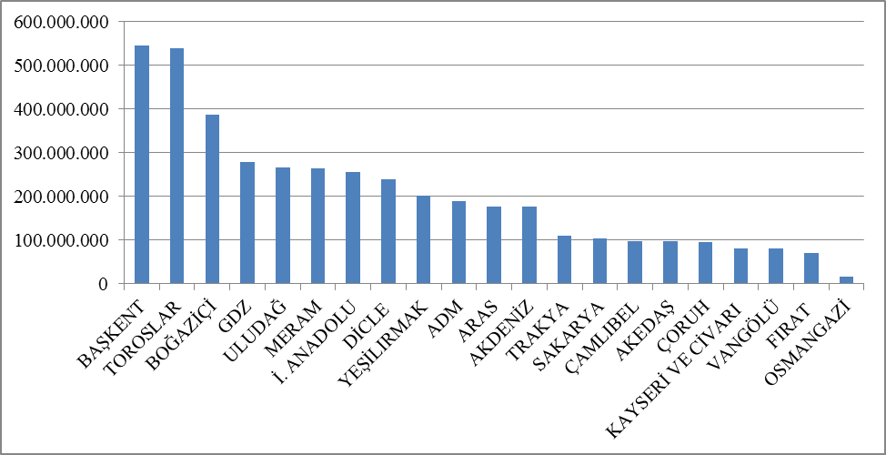
2016 yılında yatırım türüne göre gerçekleşen yatırım harcamaları aşağıdaki tabloda gösterilmektedir. Yatırımların büyük çoğunluğunu şebeke yatırımları oluşturmaktadır.

Tablo 5.12: Yatırım Türüne Göre 2016 Yılı Gerçekleşen Yatırım Tutarları (TL)
Yatırım Türü | 2016 Yatırım Tutarı (Cari Fiyatlar-TL)
Şebeke Yatırımları (Birim bedele tabi yatırımlar) | 2.835.881.269
Çevre, Güvenlik ve Diğer Yasal Zorunluluğu Olan Yatırımlar | 441.284.475
Şebeke İşletim Sistemi Yatırımları | 415.303.517
Yatırım Harcaması Niteliğindeki Diğer Harcamalar | 190.394.125
Şebeke Kapasite Artış Yatırımları | 126.429.751
Sayaç Yatırımı | 102.444.521
Şebeke İyileştirme Yatırımları | 86.646.570
Şebeke Yatırımları (Diğer yatırımlar) | 23.613.684
Aydınlatma Yatırımları | 20.093.946
Yeni Standart Olmayan Bağlantı Yatırımları | 14.107.365
Yük Dağılım Değişime Bağlı Yatırımlar | 11.814.466
Şebeke Yenileme Yatırımları | 11.378.286
Yeni Standart Bağlantı Yatırımları | 99.620
Genel Toplam | 4.279.491.594

5.7 Organize Sanayi Bölgelerine İlişkin Bilgiler

OSB Dağıtım Lisansı sahibi Organize Sanayi Bölgelerine ilişkin veriler aşağıdaki tabloda gösterilmektedir.

Tablo 5.13: Organize Sanayi Bölgelerine İlişkin Bilgiler
Katılımcı Sayısı AG | 48.850
Katılımcı Sayısı OG | 11.971
Toplam Katılımcı sayısı | 60.821
Hat Uzunluğu AG | 3.871
Hat Uzunluğu OG | 7.294
Toplam Hat Uzunluğu | 11.165
Personel Sayısı (Elektrik Dağıtımında) | 883
Trafo Sayısı (adet) | 16.645
Trafo kurulu gücü (MVA) | 17.402
Önceki yıla ilişkin yıllık puant değeri(MW) | 6.590

2016 yılı sonu itibariyle Organize Sanayi Bölgelerinde 48.850’si alçak gerilimde 11.971 de orta gerilimde olmak üzere toplam katılımcı sayısı 60.821 olmuştur. OSB dağıtım bölgelerinde elektrik dağıtımında 883 personel istihdam edilmektedir.
Toplam OSB hat uzunluğu 11.165 km olarak gerçekleşmiştir. Toplam OSB Trafo kapasitesi ise 17.402 MVA seviyesine ulaşmıştır. OSB bölgelerinde önceki yıla ilişkin puant değerleri toplamı ise 6590 MW’tır.

- FİYATLANDIRMA

Elektrik Piyasası Kanunu ikili anlaşmalara dayanan bir piyasa yapısı öngörmektedir. Söz konusu piyasada elektrik enerjisi fiyatı, alıcı ve atıcıların karşılıklı mutabakatı ile belirlenmektedir. Dolayısıyla ikili anlaşmalarla belirlenen fiyatlar ilgili tarafların bilgisi dahilinde olup kamuoyuyla paylaşılmamaktadır. Diğer taraftan Türkiye elektrik piyasasında tüketicilerin önemli bir kısmı düzenlemeye tabi fiyatlardan enerji temin etmektedir. Bu nedenle düzenlemeye tabi fiyatların ve fiyat bileşenlerinin, yıllar itibariyle değişimi önem arz etmektedir. Bu bölümde düzenleme tabi fiyatlar ve fiyatı oluşturan unsurların yıllar içindeki değişimine dair veriler yer almaktadır.
Aşağıdaki şekilde tarife gruplarına göre perakende enerji tarifelerinin (sistem bedelleri, vergi ve fon hariç, PSH dahil) yıllar itibariyle değişimi yer almaktadır.

Şekil 6.1: Son Beş Yılda Perakende Elektrik Enerjisi Fiyatlarının Değişimi(Kr/kWh)
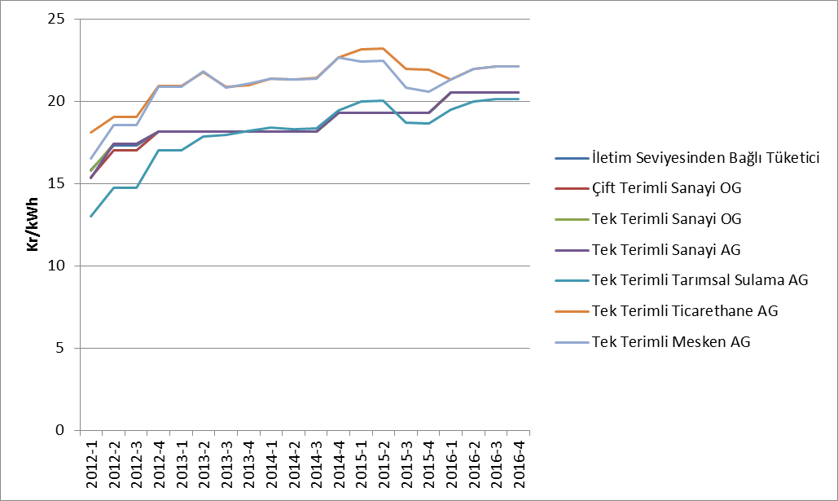

Bilindiği üzere enerjinin üreticiden tüketiciye ulaştırılması için iletim ve dağıtım hatlarının kullanılması gerekmektedir. Aşağıdaki şekilde dağıtım bedelinin yıllar itibariyle değişimi yer almaktadır. Söz konusu bedele dağıtım, iletim bedelleri ile teknik ve teknik olmayan kayıp bedelleri dahil edilmiştir.

Şekil 6.2:Yıllara Göre Şebeke (Dağıtım, İletim ve Kayıp) Bedellerinin Değişimi(Kr/kWh)
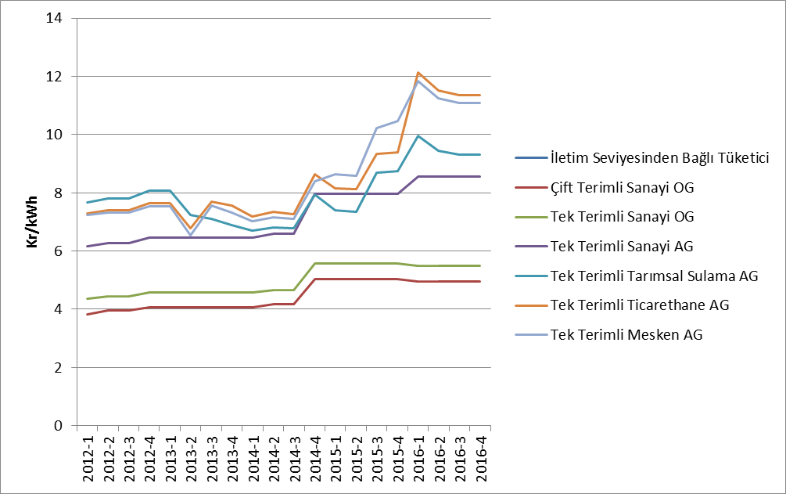
Enerji bedeline dağıtım bedelinin eklenmesi neticesinde vergi öncesi birim enerji bedeline ulaşılmaktadır. Aşağıdaki şekilde vergi ve fonlar hariç (enerji fonu, TRT payı, elektrik ve havagazı tüketim vergisi ve KDV), birim enerji bedelinin yıllara göre değişimi gösterilmektedir.
Şekil 6.3:Yıllara Göre Vergi ve Fonlar Öncesi Nihai Elektrik Tarifesinin Değişimi(kr/kWh)
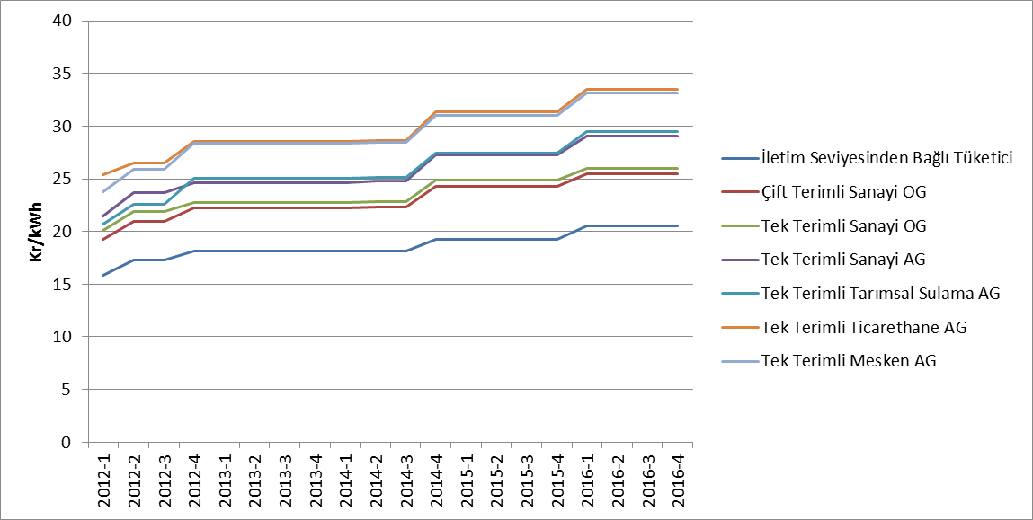
Yukarıdaki şekilde de görüldüğü üzere vergi ve fonlar öncesi birim enerji bedeli en yüksek olan tüketici grubu mesken ve ticarethanelerdir. Vergi ve fonlar öncesi en düşük birim enerji bedeli ise iletim sisteminden bağlı olan tüketicilerindir.

Şekil 6.4: 2016 Yılı Mesken Elektrik Faturasında Yer Alan Bedellerin Payı (%)
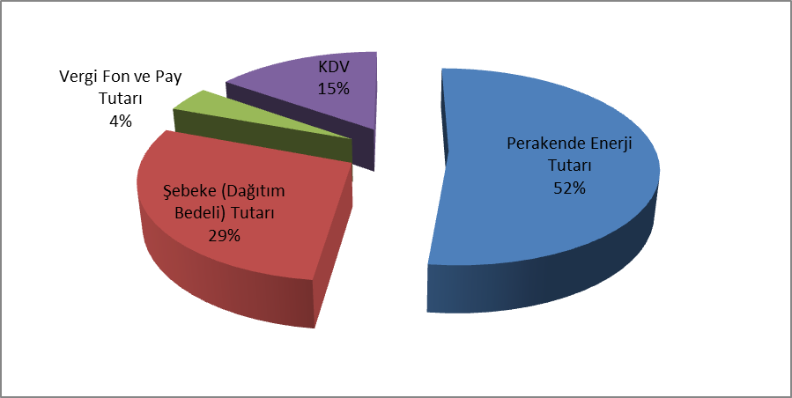

Şekil 6.4’den de görüleceğe üzere mesken grubundaki tüketicilerin faturalarında yer alan bileşenlerden perakende enerji tutarı dışındaki en önemli kalem %29 payla şebeke tutarıdır.

Şekil 6.5: 2016 Yılı Sanayi Elektrik Faturasında Yer alan Bedellerin Payı (%)
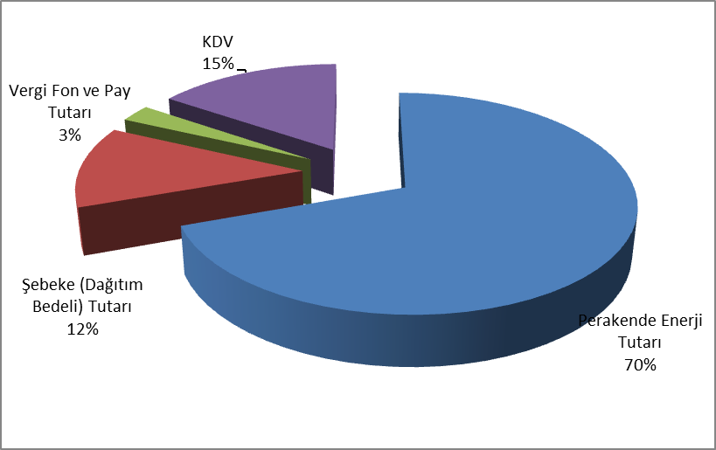
Şekil 6.5’e bakıldığında Şekil 6.4’te yer alan mesken grubundaki tüketicilerin fatura bileşenlerine kıyasla sanayi grubundaki tüketicilerin fatura bileşenlerinde; perakende enerji tutarı payının daha yüksek olduğu, dağıtım (şebeke) tutarı payının ise daha düşük olduğu görülmektedir. Diğer bileşenler olan KDV ile vergi fon ve payın oranlarının ise hemen hemen aynı olduğu görülmektedir.

Ortalama YEKDEM fiyatları, Merkez Bankası’nın aylık ortalama döviz kurlarının ortalaması kullanılarak oluşturulmuştur.
Endeks 1 ile 10.000 arasında değişmekte olup, 1 düşük yoğunlaşmanın olduğu tam rekabetçi bir piyasa yapısını, 10.000 ise üretiminin tek bir şirket tarafından yapıldığı tekel piyasa yapısını ifade etmektedir. HHI endeksinin 1.000’in altında olması durumunda piyasanın rekabetçi olduğu kabul edilmektedir.
Görevli tedarik şirketlerinin satış miktarlarına, abone ve serbest tüketicilere yapılan tüm satışlar dahildir.
Müşteri mülkiyetindeki tesislere ilişkin veriler dahildir.

